

**ĐẠI HỌC QUỐC GIA TP.HỒ CHÍ MINH**

**TRƯỜNG ĐẠI HỌC CÔNG NGHỆ THÔNG TIN**

**KHOA HỆ THỐNG THÔNG TIN**



**KHO DỮ LIỆU VÀ OLAP**

**Đề tài:**

**GVHD:** ThS. Nguyễn Thị Kim Phụng

**Lớp:** IS217.O22

**Sinh viên thực hiện :**

Nông Tiến Dũng – 20521213

Lê Ngọc Yến Khoa - 21522224

**Ho Chi Minh City, March 2024**

**LỜI CẢM ƠN**

Nhóm xin chân thành cảm ơn cô Nguyễn Thị Kim Phụng - giảng viên Kho dữ liệu và OLAP đã nhiệt tình giúp đỡ, chỉ bảo và hướng dẫn tận tình trong suốt thời gian thực hiện đồ án môn học. Nhờ đó, chúng em đã có được nhiều kiến ​​thức bổ ích trong việc ứng dụng cũng như kỹ năng làm đồ án.

Bắt đầu từ việc tìm hiểu mục đích của kho dữ liệu, phương pháp xây dựng kho dữ liệu và phân tích dữ liệu trên kho dữ liệu Bán hàng của một công ty ô tô. Dựa trên những kiến thức được giáo viên cung cấp trên lớp, kết hợp với việc tự nghiên cứu các công cụ và kiến thức mới, nhóm cố gắng thực hiện dự án một cách tốt nhất có thể. Trong một học kỳ thực hiện dự án, nhóm chúng em đã sử dụng kiến thức nền tảng đã tích lũy được, kết hợp học tập và nghiên cứu kiến thức mới. Từ đó, nhóm của chúng em sử dụng đầy đủ các thông tin thu thập được để đưa ra báo cáo dự án tốt nhất có thể. Tuy nhiên, trong quá trình thực hiện, nhóm chúng em không tránh khỏi những thiếu sót. Vì vậy, nhóm rất mong nhận được sự góp ý của các cô để nhóm em hoàn thiện hơn kiến thức và chuẩn bị cho các đề tài khác trong tương lai.

Sau cùng, nhóm xin kính chúc cô thật dồi dào sức khỏe, niềm tin để tiếp tục thực hiện sứ mệnh cao đẹp là truyền đạt kiến thức cho các bạn sinh viên.

Xin chân thành cảm ơn Cô!

**MỤC LỤC**

**CHƯƠNG I.** **GIỚI THIỆU TỔNG QUAN VỀ DỮ LIỆU** 4

1. Mô tả về dữ liệu 4

2. Danh sách thuộc tính 4

3. Sơ đồ dữ liệu xây dựng 6

**CHƯƠNG II.** **QUÁ TRÌNH SSIS** 12

1. Chuẩn bị các công cụ 12

2. Chuẩn bị cơ sở dữ liệu 16

3. Tạo mới project SSIS 17

4. Thiết lập kết nối đến AUTO_SALE_DATA_ORIGIANL 19

5. Thiết lập kết nối đến AUTO_SALE_DATA_WH 22

6. Làm sạch và nạp dữ liệu vào AUTO_SALE_DATA_ORIGIANL 25

**7.** Định nghĩa và nạp dữ liệu vào các bảng Dimension 41

**8.** Định nghĩa và nạp dữ liệu vào bảng FACT 102

**9.** Định nghĩa set các khóa ngoại cho bảng FACT 121

**CHƯƠNG III.** **QUÁ TRÌNH SSAS** 123

1. Chuẩn bị các công cụ 123

2. Tạo mới project SSAS 127

3. Xác định nguồn dữ liệu (Data Sources) 129

4. Xác định khung nhìn dữ liệu nguồn (Data Sources Views) 132

6. Xác định các chiều (Dimension) 144

7. Xác định các độ đo (Measures) 149

8. Chạy dự án SSAS 150

9. Thực hiện 10 câu truy vấn – Quá trình phân tích dữ liệu bằng thao tác tay trên các khối CUBE 151

10. Thực hiện 10 câu truy vấn – Quá trình phân tích dữ liệu bằng ngôn ngữ truy vấn MDX 171

11. Quá trình lập báo biểu bằng công cụ Pivot Excel 181

12. Quá trình lập báo biểu bằng công cụ Power BI 221

# **GIỚI THIỆU TỔNG QUAN VỀ DỮ LIỆU**

* 1. Mô tả về dữ liệu
     + - Dữ liệu Automobile Sales data chứa thông tin bán hàng của một công ty ô tô từ năm 2018 – 2020 được cập nhật gần nhất vào tháng 12 năm 2023.
       - Thông qua kho dữ liệu người dùng có thể biết được thông tin về khách hàng, lợi nhuận, trạng thái của đơn hàng, Thông tin về số ngày kể từ lần đặt hàng cuối cùng, Xác định phân khúc đơn hàng, …
       - Dữ liệu bao gồm 20 thuộc tính và 2748 dòng.
       - Link dataset: <https://www.kaggle.com/datasets/ddosad/auto-sales-data>
  2. Danh sách thuộc tính

|  |  |  |  |
| --- | --- | --- | --- |
| STT | Tên thuộc tính | Kiểu dữ liệu | Ý nghĩa của thuộc tính |
| 1 | ORDERNUMBER | Int | Mã số đơn hàng. |
| 2 | QUANTITYORDERED | Int | Số lượng mặt hàng được đặt trong mỗi đơn hàng |
| 3 | PRICEEACH | Varchar(50) | Giá của mỗi mặt hàng trong đơn hàng |
| 4 | ORDERLINENUMBER | Int | Số thứ tự của mỗi mặt hàng trong đơn hàng |
| 5 | SALES | Float | Tổng doanh số bán hàng của mỗi đơn hàng, được tính bằng cách nhân số lượng đặt hàng với giá của mỗi mặt hàng. |
| 6 | ORDERDATE | Date | Ngày đặt hàng. |
| 7 | DAYS_SINCE_LASTORDER | int | Số ngày kể từ lần đặt hàng cuối cùng của mỗi khách hàng, có thể sử dụng để phân tích thói quen mua hàng của khách hàng. |
| 8 | STATUS | Varchar(50) | Trạng thái của đơn hàng. |
| 9 | PRODUCTLINE | Varchar(50) | Danh mục sản phẩm của mỗi mặt hàng. |
| 10 | MSRP | Varchar(50) | Giá bán lẻ đề xuất của nhà sản xuất |
| 11 | PRODUCTCODE | Varchar(50) | Mã sản phẩm duy nhất được gán cho mỗi sản phẩm |
| 12 | CUSTOMERNAME | Varchar(50) | Tên của khách hàng |
| 13 | PHONE | Varchar(50) | Số điện thoại liên hệ của khách hàng |
| 14 | ADDRESSLINE1 | Varchar(200) | Địa chỉ dòng 1 của khách hàng. |
| 15 | CITY | Varchar(50) | Thành phố nơi khách hàng sinh sống. |
| 16 | POSTALCODE | Varchar(50) | Mã bưu điện của địa chỉ khách hàng. |
| 17 | COUNTRY | Varchar(50) | Quốc gia nơi khách hàng sinh sống. |
| 18 | CONTACTLASTNAME | Varchar(50) | Họ của người liên hệ đại diện cho khách hàng |
| 19 | CONTACTFIRSTNAME | Varchar(50) | Tên của người liên hệ đại diện cho khách hàng. |
| 20 | DEALSIZE | Varchar(50) | Kích cỡ của đơn hàng. |

* 1. Sơ đồ dữ liệu xây dựng
     + Lược đồ hình bông tuyết (Snowflake schema)

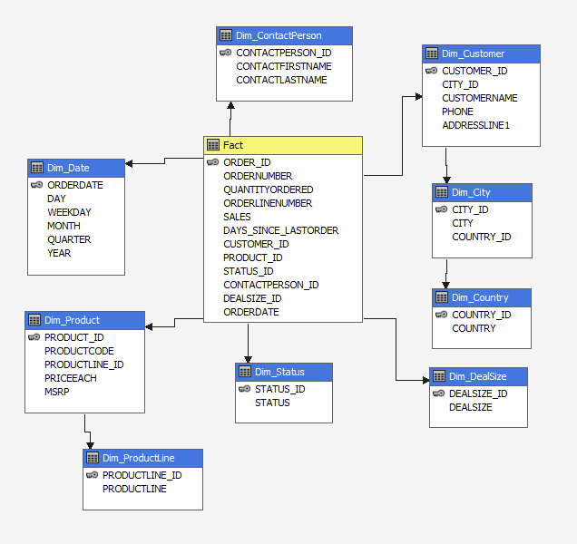

* + - Mô tả chi tiết các bảng dữ liệu
      * Bảng FACT

|  |  |  |  |  |
| --- | --- | --- | --- | --- |
| STT | Tên thuộc tính | Kiểu dữ liệu | Ràng buộc | Ý nghĩa |
| 1 | ORDER_ID | Int | PK | Mã duy nhất đại diện cho từng mặt hàng trong mỗi đơn hàng |
| 2 | ORDERNUMBER | Int |  | Mã số đơn hàng duy nhất được gán cho mỗi đơn hàng. |
| 3 | QUANTITYORDERED | Int |  | Số lượng mặt hàng được đặt trong mỗi đơn hàng. |
| 4 | ORDERLINENUMBER | Int |  | Số thứ tự của mỗi mặt hàng trong đơn hàng. |
| 5 | SALES | Float |  | Tổng doanh số bán hàng của mỗi đơn hàng, được tính bằng cách nhân số lượng đặt hàng với giá của mỗi mặt hàng. |
| 6 | DAYS_SINCE_LASTORDER | Int |  | Số ngày kể từ lần đặt hàng cuối cùng của mỗi khách hàng, có thể sử dụng để phân tích thói quen mua hàng của khách hàng. |
| 7 | CUSTOMER_ID | Int | FK | Mã khách hàng |
| 8 | PRODUCT_ID | Int | FK | Mã sản phẩm |
| 9 | STATUS_ID | Int | FK | Mã trạng thái |
| 10 | CONTACTPERSON_ID | Int | FK | Mã người liên hệ |
| 11 | DEALSIZE_ID | Int | FK | Mã kích thước đơn hàng |
| 12 | ORDERDATE | Date | FK | Ngày đặt hàng |

* + - * Dim Country

|  |  |  |  |  |
| --- | --- | --- | --- | --- |
| STT | Tên thuộc tính | Kiểu dữ liệu | Ràng buộc | Ý nghĩa |
| 1 | COUNTRY_ID | Int | PK | Mã quốc gia |
| 2 | COUNTRY | Varchar(50) |  | Tên quốc gia nơi khách hàng sống |

* + - * Dim City

|  |  |  |  |  |
| --- | --- | --- | --- | --- |
| STT | Tên thuộc tính | Kiểu dữ liệu | Ràng buộc | Ý nghĩa |
| 1 | CITY_ID | Int | PK | Mã thành phố |
| 2 | COUNTRY_ID | Int | FK | Mã quốc gia |
| 3 | CITY | Varchar(50) |  | Tên thành phố nơi khách hàng sống |

* + - * Dim Customer

|  |  |  |  |  |
| --- | --- | --- | --- | --- |
| STT | Tên thuộc tính | Kiểu dữ liệu | Ràng buộc | Ý nghĩa |
| 1 | CUSTOMER_ID | Int | PK | Mã khách hàng |
| 2 | CITY_ID | Int | FK | Mã thành phố nới khách hàng sống |
| 3 | CUSTOMERNAME | Varchar(20) |  | Tên khách hàng |
| 4 | PHONE | Varchar(20) |  | Số điện thoại khách hàng |
| 5 | ADDRESSLINE1 | Varchar(200) |  | Địa chỉ nơi khách hàng sống |

* + - * Dim Date

|  |  |  |  |  |
| --- | --- | --- | --- | --- |
| STT | Tên thuộc tính | Kiểu dữ liệu | Ràng buộc | Ý nghĩa |
| 1 | ORDERDATE | Date | PK | Ngày thàng đặt hàng |
| 2 | DAY | Int |  | Ngày đặt hàng |
| 3 | WEEKDAY | Int |  | Tuần đặt hàng |
| 4 | MONTH | Int |  | Tháng đặt hàng |
| 5 | QUARTER | Int |  | Quý mua hàng |
| 6 | YEAR | Int |  | Năm mua hàng |

* + - * Dim ProductLine

|  |  |  |  |  |
| --- | --- | --- | --- | --- |
| STT | Tên thuộc tính | Kiểu dữ liệu | Ràng buộc | Ý nghĩa |
| 1 | PRODUCTLINE_ID | Int | PK | Mã danh mục sản phẩm |
| 2 | PRODUCTLINE | Varchar(50) |  | Danh mục sản phẩm |

* + - * Dim Product

|  |  |  |  |  |
| --- | --- | --- | --- | --- |
| STT | Tên thuộc tính | Kiểu dữ liệu | Ràng buộc | Ý nghĩa |
| 1 | PRODUCT_ID | Int | PK | Mã sản phẩm trong đơn hàng |
| 2 | PRODUCTCODE | Varchar(50) |  | Mã được gán cho sản phẩm |
| 3 | PRODUCTLINE_ID | Int |  | Mã danh mục sản phẩm |
| 4 | PRICEEACH | Varchar(50) |  | Giá của mỗi mặt hàng trong đơn hàng. |
| 5 | MSRP | Varchar(50) |  | Giá bán lẻ đề xuất của nhà sản xuất, biểu thị giá bán đề xuất cho mỗi mặt hàng. |

* + - * Dim DealSize

|  |  |  |  |  |
| --- | --- | --- | --- | --- |
| STT | Tên thuộc tính | Kiểu dữ liệu | Ràng buộc | Ý nghĩa |
| 1 | DEALSIZE_ID | Int | PK | Mã kích thước đơn hàng |
| 2 | DEALSIZE | Varchar(50) |  | Kích thước đơn hàng |

* + - * Dim Status

|  |  |  |  |  |
| --- | --- | --- | --- | --- |
| STT | Tên thuộc tính | Kiểu dữ liệu | Ràng buộc | Ý nghĩa |
| 1 | STATUS_ID | Int | PK | Mã trạng thái đơn hàng |
| 2 | STATUS | Varchar(50) |  | Trạng thái đơn hàng |

* + - * Dim ContactPerson

|  |  |  |  |  |
| --- | --- | --- | --- | --- |
| STT | Tên thuộc tính | Kiểu dữ liệu | Ràng buộc | Ý nghĩa |
| 1 | CONTACTPERSON_ID | Int | PK | Mã người liên hệ |
| 2 | CONTACTFIRSTNAME | Varchar(50) |  | Tên của người liên hệ đại diện cho khách hàng. |
|  | CONTACTLASTNAME | Varchar(50) |  | Họ của người liên hệ đại diện cho khách hàng. |

# **QUÁ TRÌNH SSIS**

* 1. Chuẩn bị các công cụ

Để thực hiện được quá trình SSIS ta cần chuẩn bị và cài đặt các công cụ

sau:

* Visual Studio Community 2019
* SQL Server Integration Services Project

**Bước 1**: Tải Visual Studio Community 2019 về máy. Trong lúc cài đặt,

chọn mục “Data storage and processing” để cài đặt SQL Server Data

Tools. Sau đó chọn Install để tiến hành cài đặt.

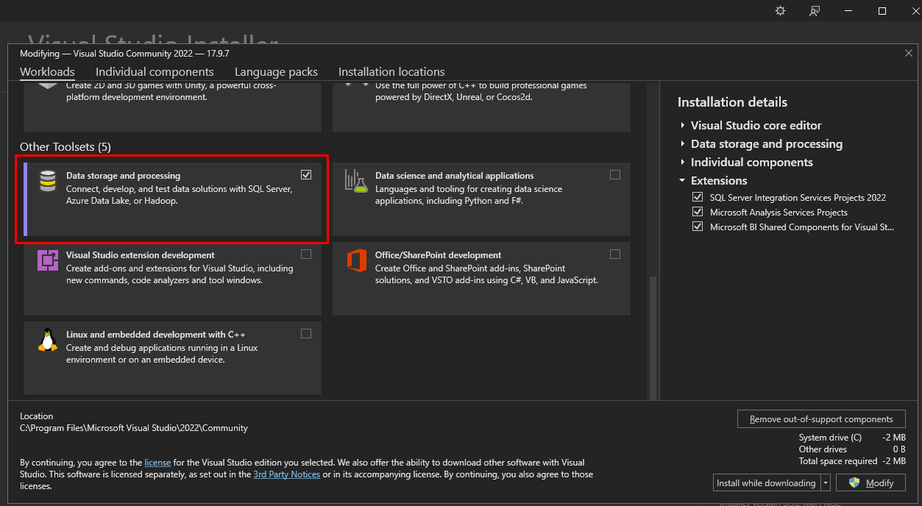

**Bước 2**: Mở Visual Studio 2019 và chọn “Continue without code”

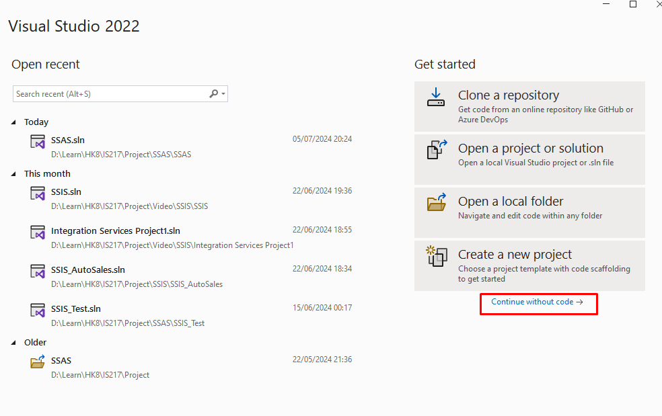

**Bước 3**: Trong giao diện chính, click chọn “Extensions’ > “Manage

Extensions”

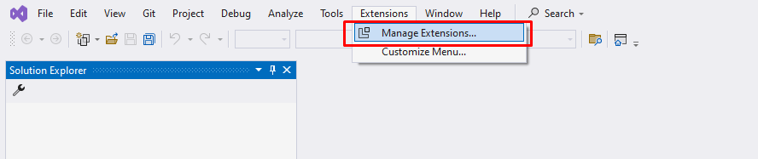

**Bước 4**: Tìm và tải về công cụ SQL Server Integration Services Projects

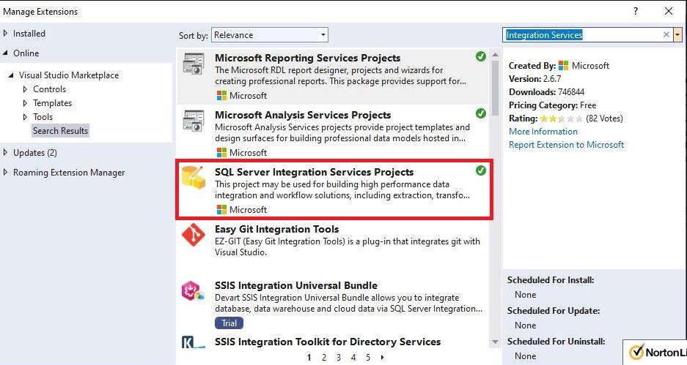

**Bước 5**: Mở file .exe vừa tải xuống. Chọn Next để tiếp tục

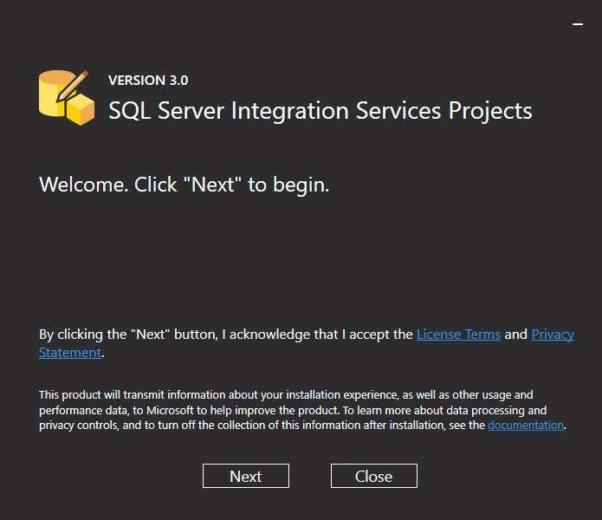

**Bước 6**: Tick chọn Visual Studio 2019 và chọn Install

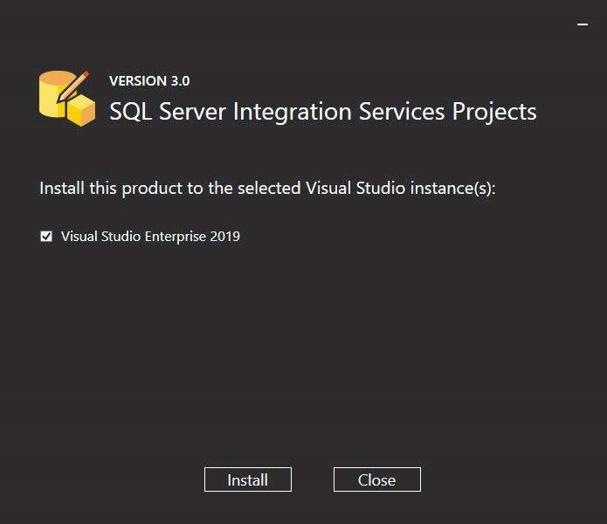

Sau khi cài đặt thành công sẽ nhận được thông báo:

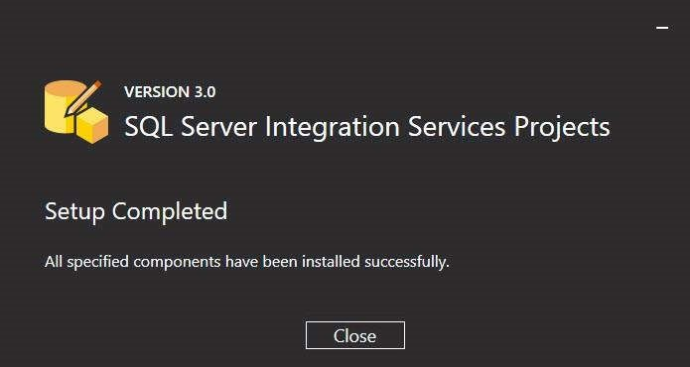

* 1. Chuẩn bị cơ sở dữ liệu

**Bước 1**: Mở SQL Server 2019 và kết nối với server bằng tài khoản user của window (Windows Authentication).

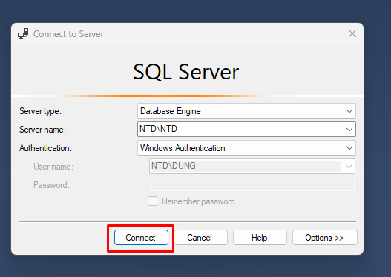

**Bước 2**: Khởi tạo một cơ sở dữ liệu có tên AUTO_SALE_DÂT_ORIGINAL để chứa dữ liệu gốc và AUTO_SALE_DATA_WH để lưu các bảng Dim và bảng Fact cùng dữ liệu của các bảng đó.

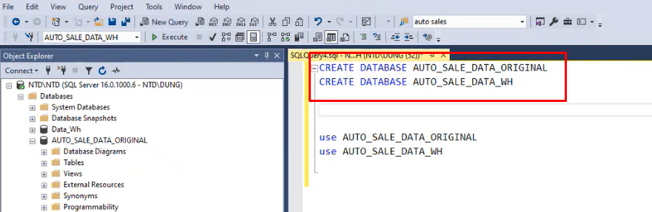

* 1. Tạo mới project SSIS

**Bước 1**: Mở Visual Studio 2019 và chọn “Create a new project”.

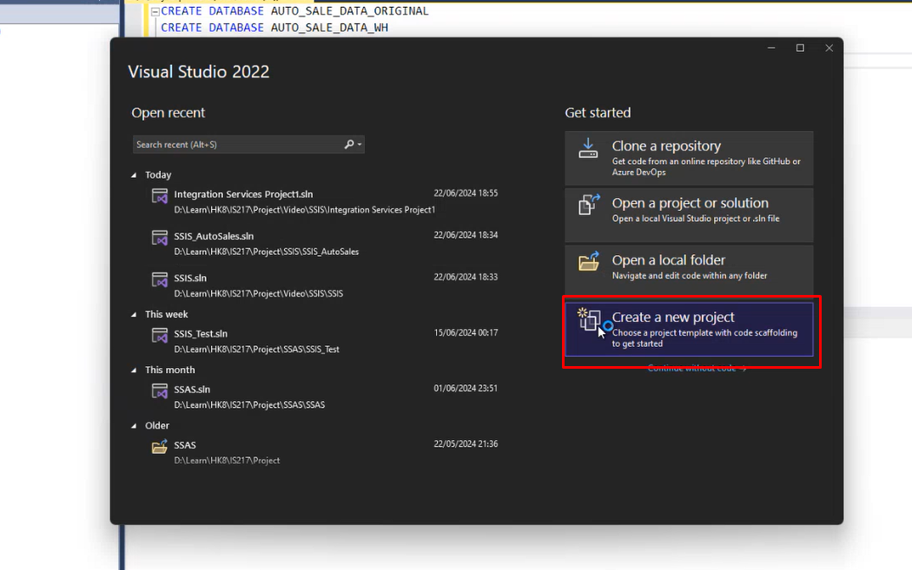

**Bước 2**: Chọn Integration Services Project và chọn Next

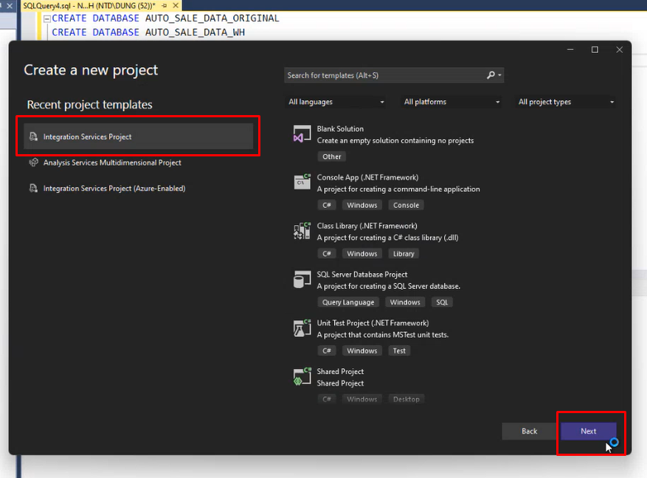

**Bước 3**: Đặt tên và thiết lập đường dẫn cho Project. Sau đó chọn Create.

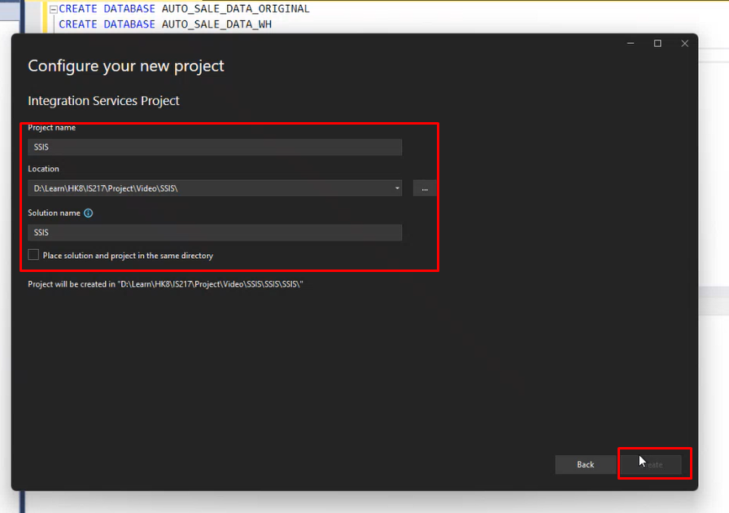

* 1. Thiết lập kết nối đến AUTO_SALE_DATA_ORIGIANL
     + **Bước 1**: Mở Project SSIS trong Visual Studio → Chuột phải Connection Manager → New Connection Manager

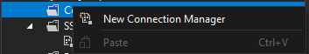

* + - **Bước 2**: Chọn OLEDB → Nhấn Add

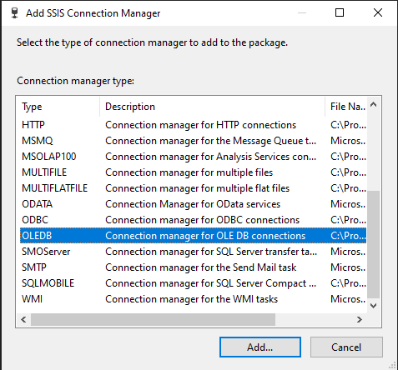

* + - Bước 3: Chọn New → Vào MS SQL Server Management để lấy được Server Name → Điền Server Name → Tại bước select database name, chọn AUTO_SALE_DATA_ORIGIANL → Chọn Test Connection → Chọn OK nếu test connection thành công.

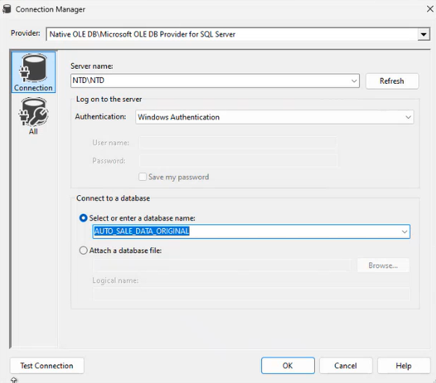

* + - Kết quả thu được:

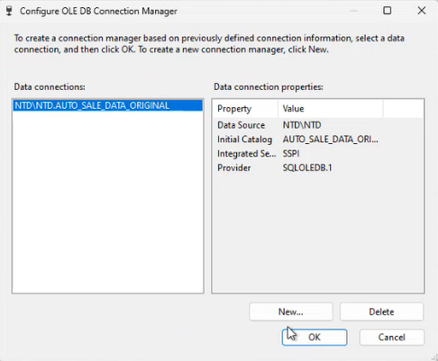

* 1. Thiết lập kết nối đến AUTO_SALE_DATA_WH
     + **Bước 1**: Mở Project SSIS trong Visual Studio → Chuột phải Connection Manager → New Connection Manager



* + - **Bước 2**: Chọn OLEDB → Nhấn Add



* + - **Bước 3**: Chọn New → Vào MS SQL Server Management để lấy được Server Name → Điền Server Name → Tại bước select database name, chọn AUTO_SALE_DATA_WH → Chọn Test Connection → Chọn OK nếu test connection thành công.

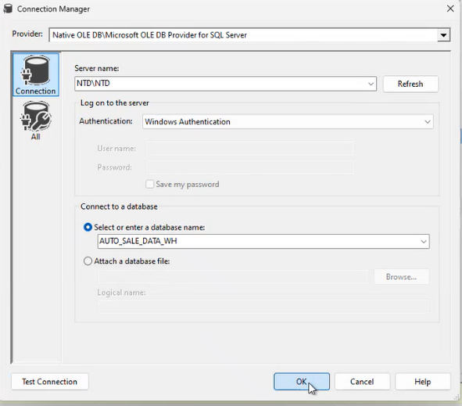

Kết quả thu được:

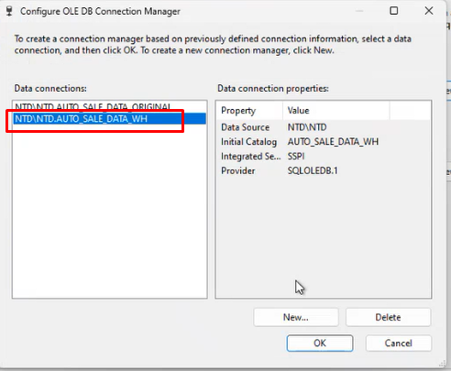

* 1. Làm sạch và nạp dữ liệu vào AUTO_SALE_DATA_ORIGIANL
     + Tiến hành nạp dữ liệu vào bảng Original_Data, làm sạch dữ liệu và nạp dữ liệu vào 2 bảng (Clean_Data, Null_Data) tương ứng.
       - **Bước 1:** Kéo thả để tạo mới Sequence Container từ thanh công cụ SSIS toolbox.

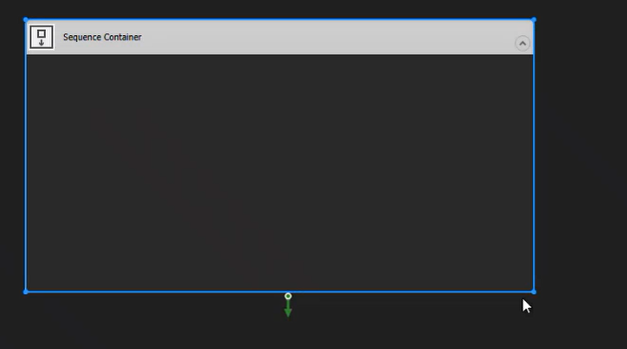

* + - * **Bước 2:** Kéo thả công cụ Execute SQL Task vào Container.

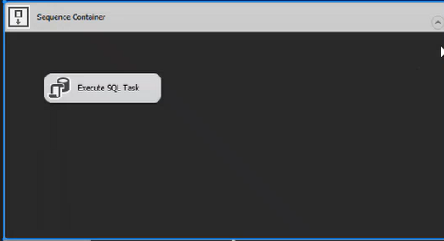

* + - * **Bước 3:** Chuột phải vào Load Dataset → Edit → Định nghĩa Connection là tới AUTO_SALE_DATA_ORIGINAL → Chỉnh sửa SQLStatement → OK

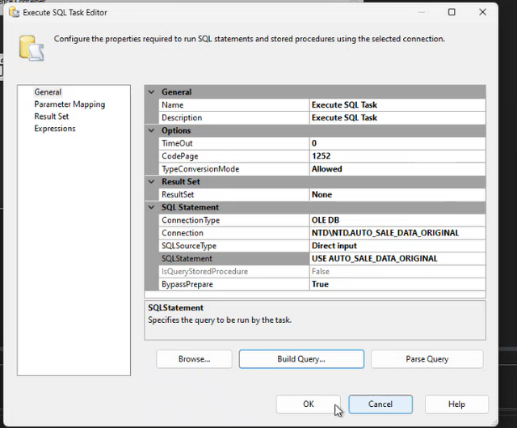

* + - * **Bước 4:** Kéo thả công cụ Data Flow Task vào Container.

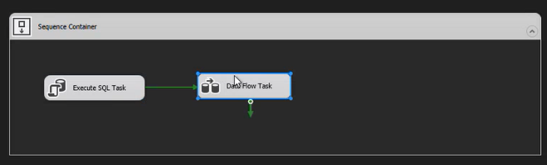

* + - * **Bước 5:** Click chuột trái vào Data Flow Tash để chỉnh sửa → Kéo thả công cụ Flat File Source để định nghĩa dữ liệu nguồn.

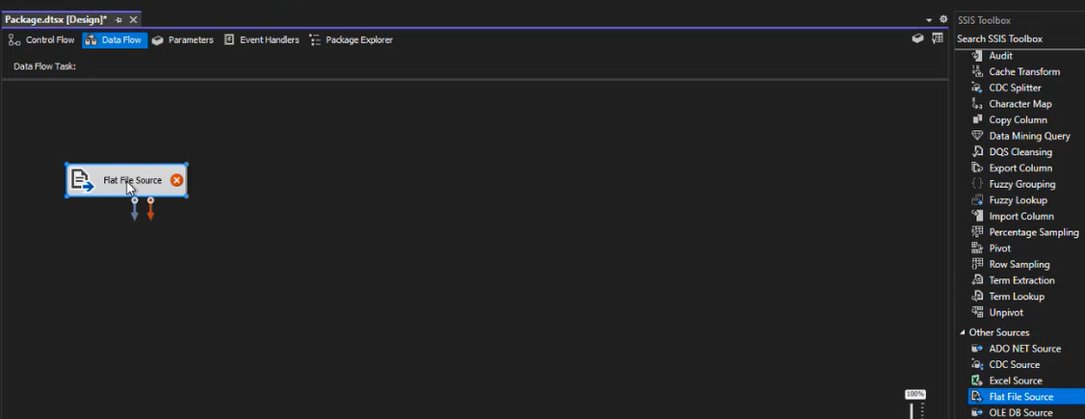

* + - * **Bước 6:** Click chuột phải và chọn Edit → Chọn New → Browse đến đường dẫn chứa file dữ liệu với định dạng csv.

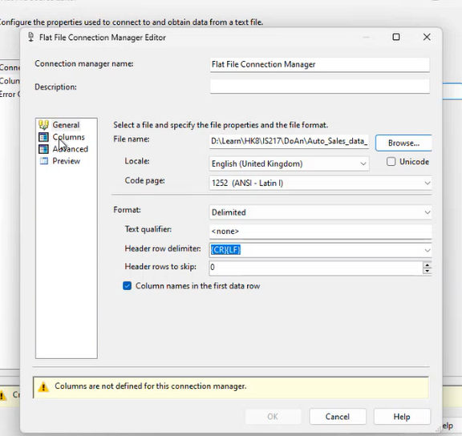

* + - * **Bước 7:** Chọn Columns → Kiểm tra xem tình trạng dữ liệu đã đúng theo mong muốn hay chưa → Chọn tiếp Advanced → Chọn Suggest Types để Visual Studio tự động format lại kiểu dữ liệu của các cột → OK

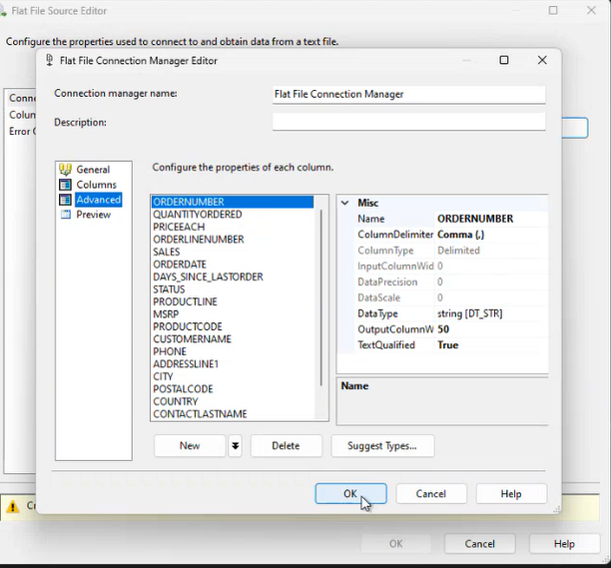

* + - * **Bước 8:** Click chọn Retain Null để giữ lại các dòng dữ liệu có giá trị Null cho các bước xử lý sau → OK

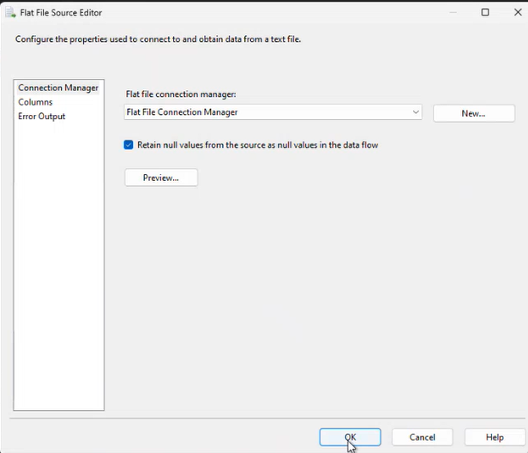

* + - * **Bước 9:** Kéo thả công cụ Data conversion để định dạng và chắc chắn ràng thuộc tính ORDERDATE thuộc kiểu dữ liệu datetime.

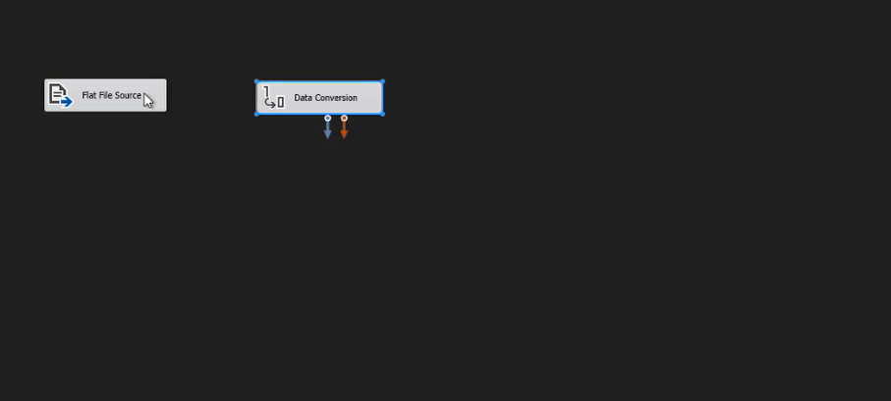

* + - * **Bước 10:** Click chuột phải vào Data conversion để chỉnh sửa → chọn cột ORDERDATE và chuyển Data Type thành database time.

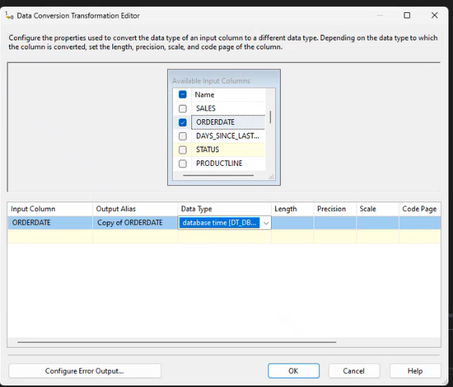

* + - * **Bước 11:** Kéo thả công cụ OLE DB Destination để đưa dữ liệu vào bảng Original_Data → Đổi tên thành Original_Data.

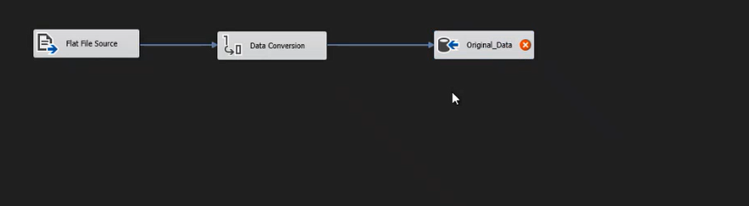

* + - * **Bước 12:** Click chuột phải vào Original_Data → Chọn Edit → Chọn connection đến AUTO_SALE_DATA_ORIGINAL → Chọn New để SSIS tự sinh ra đoạn mã insert data vào table → Chỉnh sửa data type của các cột thuộc tính theo đúng báo cáo ngay trên đoạn mã đã được tự động sinh ra → Click chọn OK.

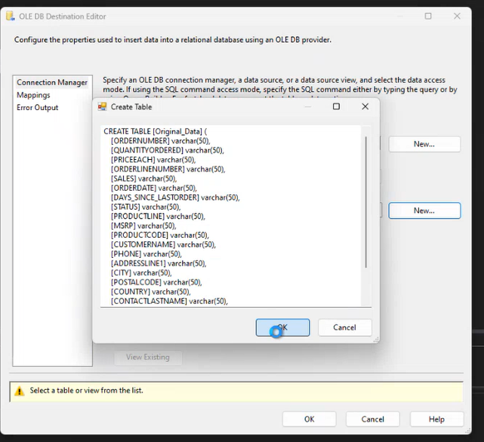

* + - * **Bước 13:** Click chọn Mappings → Check xem những columns đã được map đúng hay chưa → OK

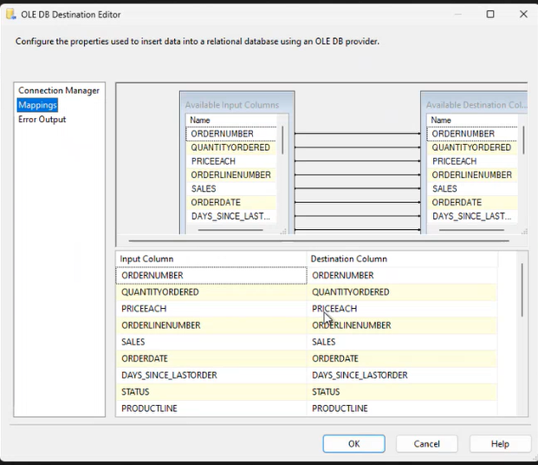

* + - * **Bước 14:** Kéo thả thêm công cụ Data Flow Task vào Container để nạp dữ liệu sạch vào AUTO_SALE_DATA_ORIGINAL.

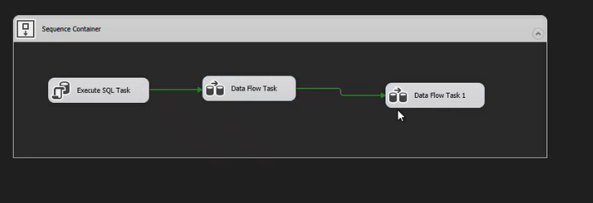

* + - * **Bước 15**: Click chuột trái vào Preprocess Data để chỉnh sửa Data Flow Task → Kéo thả công cụ OLE DB Source để định nghĩa dữ liệu nguồn.

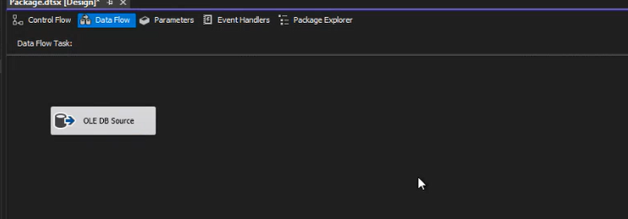

* + - * **Bước 16:** Click chuột phải và chọn Edit → Chọn connection đến AUTO_SALE_DATA_ORIGINAL → Chọn table Original_Data.

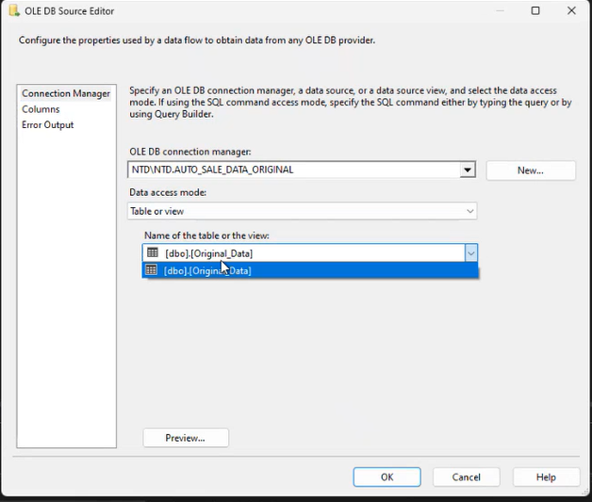

* + - * **Bước 17:** Click chọn Columns để lấy ra những cột cần thiết → OK

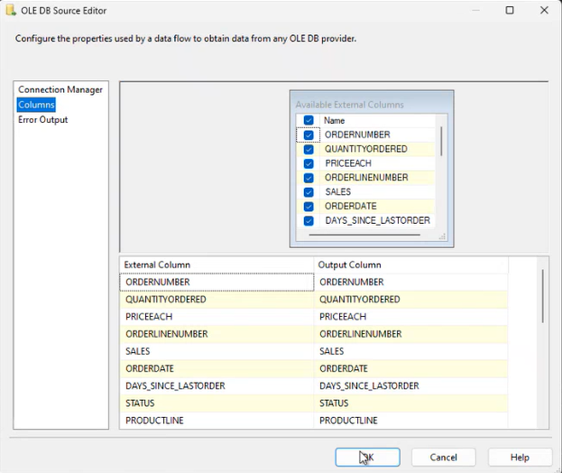

* + - * **Bước 18:** Kéo thả công cụ Conditional Split để lọc dữ liệu.

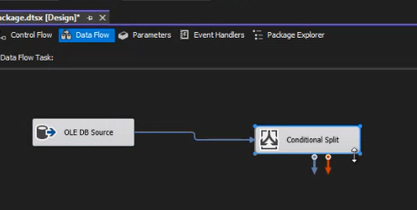

* + - * **Bước 19:** Click chuột phải vào Conditional Split → Chọn Edit → Thêm điều kiện lọc Null trên toàn bộ cột → OK

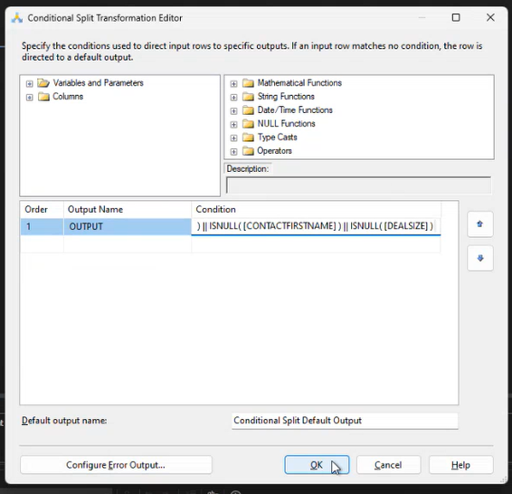

* + - * **Bước 20:** Kéo thả công cụ OLE DB Destination để định nghĩa bảng sẽ đưa dữ liệu Null vào → Đổi tên thành Null_Data→ Nối Data Flow → Chọn OUTPUT đã được chỉnh sửa trước đó → OK

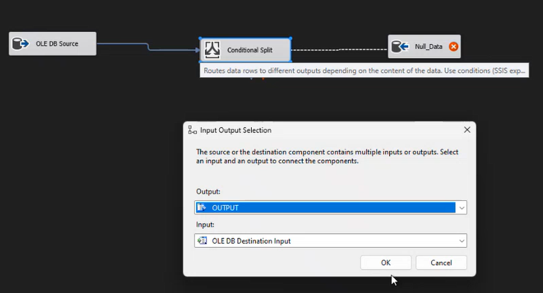

* + - * **Bước 21:** Click chuột phải vào Null_Data→ Chọn Edit → Chọn connection đến AUTO_SALE_DATA_ORIGINAL → Chọn New để SSIS tự sinh ra đoạn mã insert data vào table → Click chọn OK**.**

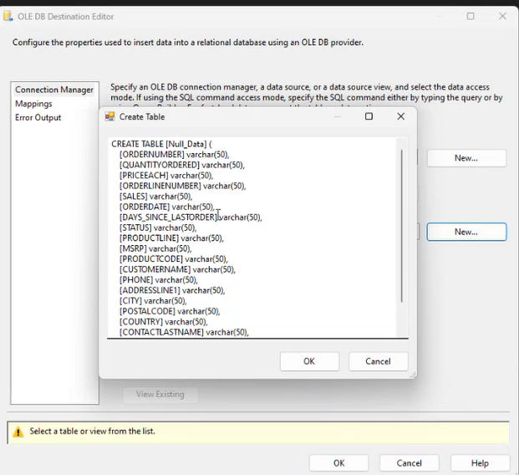

* + - * **Bước 22: Click chọn Mappings → Check xem những columns đã được map đúng hay chưa → OK**

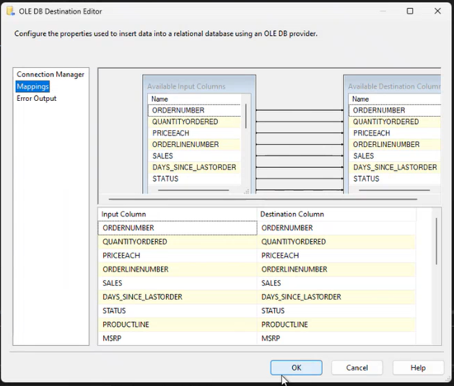

* + - * **Bước 23:** Kéo thả công cụ Sort để sắp xếp lại các dòng dữ liệu

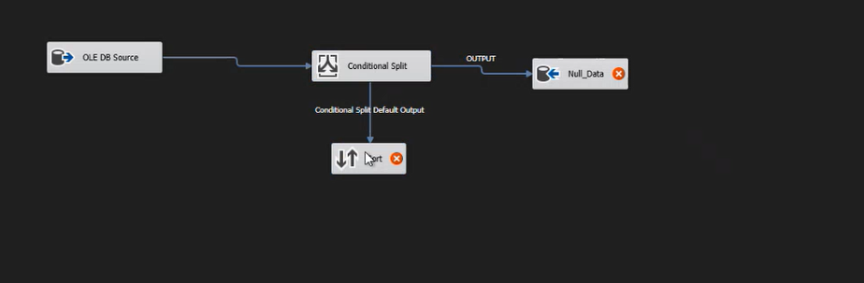

* + - * **Bước 24:** Click chuột phải vào Sort → Chọn Edit → Click chọn sort theo tất cả các cột và phương thức là Ascending → OK

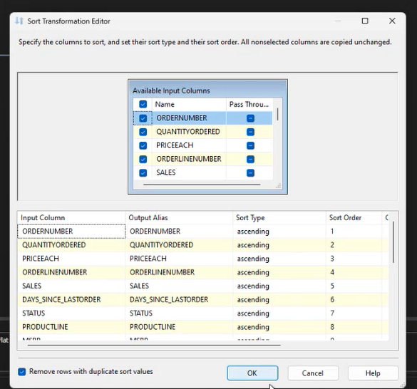

* + - * **Bước 25:** Kéo thả công cụ OLE DB Destination để định nghĩa bảng sẽ đưa dữ liệu đã Clean vào → Đổi tên thành Clean_Data.

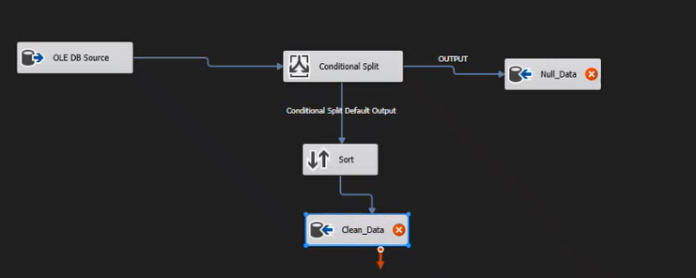

* + - * **Bước 26:** Click chuột phải vào Clean_Data Table → Chọn Edit → Chọn connection đến AUTO_SALE_DATA_ORIGINAL → Chọn New để SSIS tự sinh ra đoạn mã insert data vào table → Click chọn OK.

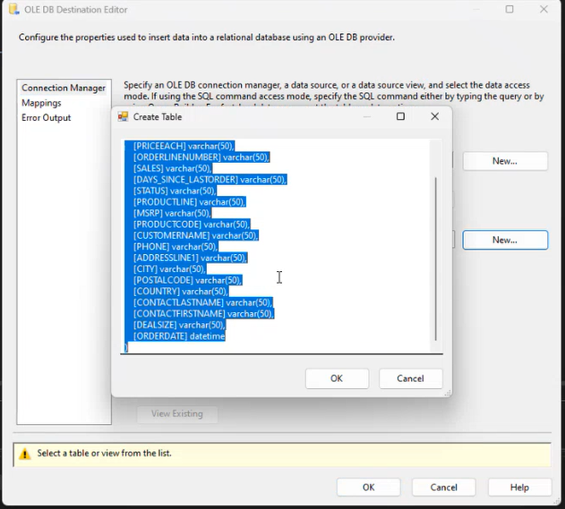

* + - * **Bước 27: Click chọn Mappings → Check xem những columns đã được map đúng hay chưa → OK.**

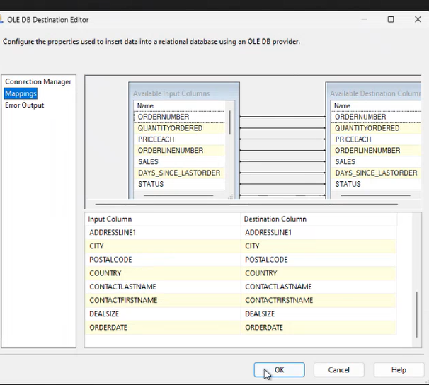

* 1. Định nghĩa và nạp dữ liệu vào các bảng Dimension
     + **Dim_Country**
       - **Bước 1:** Kéo thả công cụ Data Flow Task vào Container → Đổi tên thành Dim_Country.

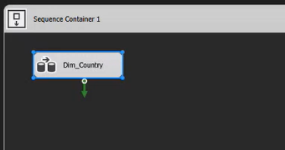

* + - * **Bước 2:** Click chuột trái vào Dim_Country để chỉnh sửa Data Flow Task → Kéo thả công cụ OLE DB Source để định nghĩa dữ liệu nguồn.

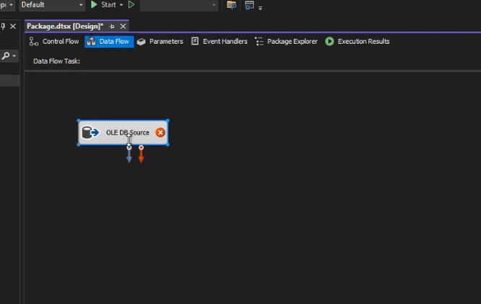

* + - * **Bước 3:** Click chuột phải và chọn Edit → Chọn connection đến AUTO_SALE_DATA_ORIGINAL → Chọn table Clean_Data.

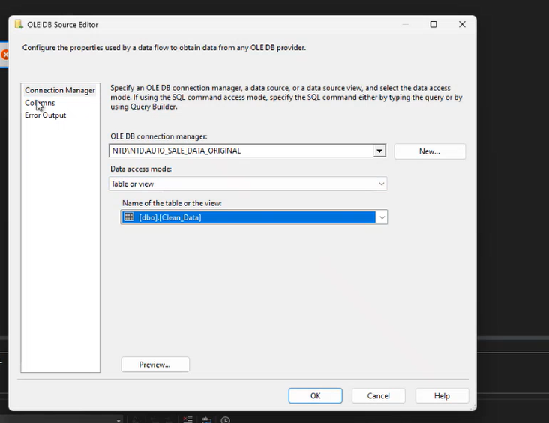

* + - * **Bước 4**: Click chọn Mappings → Click chọn Columns để lấy ra những column cần thiết cho bảng Dim_Country → OK.

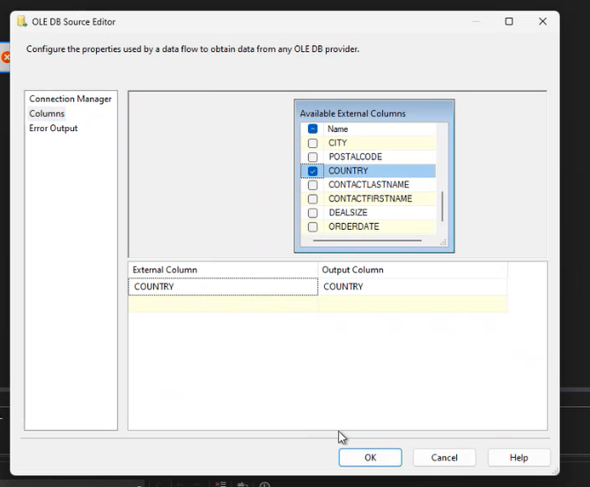

* + - * **Bước 5**: Kéo thả công cụ Aggerate để Group by dữ liệu, xóa những dữ liệu bị trùng.

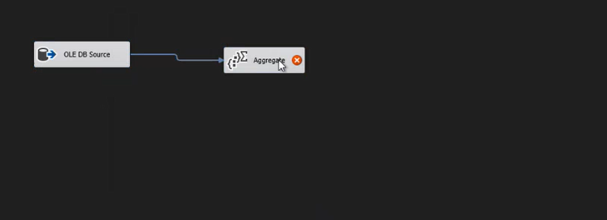

* + - * **Bước 6**: Click chuột phải vào Aggerate → Chọn Edit → Click chọn group by theo cột Country → OK.

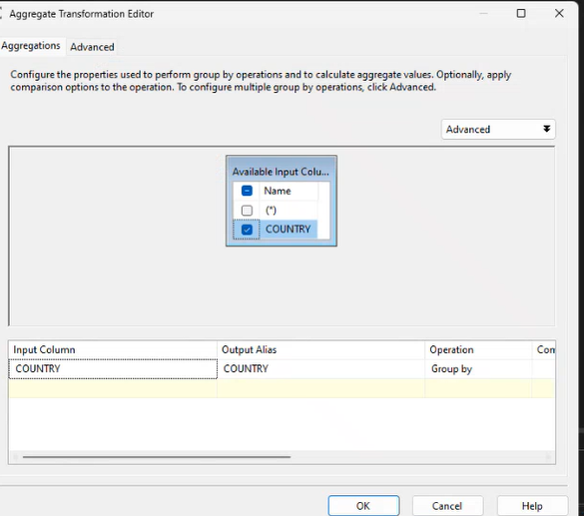

* + - * **Bước 7:** Kéo thả công cụ Sort để sắp xếp lại các dòng dữ liệu.

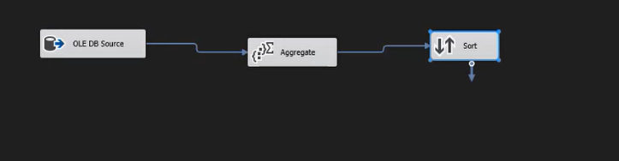

* + - * **Bước 8:** Click chuột phải vào Sort → Chọn Edit → Click chọn sort theo tất cả các cột và phương thức là Ascending → OK.

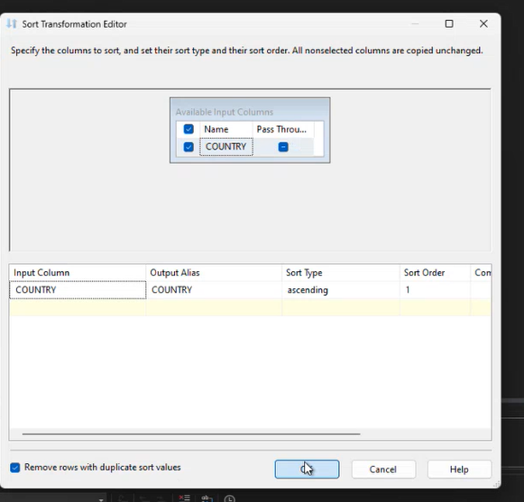

* + - * **Bước 9:** Kéo thả công cụ OLE DB Destination để định nghĩa Dim_Country → Đổi tên thành Dim_ Country.

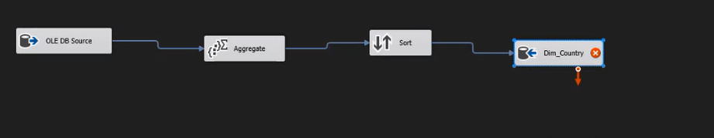

* + - * **Bước 10: Click chuột phải vào Dim_** Country **→ Chọn Edit → Chọn connection đến Data Warehouse → Chọn New để SSIS tự sinh ra đoạn mã insert data vào table → Thêm primary key ngay trên đoạn mã được sinh tự động → OK.**

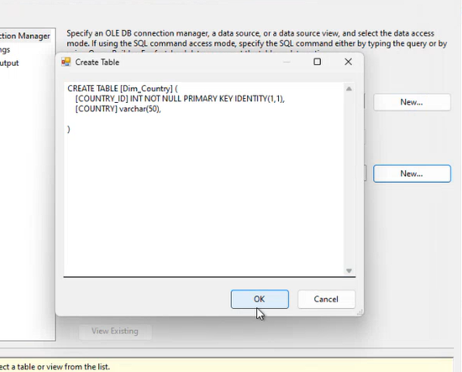

* + - * **Bước 11: Click chọn Mappings → Check xem những columns đã được map đúng hay chưa → OK.**

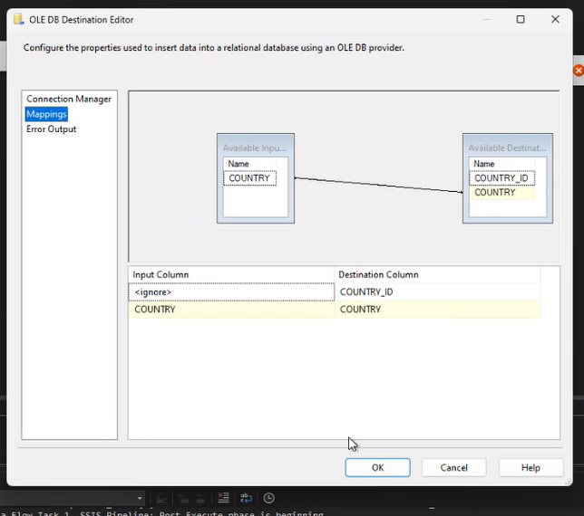

* + - **Dim_City**
      * **Bước 1:** Kéo thả công cụ Data Flow Task vào Container → Đổi tên thành Dim_City.

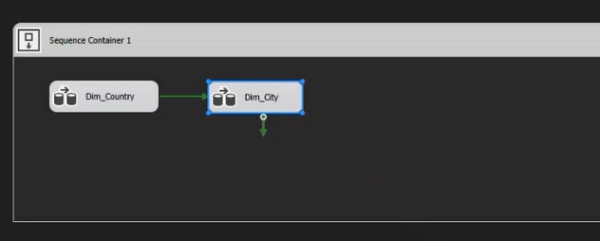

* + - * **Bước 2:** Click chuột trái vào Dim_ City để chỉnh sửa Data Flow Task → Kéo thả công cụ OLE DB Source để định nghĩa dữ liệu nguồn.



* + - * **Bước 3:** Click chuột phải và chọn Edit → Chọn connection đến AUTO_SALE_DATA_ORIGINAL → Chọn table Clean_Data.



* + - * **Bước 4**: Click chọn Mappings → Click chọn Columns để lấy ra những column cần thiết cho bảng Dim_City → OK.

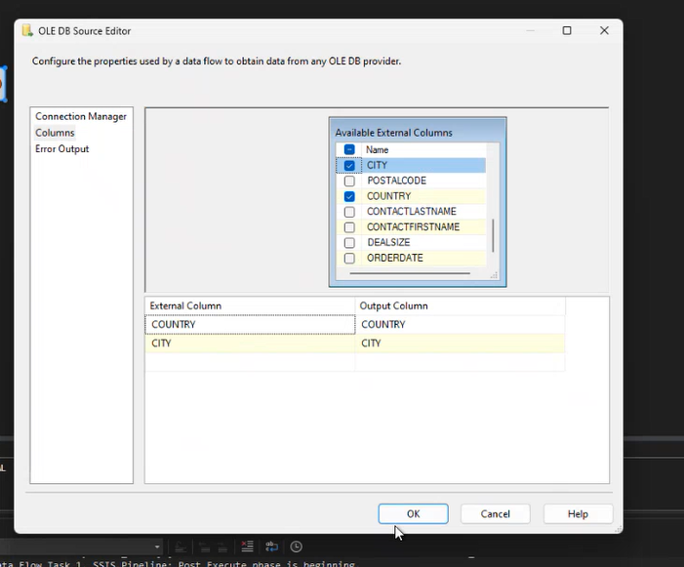

* + - * **Bước 5**: Kéo thả công cụ Aggerate để Group by dữ liệu, xóa những dữ liệu bị trùng.

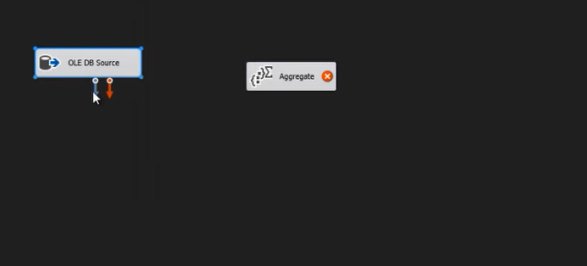

* + - * **Bước 6**: Click chuột phải vào Aggerate → Chọn Edit → Click chọn group by theo các cột cần thiết → OK.

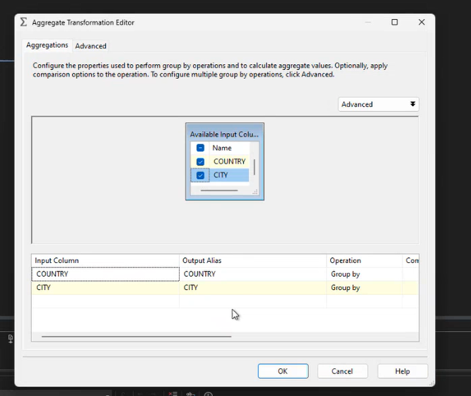

* + - * **Bước 7:** Dùng công cụ Lookup để liên kết bảng City và bảng Country thông qua thuộc tính Country.

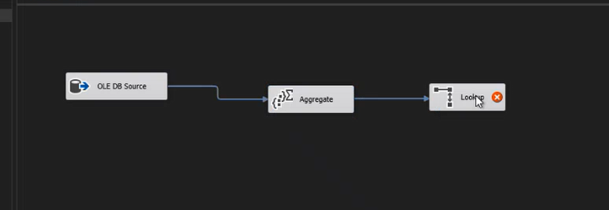

* + - * **Bước 8:** Tại connection chọn AUTO_SALE_DATA_WH chọn bảng Dim_Country.

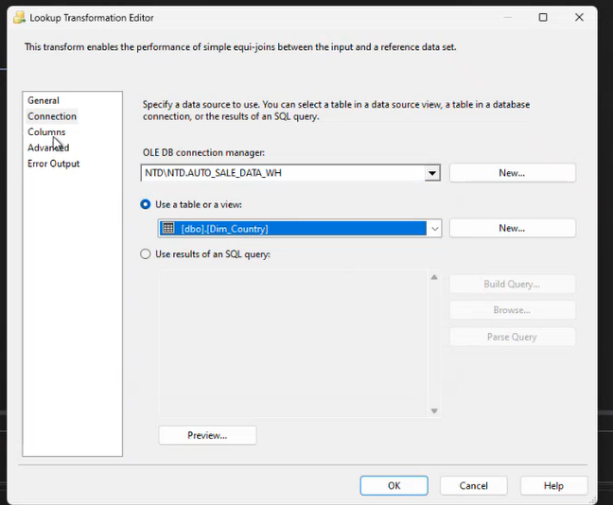

* + - * **Bước 9:** Tại mục Column tạo kết nối thông qua thuộc tính Country **→ OK**.

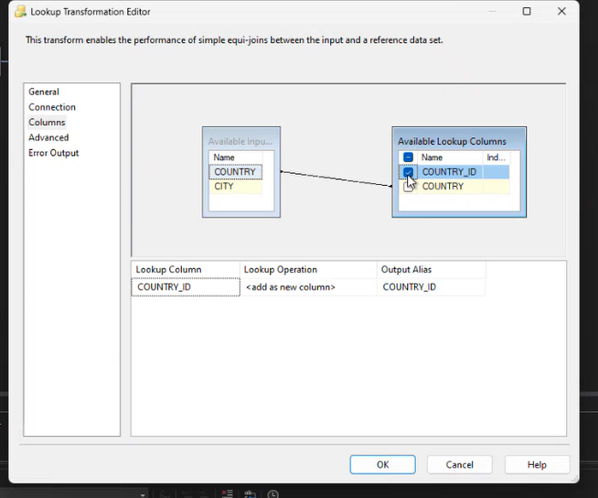

* + - * **Bước 10:** Kéo thả công cụ Sort để sắp xếp lại các dòng dữ liệu.

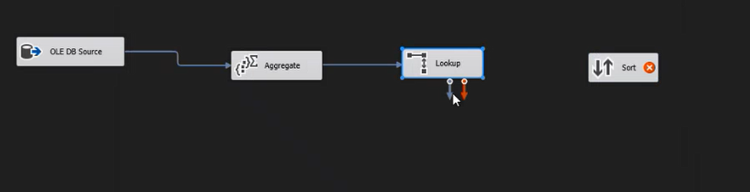

* + - * **Bước 11:** Click chuột phải vào Sort → Chọn Edit → Click chọn sort theo tất cả các cột và phương thức là Ascending → OK.

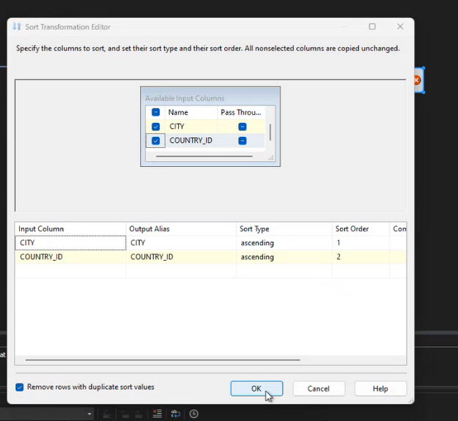

* + - * **Bước 12:** Kéo thả công cụ OLE DB Destination để định nghĩa Dim_City → Đổi tên thành Dim_City.

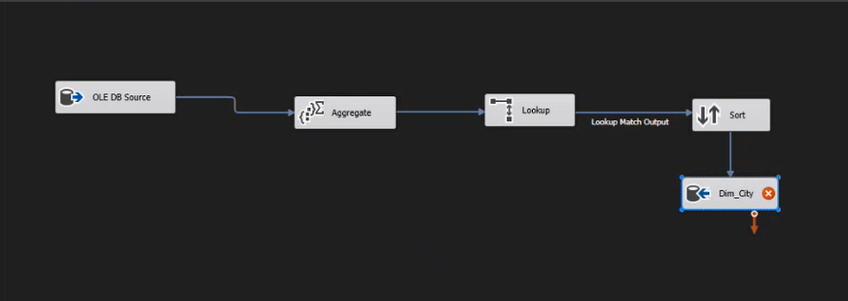

* + - * **Bước 13:** Click chuột phải vào Dim_City → Chọn Edit → Chọn connection đến Data Warehouse → Chọn New để SSIS tự sinh ra đoạn mã insert data vào table → Thêm primary key ngay trên đoạn mã được sinh tự động → OK.

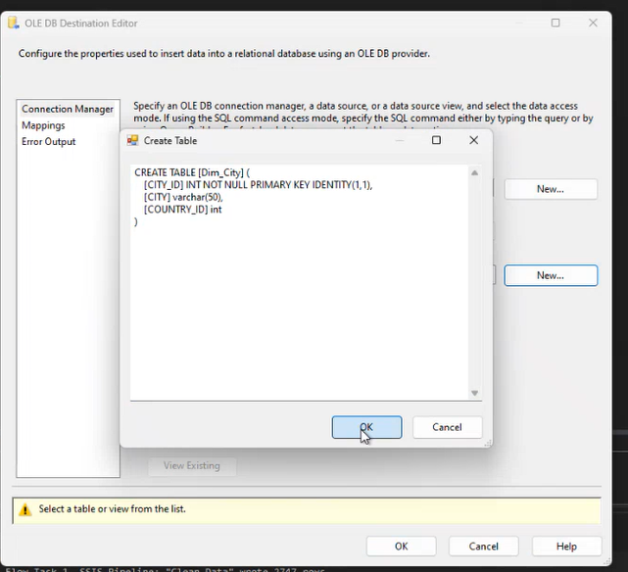

* + - * **Bước 11: Click chọn Mappings → Check xem những columns đã được map đúng hay chưa → OK**

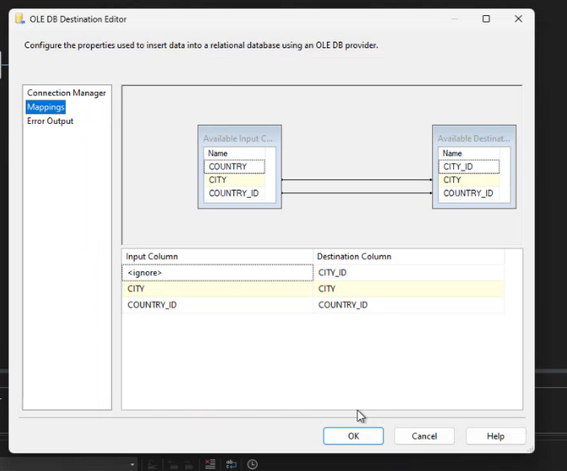

* + - **Dim_Customer**
      * **Bước 1:** Kéo thả công cụ Data Flow Task vào Container → Đổi tên thành Dim_Customer.

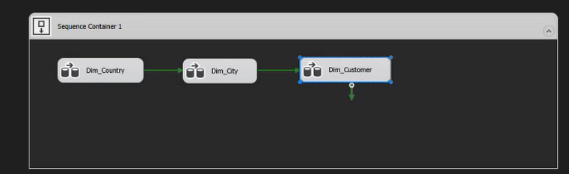

* + - * **Bước 2:** Click chuột trái vào Dim_ Customer để chỉnh sửa Data Flow Task → Kéo thả công cụ OLE DB Source để định nghĩa dữ liệu nguồn.



* + - * **Bước 3:** Click chuột phải và chọn Edit → Chọn connection đến AUTO_SALE_DATA_ORIGINAL → Chọn table Clean_Data.



* + - * **Bước 4**: Click chọn Mappings → Click chọn Columns để lấy ra những column cần thiết cho bảng Dim_Customer → OK.

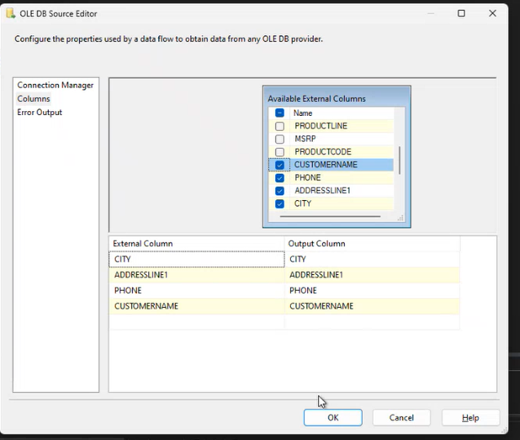

* + - * **Bước 5**: Kéo thả công cụ Aggerate để Group by dữ liệu, xóa những dữ liệu bị trùng.



* + - * **Bước 6**: Click chuột phải vào Aggerate → Chọn Edit → Click chọn group by theo các cột cần thiết → OK.

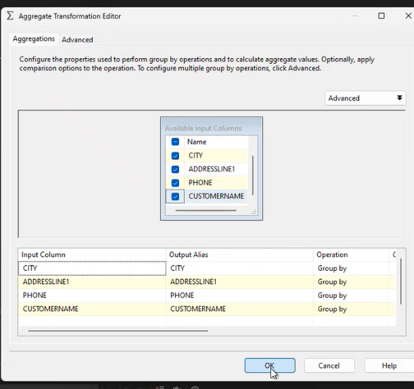

* + - * **Bước 7:** Dùng công cụ Lookup để liên kết bảng Customer và bảng City thông qua thuộc tính City.



* + - * **Bước 8:** Tại connection chọn AUTO_SALE_DATA_WH chọn bảng Dim_City.

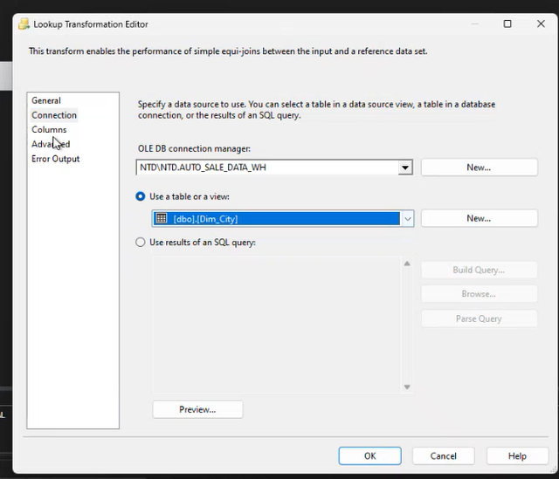

* + - * **Bước 9:** Tại mục Column tạo kết nối thông qua thuộc tính City **→ OK**.

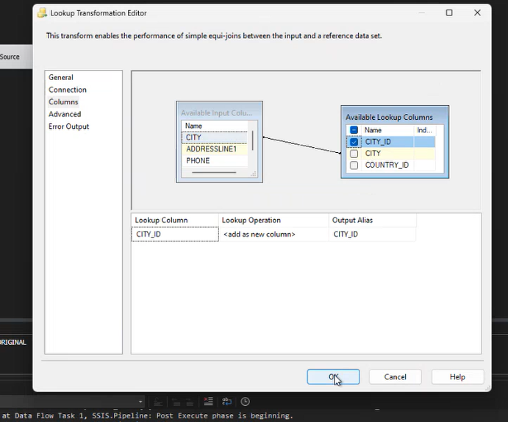

* + - * **Bước 10:** Kéo thả công cụ Sort để sắp xếp lại các dòng dữ liệu.



* + - * **Bước 11:** Click chuột phải vào Sort → Chọn Edit → Click chọn sort theo các thuộc tính cần thiết và phương thức là Ascending → OK.

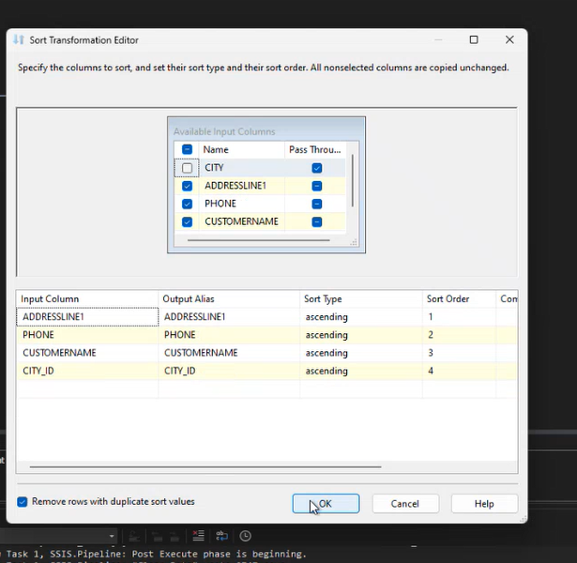

* + - * **Bước 12:** Kéo thả công cụ OLE DB Destination để định nghĩa Dim_Customer → Đổi tên thành Dim_Customer.

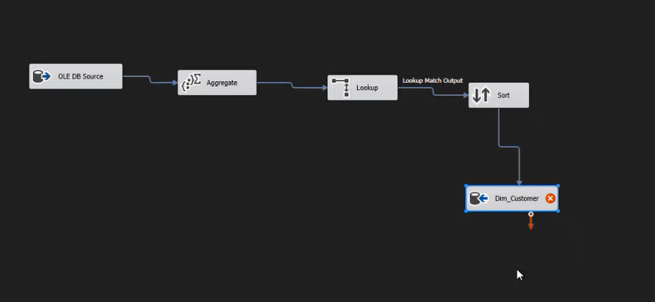

* + - * **Bước 13:** Click chuột phải vào Dim_Customer → Chọn Edit → Chọn connection đến Data Warehouse → Chọn New để SSIS tự sinh ra đoạn mã insert data vào table → Thêm primary key ngay trên đoạn mã được sinh tự động → OK.

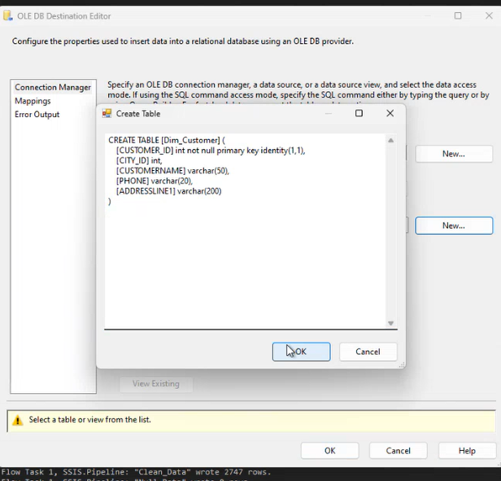

* + - * **Bước 14: Click chọn Mappings → Check xem những columns đã được map đúng hay chưa → OK**

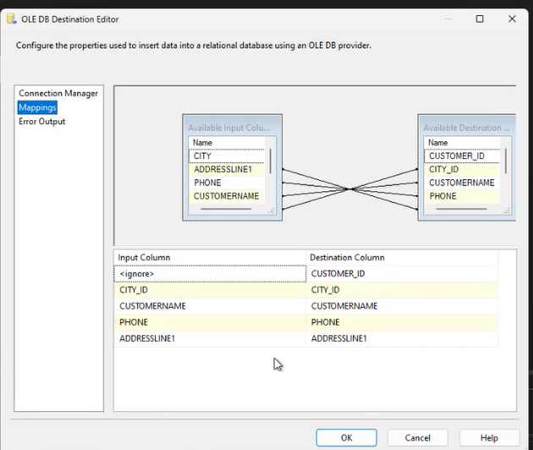

* + - **Dim_ContactPerson**
      * **Bước 1:** Kéo thả công cụ Data Flow Task vào Container → Đổi tên thành Dim_ContactPerson.

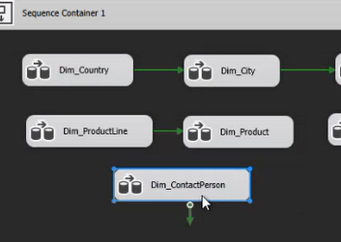

* + - * **Bước 2:** Click chuột trái vào Dim_Country để chỉnh sửa Data Flow Task → Kéo thả công cụ OLE DB Source để định nghĩa dữ liệu nguồn.



* + - * **Bước 3:** Click chuột phải và chọn Edit → Chọn connection đến AUTO_SALE_DATA_ORIGINAL → Chọn table Clean_Data.



* + - * **Bước 4**: Click chọn Mappings → Click chọn Columns để lấy ra những column cần thiết cho bảng Dim_ContactPerson → OK.

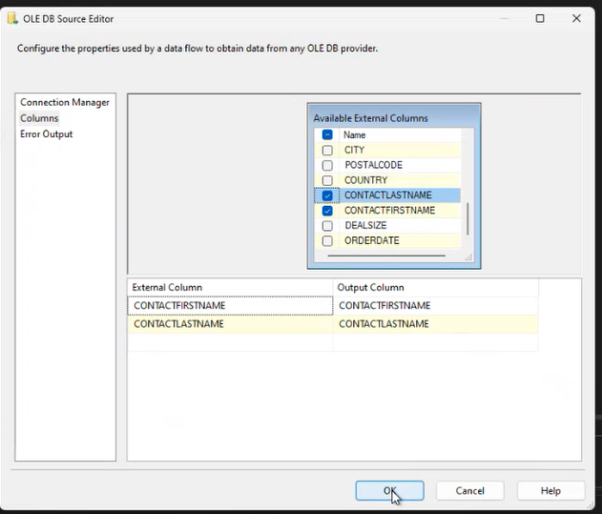

* + - * **Bước 5**: Kéo thả công cụ Aggerate để Group by dữ liệu, xóa những dữ liệu bị trùng.



* + - * **Bước 6**: Click chuột phải vào Aggerate → Chọn Edit → Click chọn group by theo cột ContactFirstname và ContactLastname → OK.

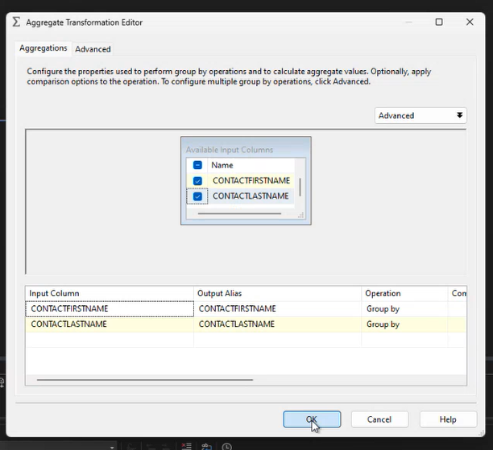

* + - * **Bước 7:** Kéo thả công cụ Sort để sắp xếp lại các dòng dữ liệu.



* + - * **Bước 8:** Click chuột phải vào Sort → Chọn Edit → Click chọn sort theo tất cả các cột và phương thức là Ascending → OK.

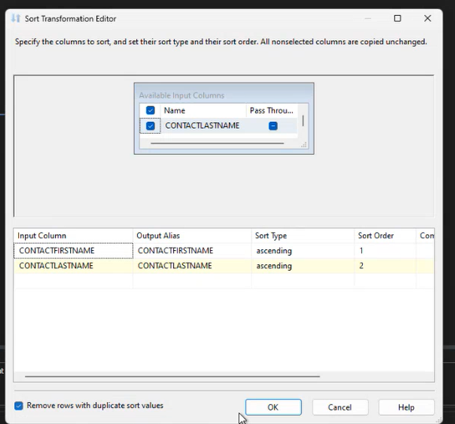

* + - * **Bước 9:** Kéo thả công cụ OLE DB Destination để định nghĩa Dim_Country → Đổi tên thành Dim_ Country.

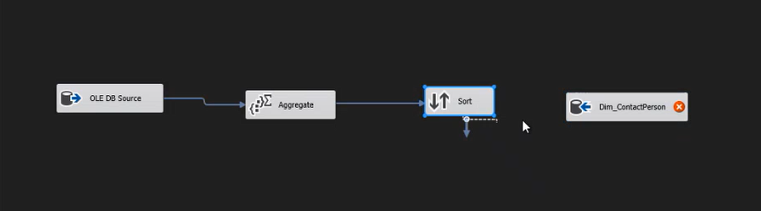

* + - * **Bước 10: Click chuột phải vào Dim_** Country **→ Chọn Edit → Chọn connection đến Data Warehouse → Chọn New để SSIS tự sinh ra đoạn mã insert data vào table → Thêm primary key ngay trên đoạn mã được sinh tự động → OK.**

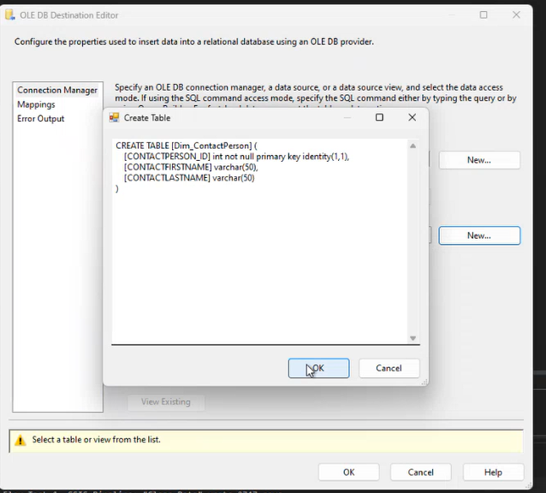

* + - * **Bước 11: Click chọn Mappings → Check xem những columns đã được map đúng hay chưa → OK.**

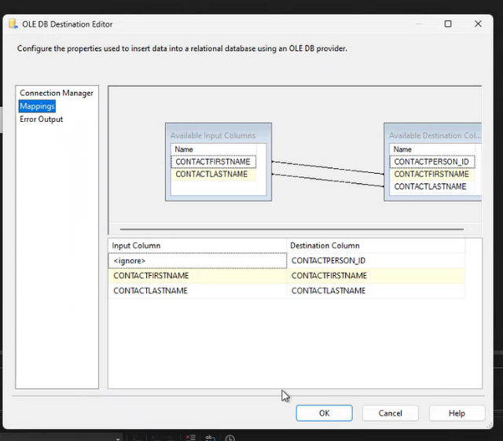

* + - **Dim_ProductLine**
      * **Bước 1:** Kéo thả công cụ Data Flow Task vào Container → Đổi tên thành Dim_ProductLine.

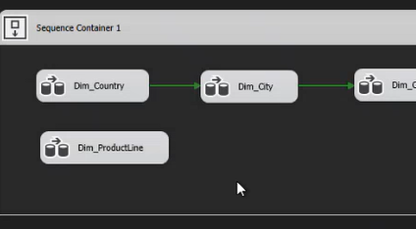

* + - * **Bước 2:** Click chuột trái vào Dim_ProductLine để chỉnh sửa Data Flow Task → Kéo thả công cụ OLE DB Source để định nghĩa dữ liệu nguồn.



* + - * **Bước 3:** Click chuột phải và chọn Edit → Chọn connection đến AUTO_SALE_DATA_ORIGINAL → Chọn table Clean_Data.



* + - * **Bước 4**: Click chọn Mappings → Click chọn Columns để lấy ra những column cần thiết cho bảng Dim_ContactPerson → OK.

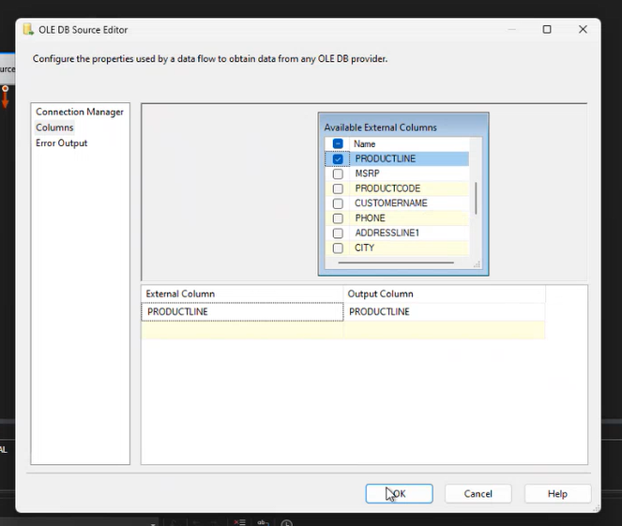

* + - * **Bước 5**: Kéo thả công cụ Aggerate để Group by dữ liệu, xóa những dữ liệu bị trùng.



* + - * **Bước 6**: Click chuột phải vào Aggerate → Chọn Edit → Click chọn group by theo cột ContactFirstname và ContactLastname → OK.

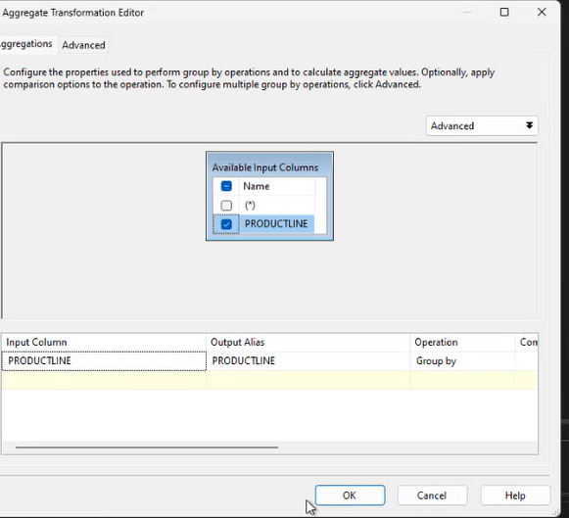

* + - * **Bước 7:** Kéo thả công cụ Sort để sắp xếp lại các dòng dữ liệu.



* + - * **Bước 8:** Click chuột phải vào Sort → Chọn Edit → Click chọn sort theo tất cả các cột và phương thức là Ascending → OK.

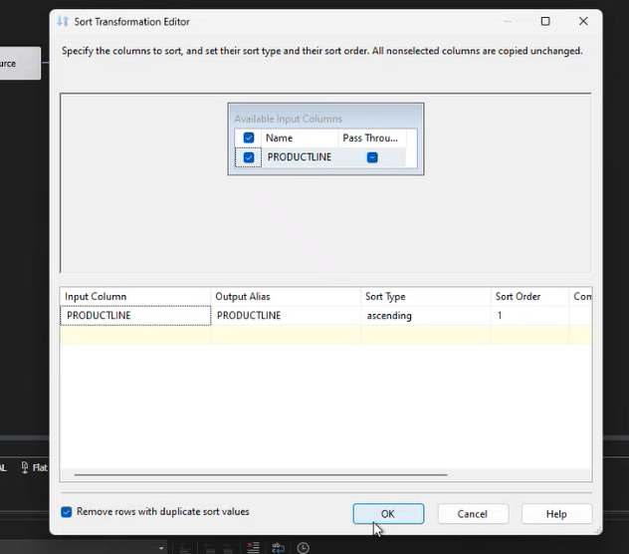

* + - * **Bước 9:** Kéo thả công cụ OLE DB Destination để định nghĩa Dim_ ProductLine → Đổi tên thành Dim_ ProductLine.

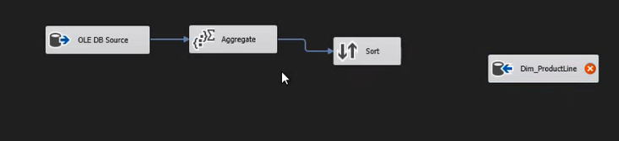

* + - * **Bước 10:** Click chuột phải vào Dim_ ProductLine → Chọn Edit → Chọn connection đến Data Warehouse → Chọn New để SSIS tự sinh ra đoạn mã insert data vào table → Thêm primary key ngay trên đoạn mã được sinh tự động → OK.

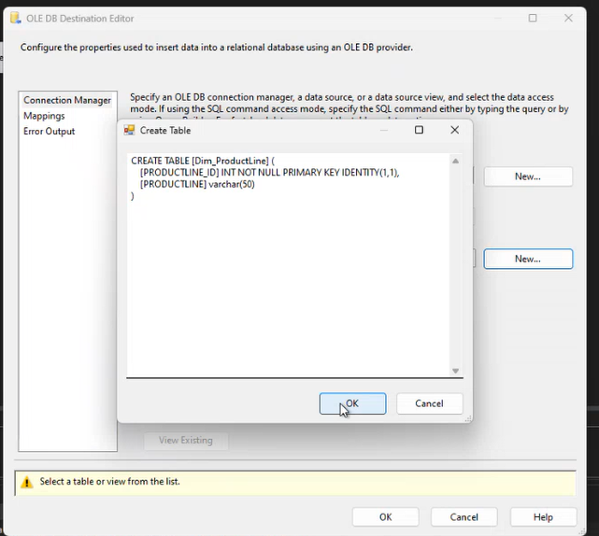

* + - * **Bước 11: Click chọn Mappings → Check xem những columns đã được map đúng hay chưa → OK.**

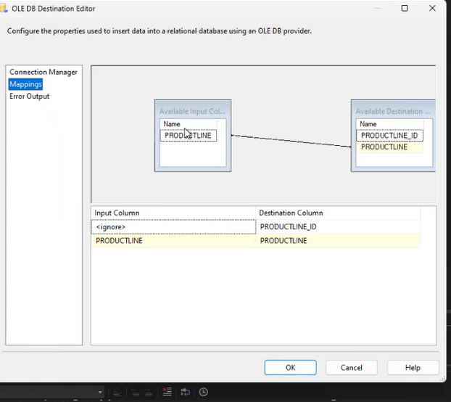

* + - **Dim_Product**
      * **Bước 1:** Kéo thả công cụ Data Flow Task vào Container → Đổi tên thành Dim_Product.

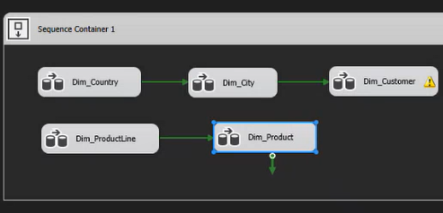

* + - * **Bước 2:** Click chuột trái vào Dim_ City để chỉnh sửa Data Flow Task → Kéo thả công cụ OLE DB Source để định nghĩa dữ liệu nguồn.



* + - * **Bước 3:** Click chuột phải và chọn Edit → Chọn connection đến AUTO_SALE_DATA_ORIGINAL → Chọn table Clean_Data.



* + - * **Bước 4**: Click chọn Mappings → Click chọn Columns để lấy ra những column cần thiết cho bảng Dim_City → OK.

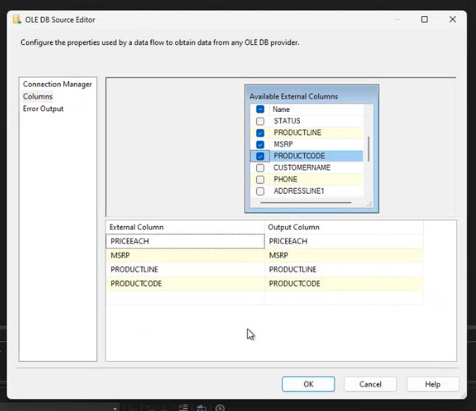

* + - * **Bước 5**: Kéo thả công cụ Aggerate để Group by dữ liệu, xóa những dữ liệu bị trùng.



* + - * **Bước 6**: Click chuột phải vào Aggerate → Chọn Edit → Click chọn group by theo các cột cần thiết → OK.

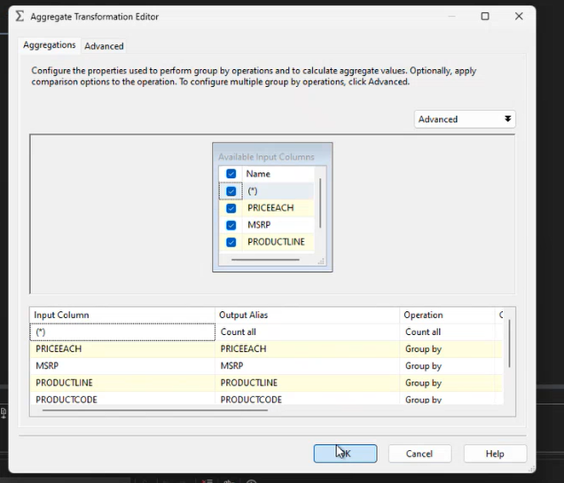

* + - * **Bước 7:** Dùng công cụ Lookup để liên kết bảng City và bảng Country thông qua thuộc tính Country.



* + - * **Bước 8:** Tại connection chọn AUTO_SALE_DATA_WH chọn bảng Dim_ProductLine.

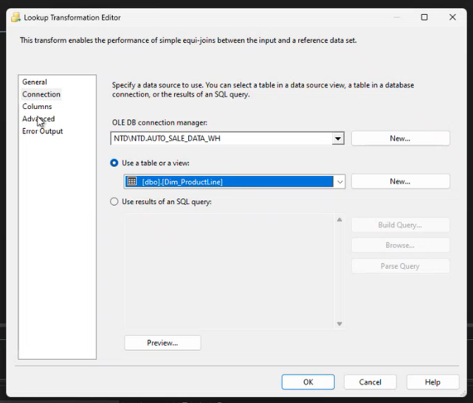

* + - * **Bước 9:** Tại mục Column tạo kết nối thông qua thuộc tính ProductLine **→ OK**.

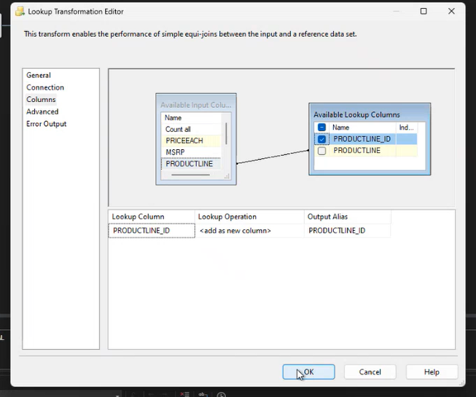

* + - * **Bước 10:** Kéo thả công cụ Sort để sắp xếp lại các dòng dữ liệu.



* + - * **Bước 11:** Click chuột phải vào Sort → Chọn Edit → Click chọn sort theo tất cả các cột và phương thức là Ascending → OK.

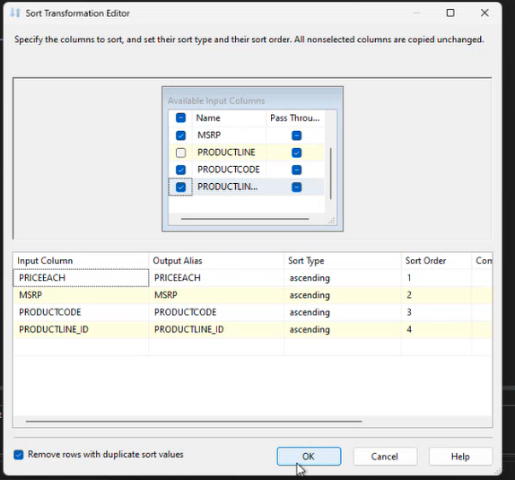

* + - * **Bước 12:** Kéo thả công cụ OLE DB Destination để định nghĩa Dim_Product → Đổi tên thành Dim_ Product.

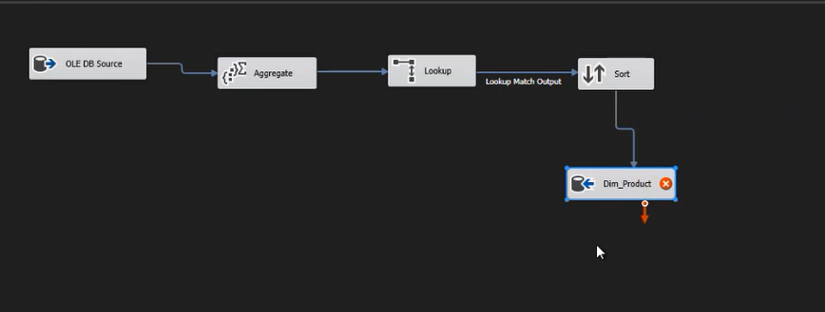

* + - * **Bước 13:** Click chuột phải vào Dim_City → Chọn Edit → Chọn connection đến Data Warehouse → Chọn New để SSIS tự sinh ra đoạn mã insert data vào table → Thêm primary key ngay trên đoạn mã được sinh tự động → OK.

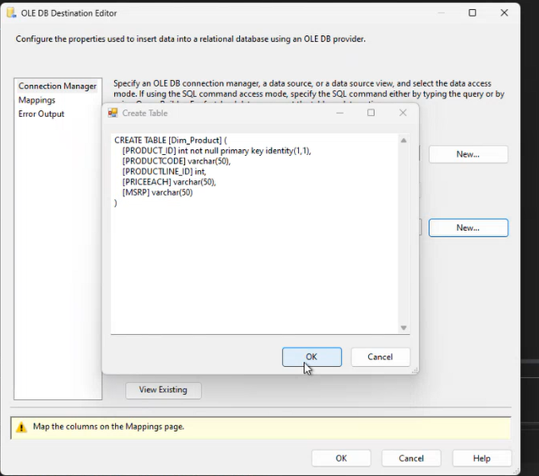

* + - * **Bước 11: Click chọn Mappings → Check xem những columns đã được map đúng hay chưa → OK**

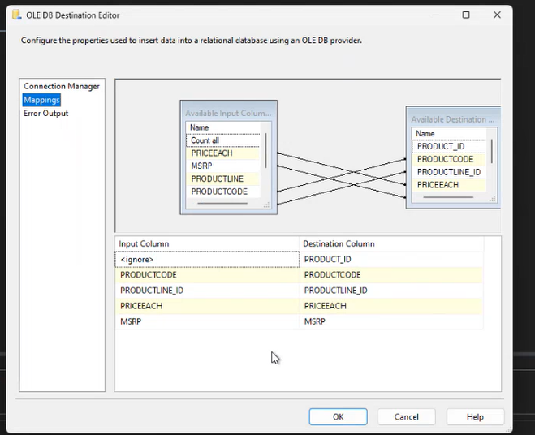

* + - **Dim_DealSize**
      * **Bước 1:** Kéo thả công cụ Data Flow Task vào Container → Đổi tên thành Dim_DealSize.

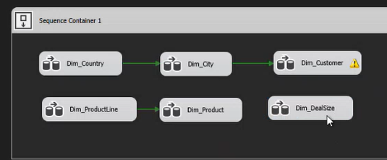

* + - * **Bước 2:** Click chuột trái vào Dim_DealSize để chỉnh sửa Data Flow Task → Kéo thả công cụ OLE DB Source để định nghĩa dữ liệu nguồn.



* + - * **Bước 3:** Click chuột phải và chọn Edit → Chọn connection đến AUTO_SALE_DATA_ORIGINAL → Chọn table Clean_Data.



* + - * **Bước 4**: Click chọn Mappings → Click chọn Columns để lấy ra những column cần thiết cho bảng Dim_DealSize → OK.

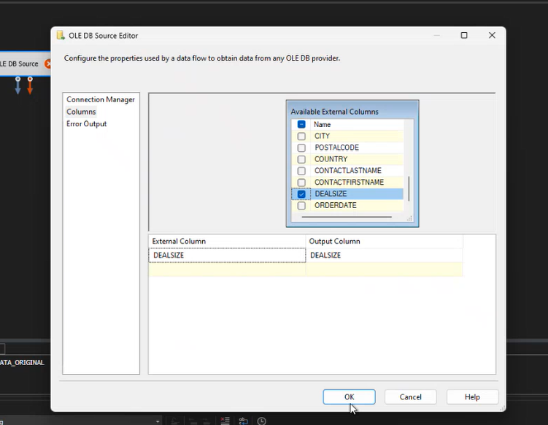

* + - * **Bước 5**: Kéo thả công cụ Aggerate để Group by dữ liệu, xóa những dữ liệu bị trùng.



* + - * **Bước 6**: Click chuột phải vào Aggerate → Chọn Edit → Click chọn group by theo cột DealSize → OK.

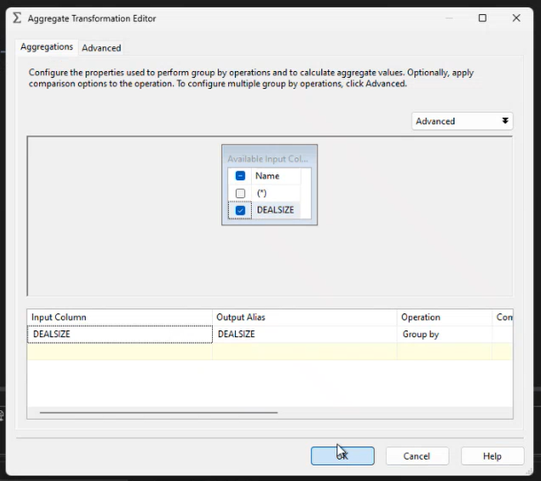

* + - * **Bước 7:** Kéo thả công cụ Sort để sắp xếp lại các dòng dữ liệu.



* + - * **Bước 8:** Click chuột phải vào Sort → Chọn Edit → Click chọn sort theo tất cả các cột và phương thức là Ascending → OK.

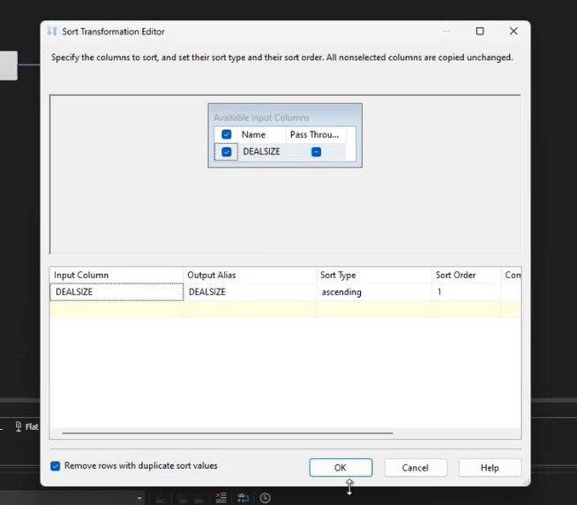

* + - * **Bước 9:** Kéo thả công cụ OLE DB Destination để định nghĩa Dim_Country → Đổi tên thành Dim_ DealSize.

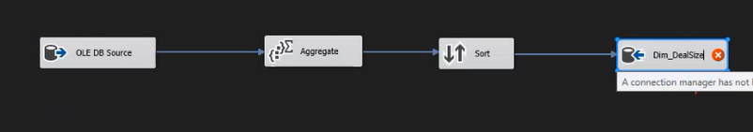

* + - * **Bước 10:** Click chuột phải vào Dim_ DealSize → Chọn Edit → Chọn connection đến Data Warehouse → Chọn New để SSIS tự sinh ra đoạn mã insert data vào table → Thêm primary key ngay trên đoạn mã được sinh tự động → OK.

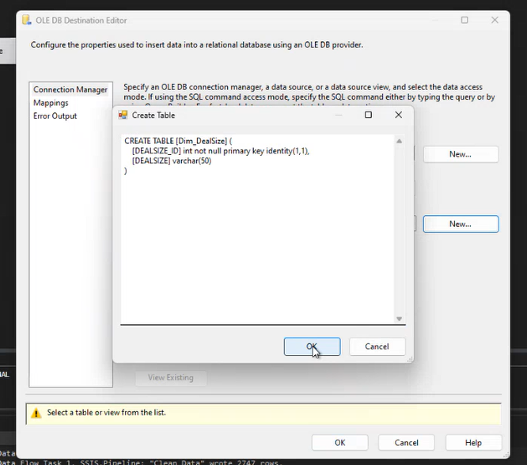

* + - * **Bước 11: Click chọn Mappings → Check xem những columns đã được map đúng hay chưa → OK.**

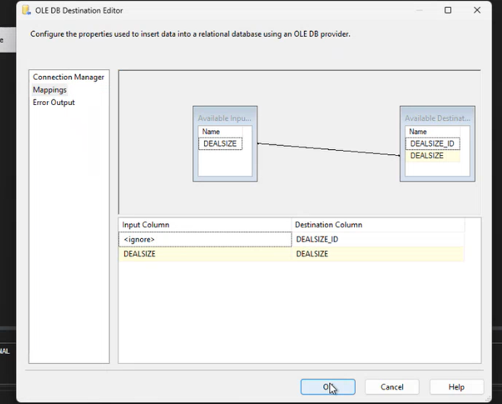

* + - **Dim_Status**
      * **Bước 1:** Kéo thả công cụ Data Flow Task vào Container → Đổi tên thành Dim_Status.

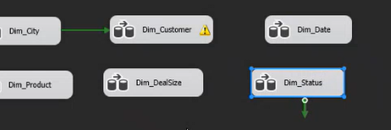

* + - * **Bước 2:** Click chuột trái vào Dim_Status để chỉnh sửa Data Flow Task → Kéo thả công cụ OLE DB Source để định nghĩa dữ liệu nguồn.



* + - * **Bước 3:** Click chuột phải và chọn Edit → Chọn connection đến AUTO_SALE_DATA_ORIGINAL → Chọn table Clean_Data.



* + - * **Bước 4**: Click chọn Mappings → Click chọn Columns để lấy ra những column cần thiết cho bảng Dim_Status → OK.

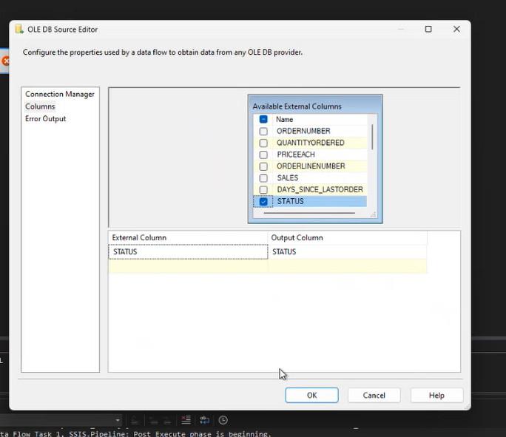

* + - * **Bước 5**: Kéo thả công cụ Aggerate để Group by dữ liệu, xóa những dữ liệu bị trùng.



* + - * **Bước 6**: Click chuột phải vào Aggerate → Chọn Edit → Click chọn group by theo cột Status → OK.

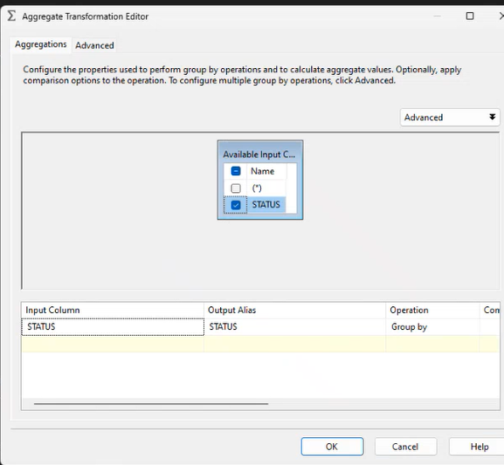

* + - * **Bước 7:** Kéo thả công cụ Sort để sắp xếp lại các dòng dữ liệu.



* + - * **Bước 8:** Click chuột phải vào Sort → Chọn Edit → Click chọn sort theo tất cả các cột và phương thức là Ascending → OK.

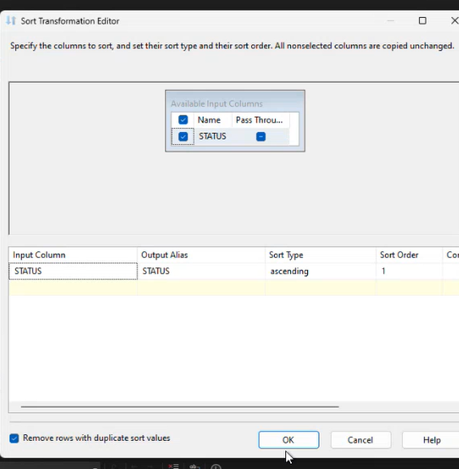

* + - * **Bước 9:** Kéo thả công cụ OLE DB Destination để định nghĩa Dim_ Status → Đổi tên thành Dim_ Status.

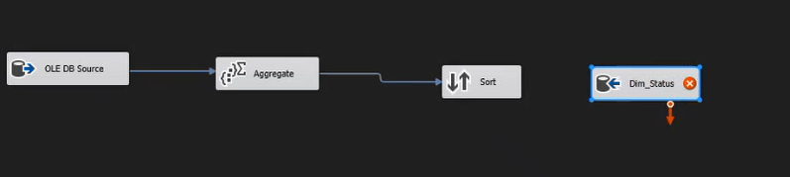

* + - * **Bước 10:** Click chuột phải vào Dim_ Status → Chọn Edit → Chọn connection đến Data Warehouse → Chọn New để SSIS tự sinh ra đoạn mã insert data vào table → Thêm primary key ngay trên đoạn mã được sinh tự động → OK.

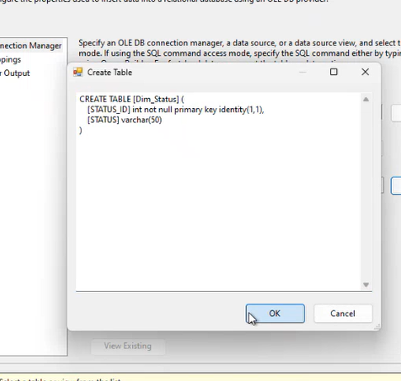

* + - * **Bước 11: Click chọn Mappings → Check xem những columns đã được map đúng hay chưa → OK.**

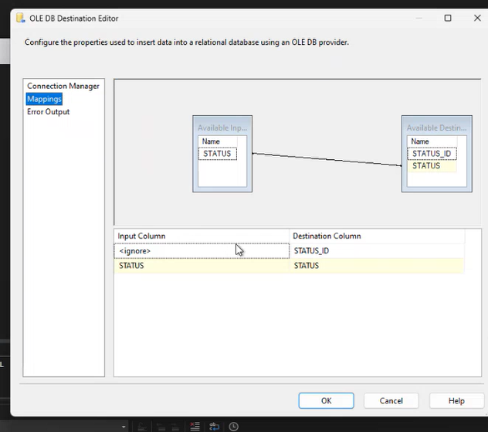

* + - **Dim_Date**
      * **Bước 1:** Kéo thả công cụ Data Flow Task vào Container → Đổi tên thành Dim_Date.

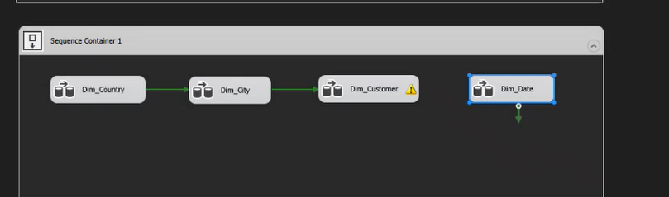

* + - * **Bước 2:** Click chuột trái vào Dim_Date để chỉnh sửa Data Flow Task → Kéo thả công cụ OLE DB Source để định nghĩa dữ liệu nguồn.



* + - * **Bước 3:** Click chuột phải và chọn Edit → Chọn connection đến AUTO_SALE_DATA_ORIGINAL → Chọn table Clean_Data.



* + - * **Bước 4**: Click chọn Mappings → Click chọn Columns để lấy ra những column cần thiết cho bảng Dim_Date → OK.

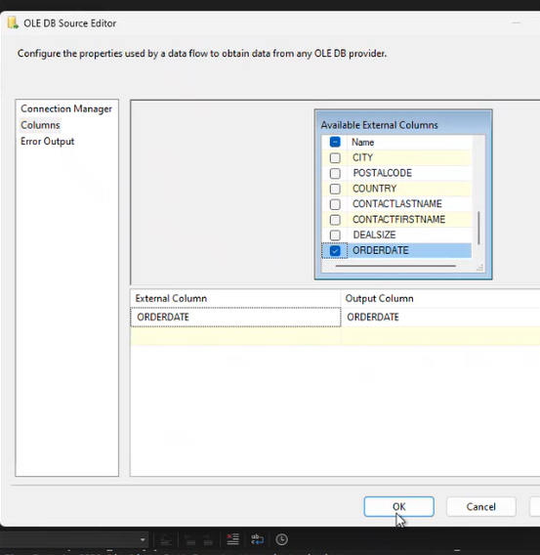

* + - * **Bước 5**: Kéo thả công cụ Aggerate để Group by dữ liệu, xóa những dữ liệu bị trùng.



* + - * **Bước 6**: Click chuột phải vào Aggerate → Chọn Edit → Click chọn group by theo cột Status → OK.

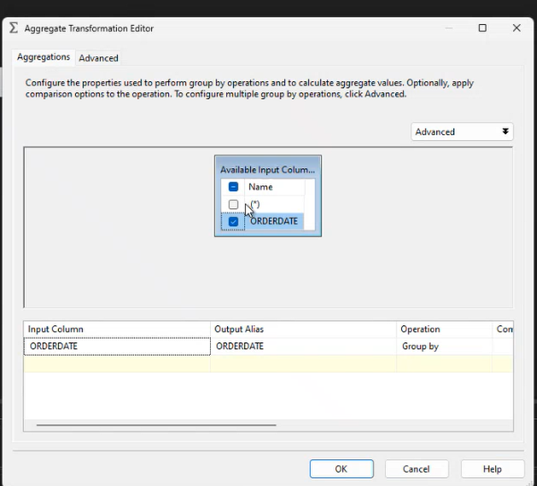

* + - * **Bước 7:** Dùng công cụ Deriverd Column để tách phân cấp dữ liệu theo ngày, tuần, tháng, quý,… của bảng DIM_DATE.

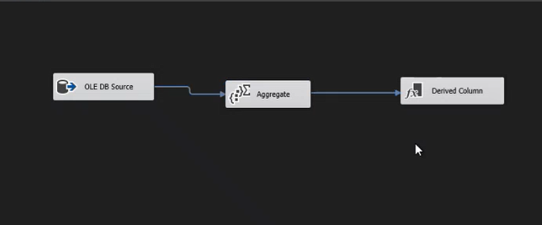

* + - * **Bước 8:** Click chuột phải vào Deriverd Column → Chọn Edit → sử dụng hàm DATEPART để tách lấy các giá trị từ ORDERDATE → OK.

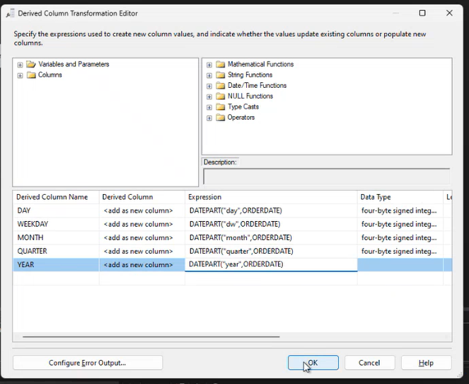

* + - * **Bước 9:** Kéo thả công cụ Sort để sắp xếp lại các dòng dữ liệu.

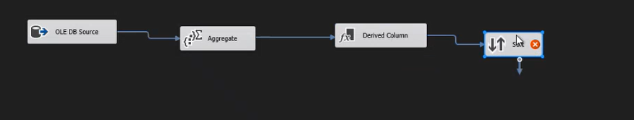

* + - * **Bước 10:** Click chuột phải vào Sort → Chọn Edit → Click chọn sort theo tất cả các cột và phương thức là Ascending → OK.

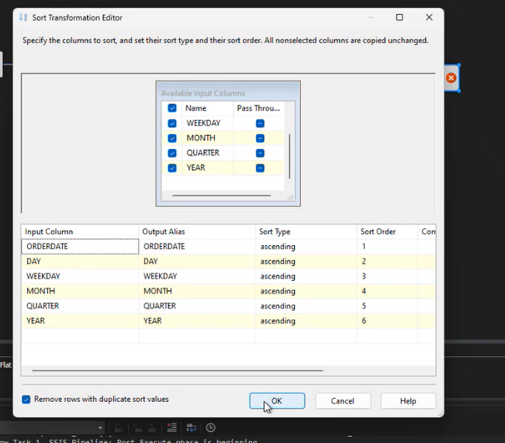

* + - * **Bước 11:** Kéo thả công cụ OLE DB Destination để định nghĩa Dim_ Date → Đổi tên thành Dim_ Date.

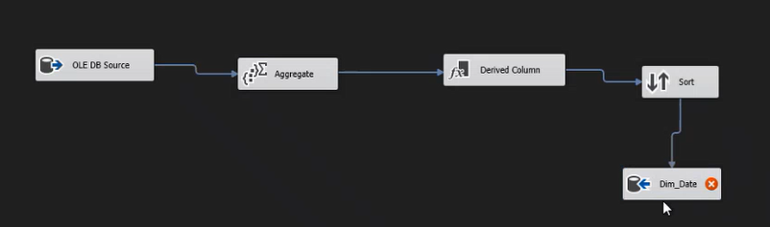

* + - * **Bước 10:** Click chuột phải vào Dim_ Date → Chọn Edit → Chọn connection đến Data Warehouse → Chọn New để SSIS tự sinh ra đoạn mã insert data vào table → Thêm primary key ngay trên đoạn mã được sinh tự động → OK.

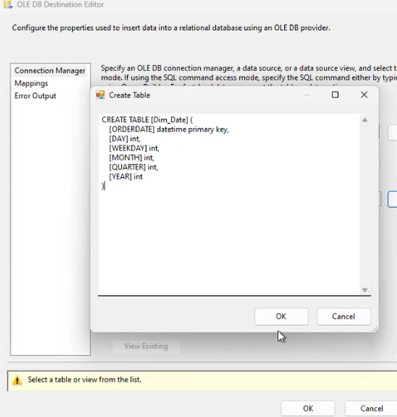

* + - * **Bước 11: Click chọn Mappings → Check xem những columns đã được map đúng hay chưa → OK.**

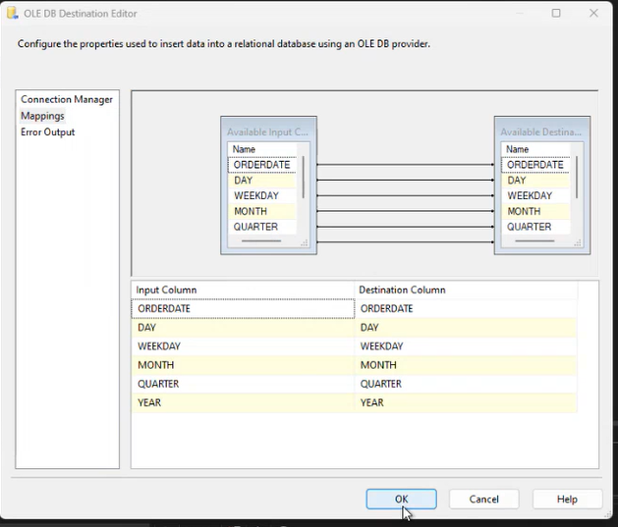

* 1. Định nghĩa và nạp dữ liệu vào bảng FACT
     + **Bước 1:** Kéo thả công cụ Data Flow Task vào dưới Container các Dimension → Đổi tên thành Fact

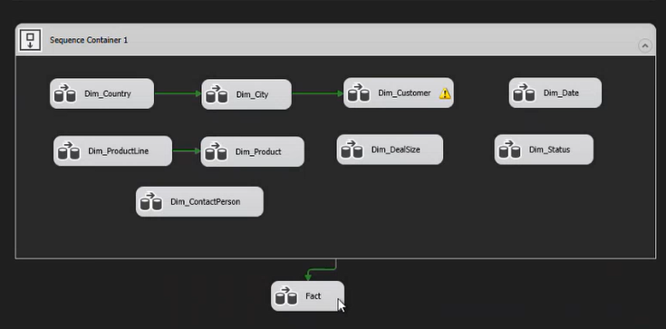

* + - Bước 2: Click chuột trái vào Fact để chỉnh sửa Data Flow Task → Kéo thả công cụ OLE DB Source để định nghĩa dữ liệu nguồn.

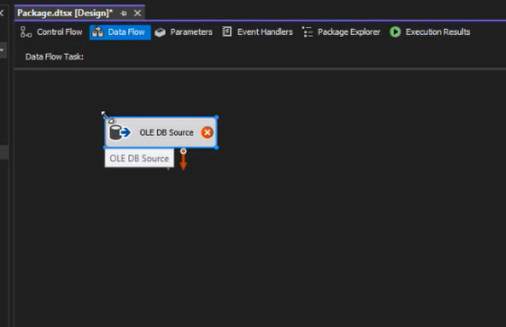

* + - Bước 3: Click chuột phải và chọn Edit → Chọn connection đến AUTO_SALE_DATA_ORIGINAL → Chọn table Clean_Data.

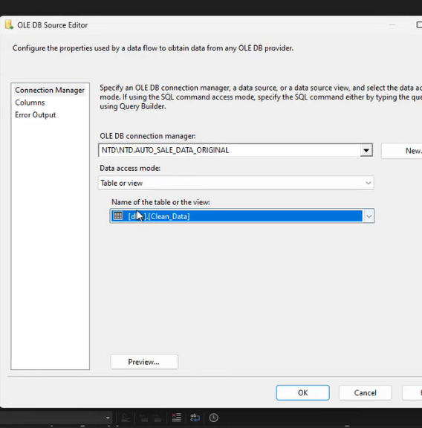

* + - Bước 4: Click chọn Mappings → Click chọn Columns để lấy ra những column cần thiết cho bảng Fact→ OK

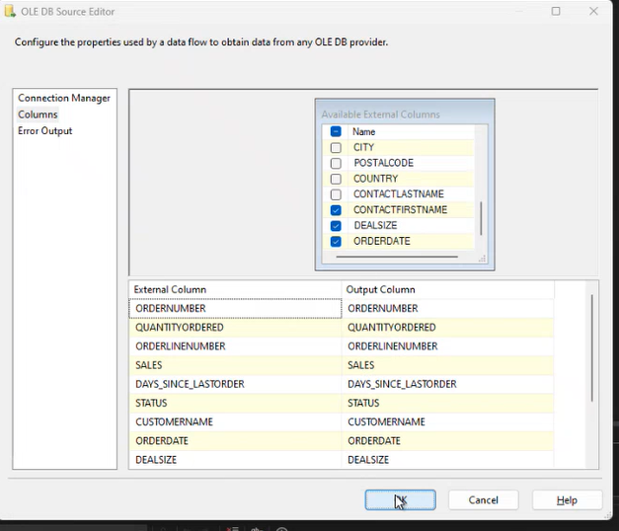

* + - * **Bước 5:** Dùng công cụ Lookup để liên kết bảng FACT và bảng Customer thông qua thuộc tính Customername.

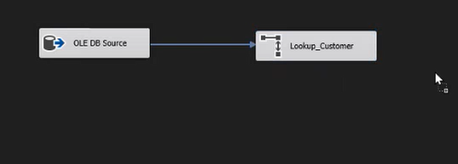

* + - * **Bước 6:** Tại connection chọn AUTO_SALE_DATA_WH chọn bảng Dim_Customer.

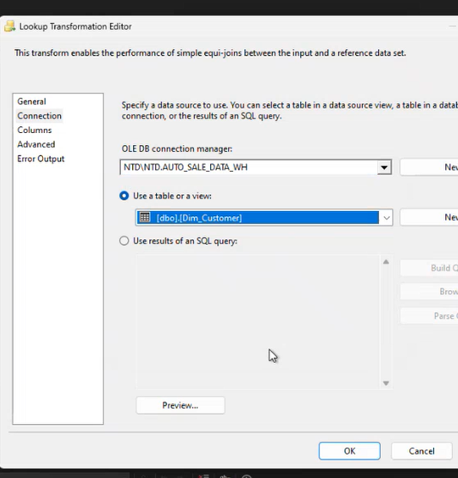

* + - * **Bước 7:** Tại mục Column tạo kết nối thông qua thuộc tính Customername **→ OK**.

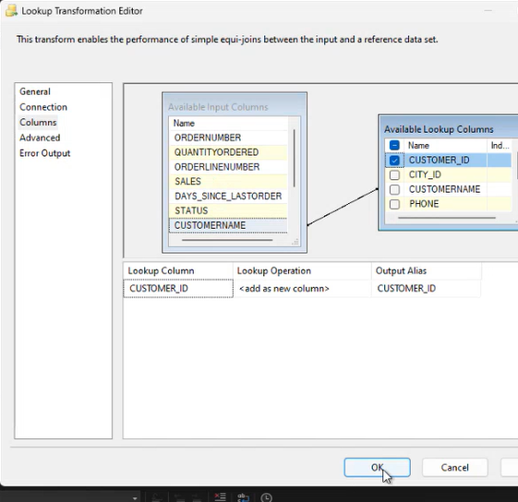

* + - * **Bước 8:** Kéo công cụ Lookup để liên kết bảng FACT và bảng ContactPerson thông qua thuộc tính ContactFirstname.

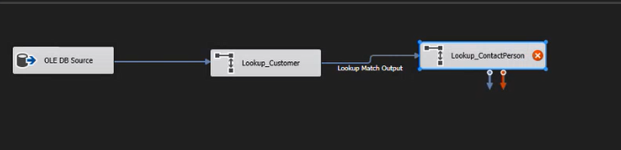

* + - * **Bước 9:** Tại connection chọn AUTO_SALE_DATA_WH chọn bảng Dim_ContactPerson.

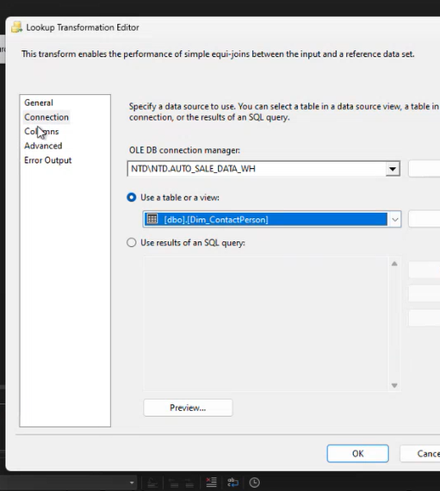

* + - * **Bước 10:** Tại mục Column tạo kết nối thông qua thuộc tính ContactFirstname **→ OK**.

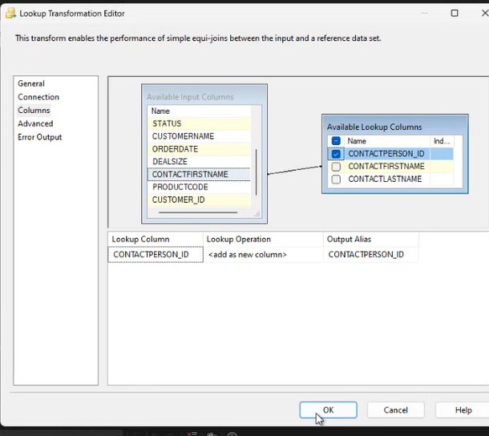

* + - * **Bước 11:** Kéo công cụ Lookup để liên kết bảng FACT và bảng Dim_Product thông qua thuộc tính Productcode.

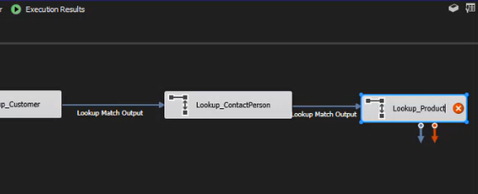

* + - * **Bước 12:** Tại connection chọn AUTO_SALE_DATA_WH chọn bảng Dim_Product.

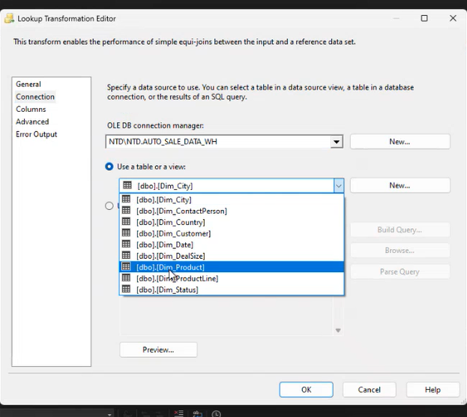

* + - * **Bước 13:** Tại mục Column tạo kết nối thông qua thuộc tính Productcode **→ OK**.

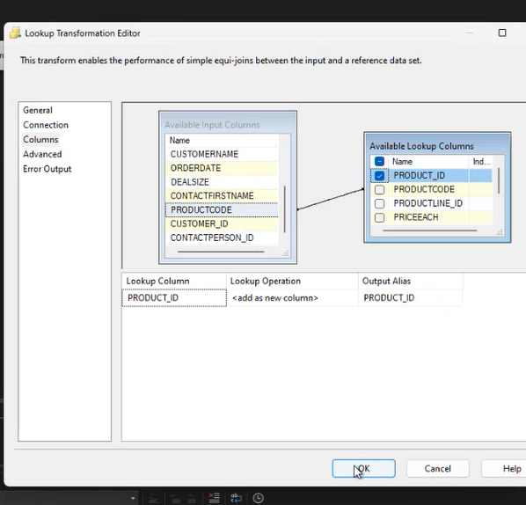

* + - * **Bước 14:** Kéo công cụ Lookup để liên kết bảng FACT và bảng Dim_Status thông qua thuộc tính Status.

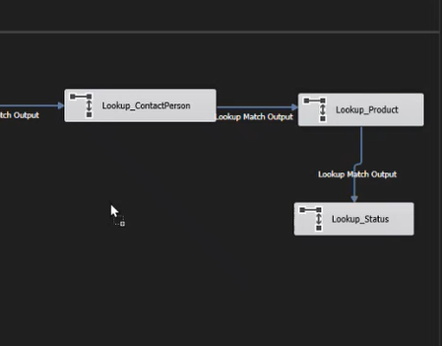

* + - * **Bước 15:** Tại connection chọn AUTO_SALE_DATA_WH chọn bảng Dim_Status.

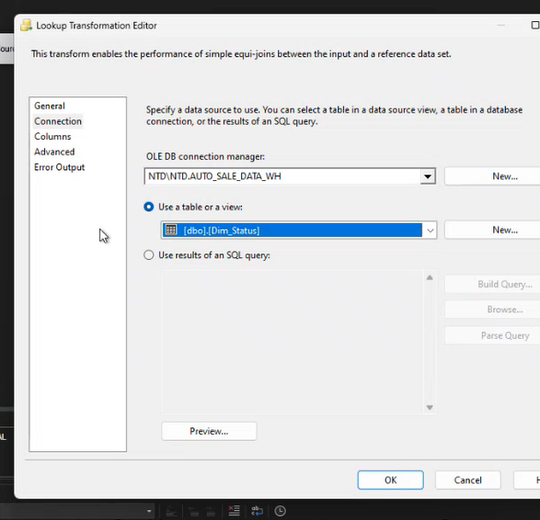

* + - * **Bước 16:** Tại mục Column tạo kết nối thông qua thuộc tính Country **→ OK**.

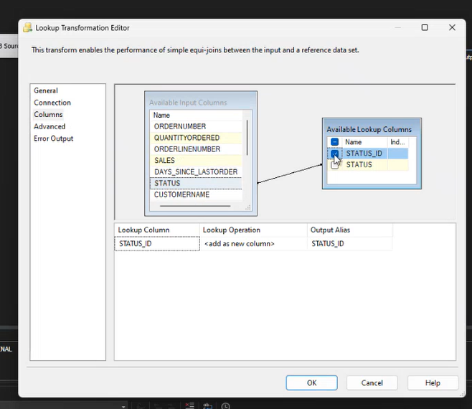

* + - * **Bước 17:** Kéo công cụ Lookup để liên kết bảng FACT và bảng Dim_DealSize thông qua thuộc tính DealSize.

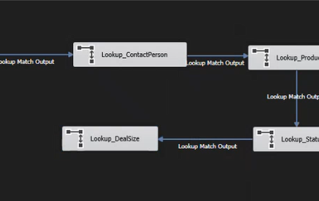

* + - * **Bước 18:** Tại connection chọn AUTO_SALE_DATA_WH chọn bảng Dim_DealSize.

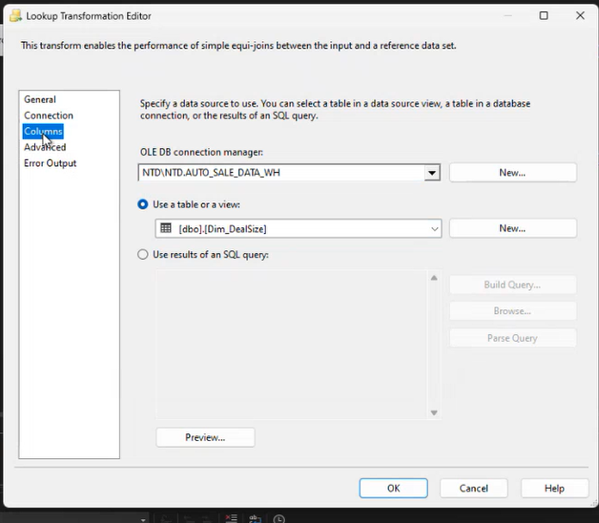

* + - * **Bước 19:** Tại mục Column tạo kết nối thông qua thuộc tính DealSize **→ OK**.

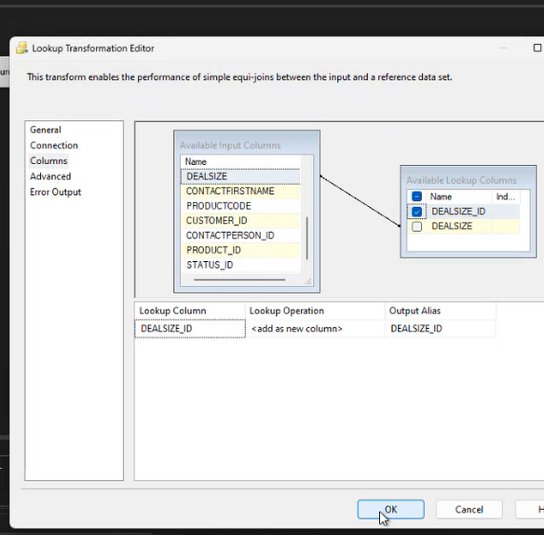

* + - * **Bước 20:** Kéo công cụ Lookup để liên kết bảng FACT và bảng Dim_Date thông qua thuộc tính ORDERDATE.

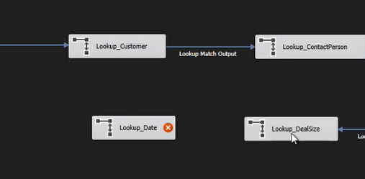

* + - * **Bước 21:** Tại connection chọn AUTO_SALE_DATA_WH chọn bảng Dim_Date.

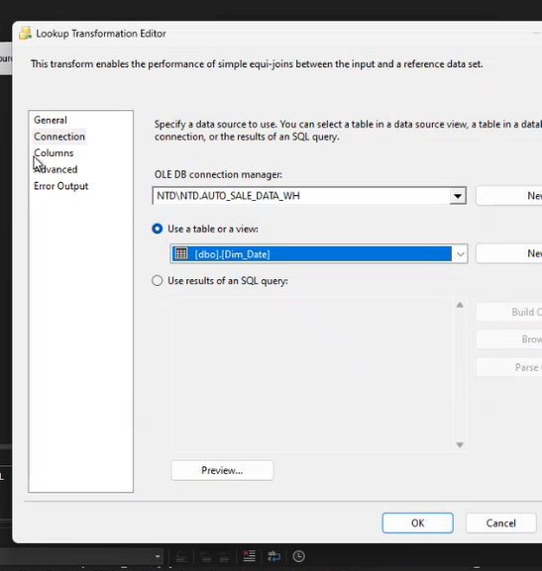

* + - * **Bước 22:** Tại mục Column tạo kết nối thông qua thuộc tính ORDERDATE **→ OK**.

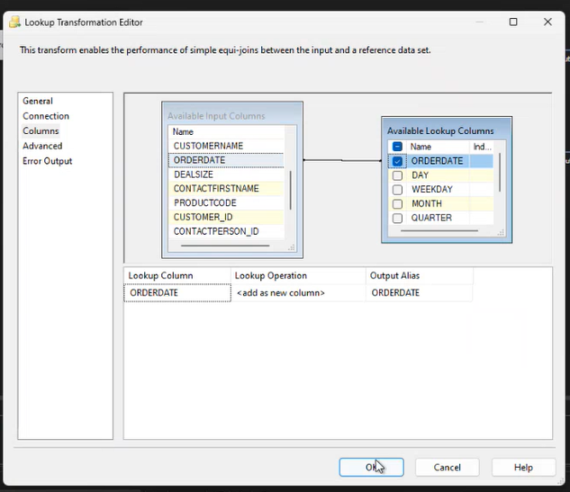

* + - * **Bước 23:** Kéo công cụ Sort để sắp xếp lại các dòng dữ liệu

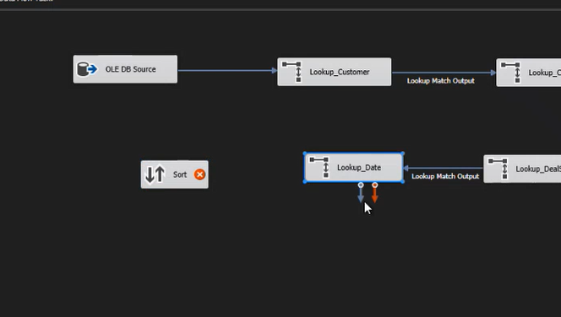

* + - * **Bước 24:** Click chuột phải vào Sort → Chọn Edit → Click chọn sort theo tất cả các cột và phương thức là Ascending → OK.

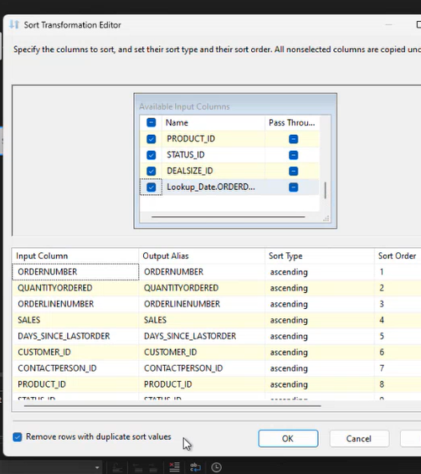

* + - * **Bước 25:** Kéo thả công cụ OLE DB Destination để định nghĩa bảng FACT → Đổi tên thành FACT.

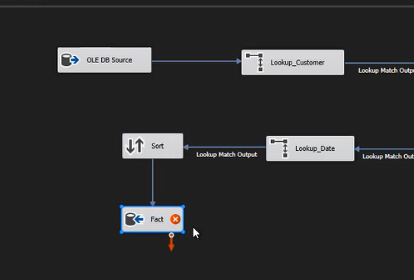

* + - * **Bước 26:** Click chuột phải vào FACT → Chọn Edit → Chọn connection đến AUTO_SALE_DATA_WH → Chọn New để SSIS tự sinh ra đoạn mã insert data vào table → Click chọn OK.

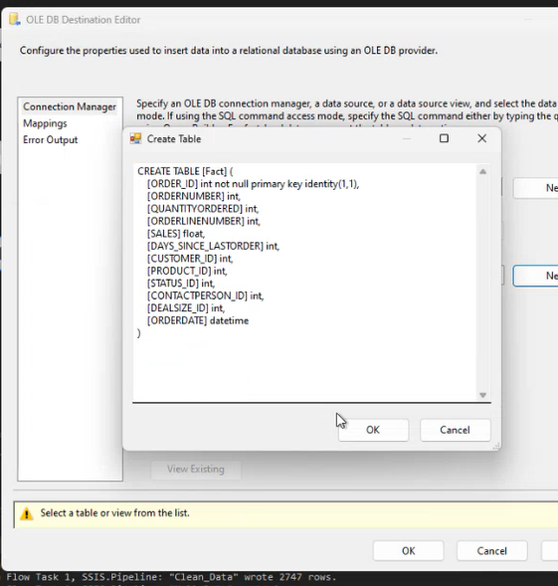

* + - * **Bước 27:** Click chọn Mappings → Check xem những columns đã được map đúng hay chưa → OK

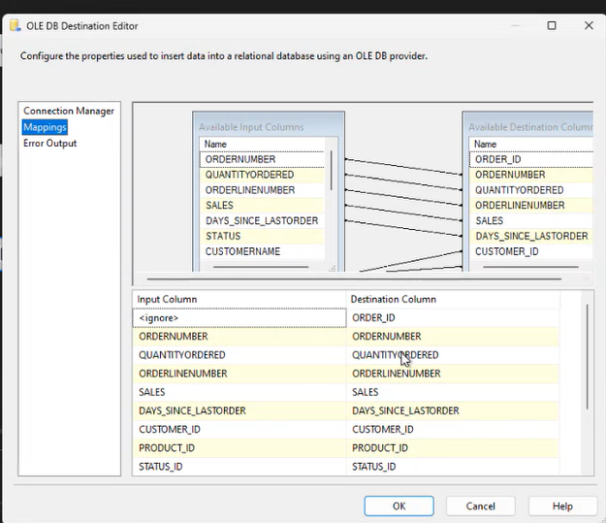

* 1. Định nghĩa set các khóa ngoại cho bảng FACT

Mục tiêu: Sau khi đã nạp dữ liệu vào bảng Fact, tiến hành tạo các khóa ngoại theo đúng thiết kế.

* + - **Bước 1:** Kéo thả công cụ Execute SQL Task vào Container → Đổi tên thành Set Foreign Keys.

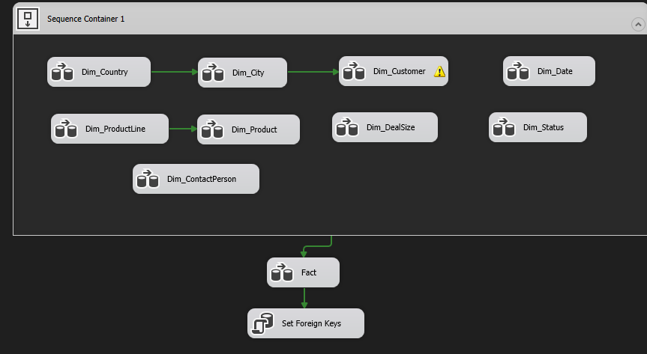

**● Bước 2:** Chuột phải vào Set Foreign Keys → Edit → Định nghĩa Connection là tới AUTO_SALE_DATA_WH → Chỉnh sửa SQLStatement

→ OK

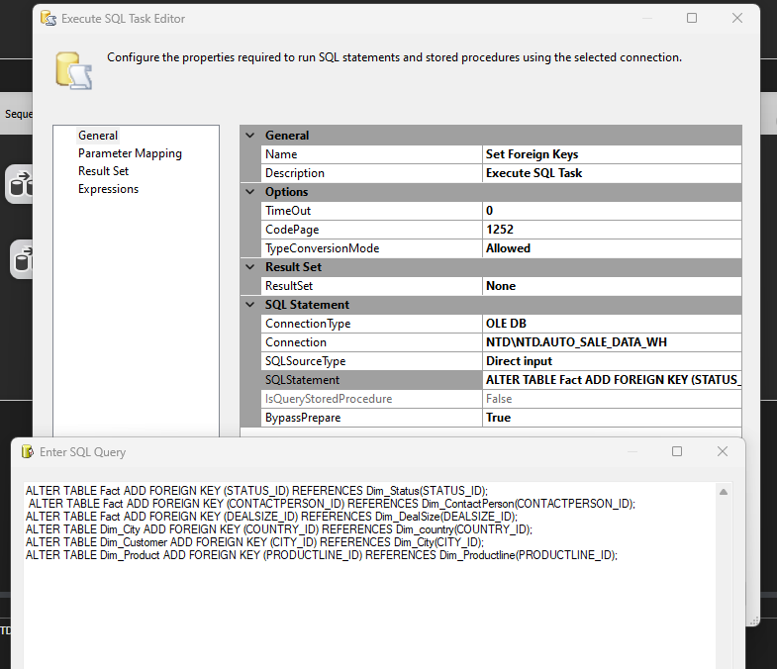

# **QUÁ TRÌNH SSAS**

* 1. Chuẩn bị các công cụ
     + Để thực hiện được quá trình SSAS ta cần chuẩn bị và cài đặt các công cụ sau:
       - Microsoft SQL Server có cài đặt Analysis Services.
       - Microsoft Analysis Services Projects
     + Cài đặt Microsoft Analysis Services Projects

Bước 1: Mở Visual Studio và chọn "Continue without code"

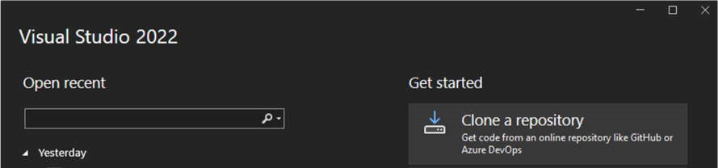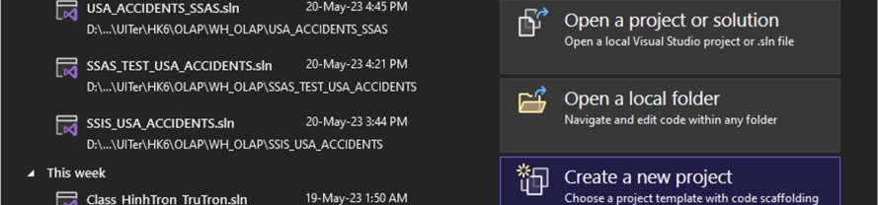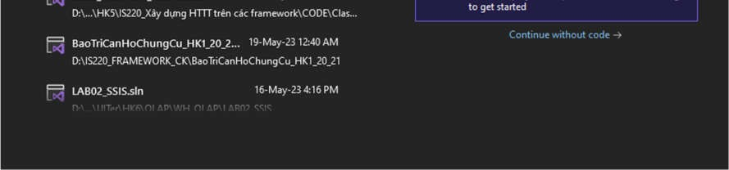

Bước 2: Trong giao diện chính , click chọn "Extensions" > "Manage Extensions"

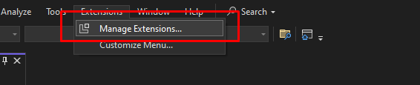

Bước 3: Tìm và tải về công cụ Microsoft Analysis Services Projects.

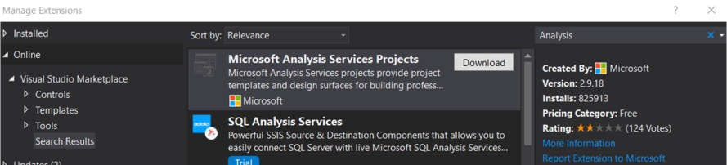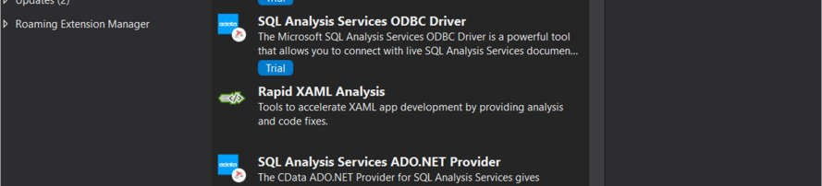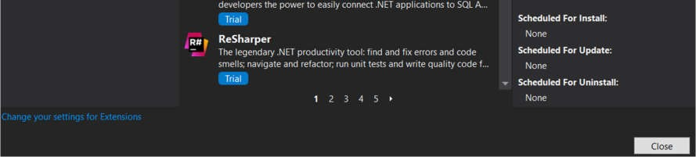

Sau khi Dowload, công cụ sẽ tự động được cài đặt

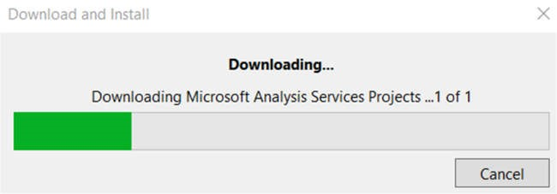

Bước 4: Sau khi cài đặt xong, ta cần đóng cửa sổ Visual Studio để công cụ được cập nhật vào Visual Studio.

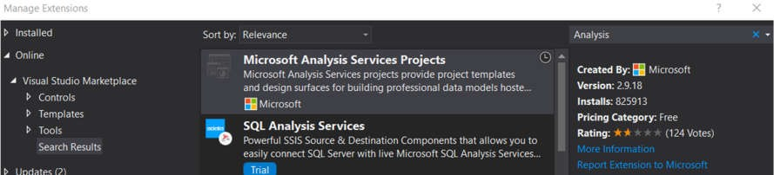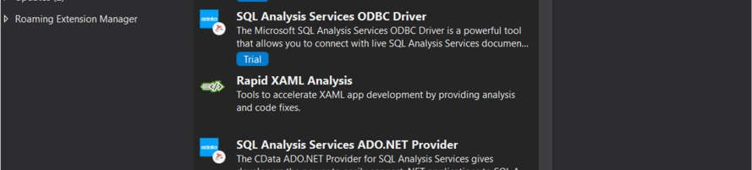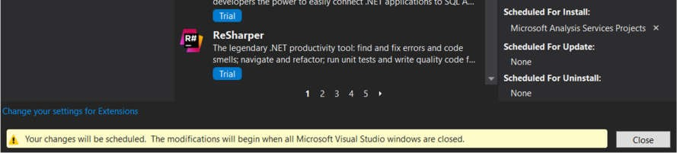

Bước 5: Sau khi đã khởi tạo xong, ta chọn Modify để đồng ý với các điều khoản khi cài đặt công cụ Microsoft Analysis Services Projects.

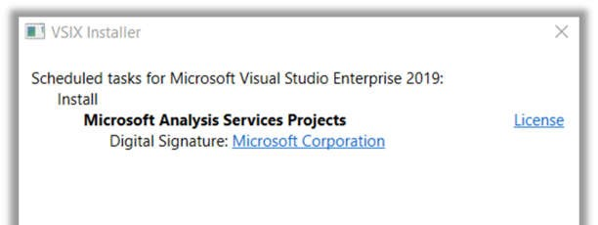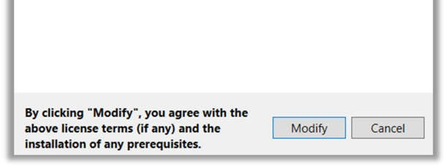

Sau đó công cụ được tiếp tục cài đặt vào Visual Studio

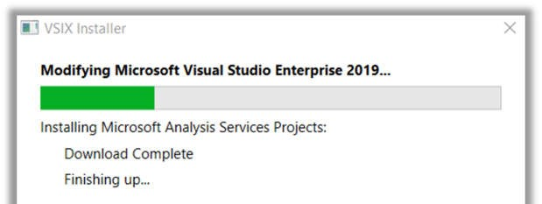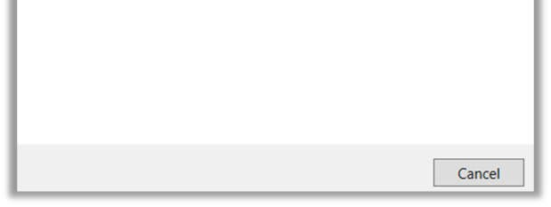

Bước 6: Sau khi cài đặt hoàn tất, ta chọn Close để đóng cửa sổ VSIX Installer.

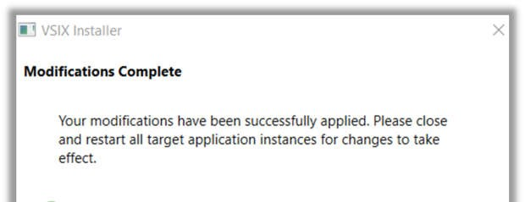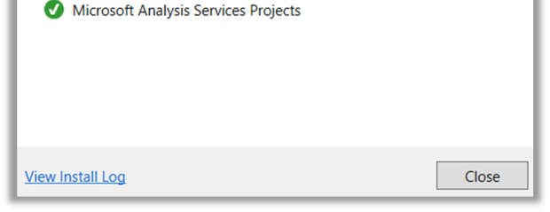

* 1. Tạo mới project SSAS
     + Bước 1: Mở Visual Studio và chọn “Create a new project”.

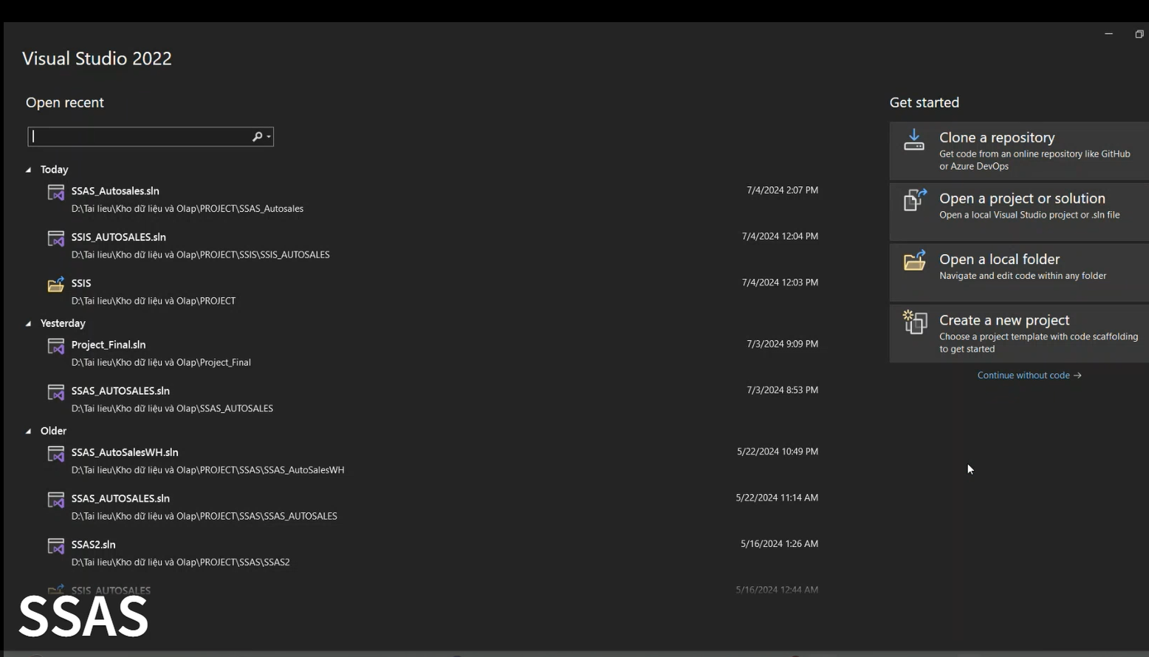

* + - Bước 2: Chọn Analysis Services Multidimensional Project và chọn Next.

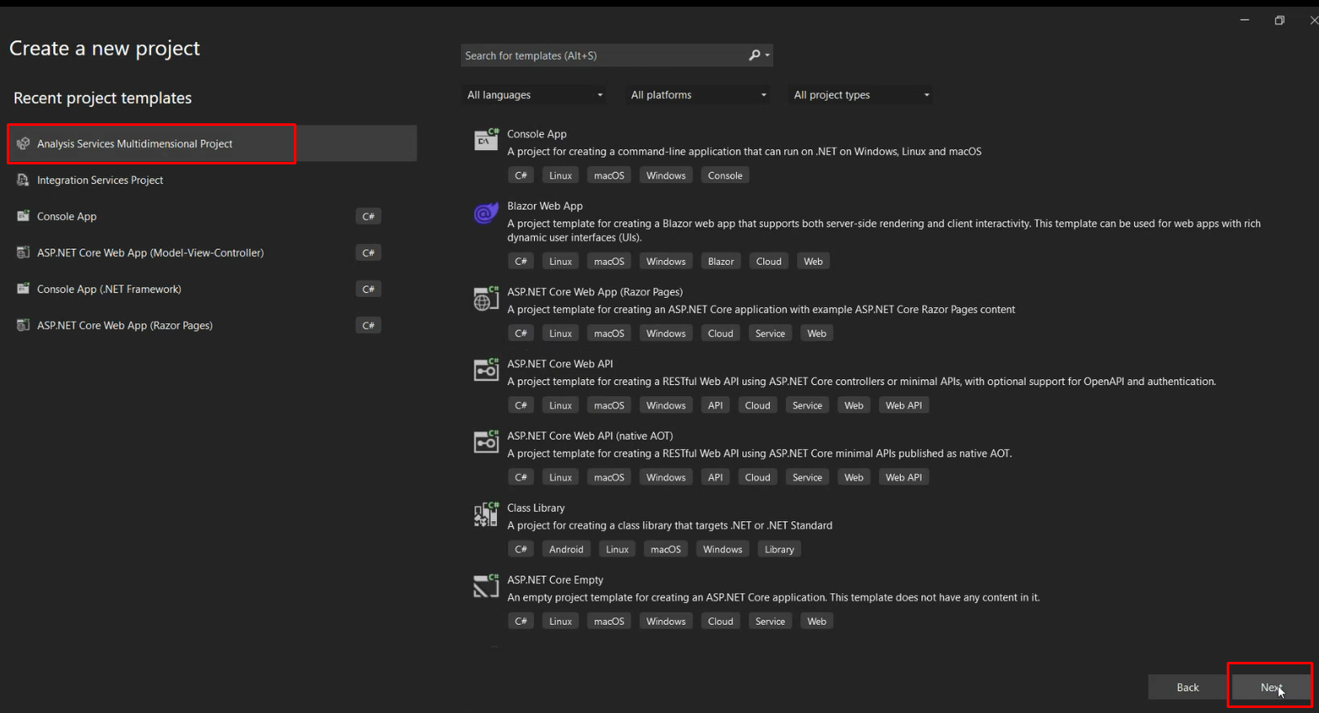

* + - Bước 3: Đặt tên và thiết lập đường dẫn cho Project. Sau đó chọn Create.

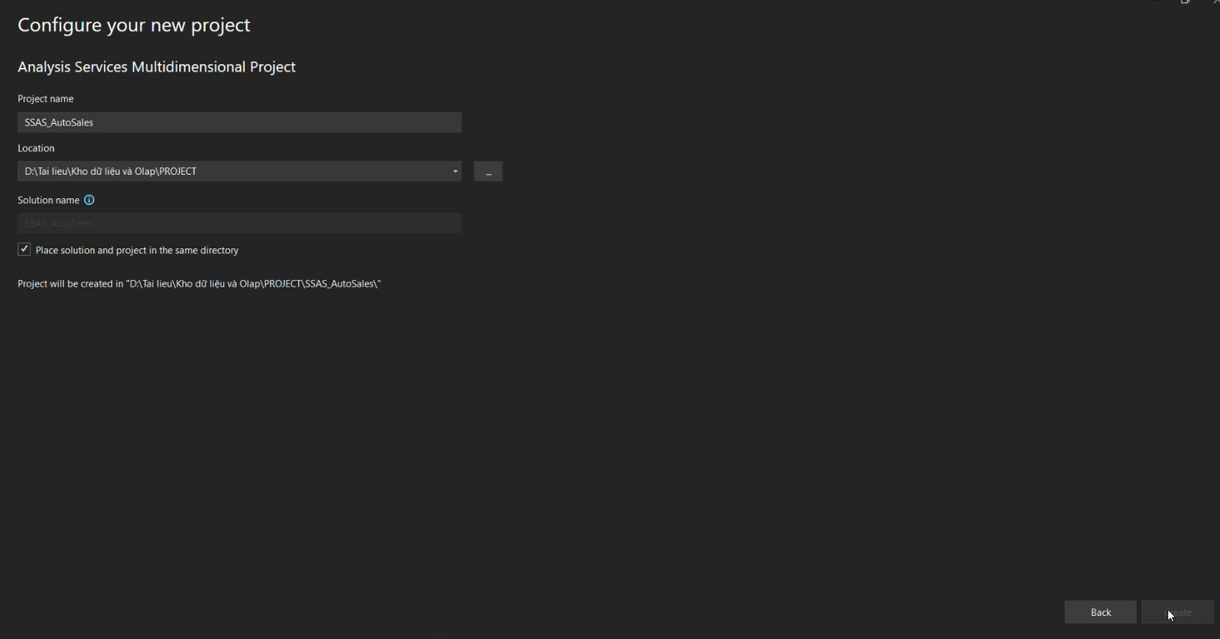

* 1. Xác định nguồn dữ liệu (Data Sources)
     + Bước 1: Tại Solution Explorer, ta click chuột phải vào thư mục Data Sources và chọn New Data Source.

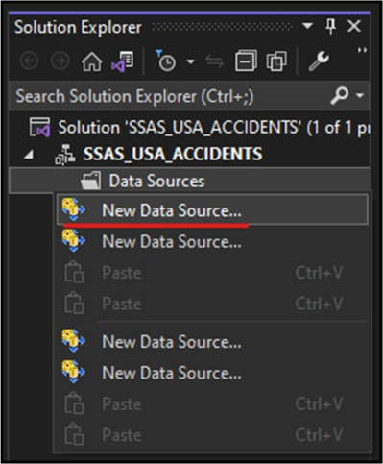

* + - Bước 2: Hộp thoại Data Source Wizard xuất hiện, chọn Next để tiếp tục.

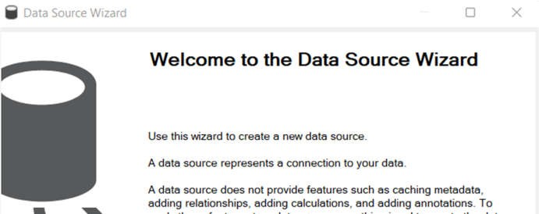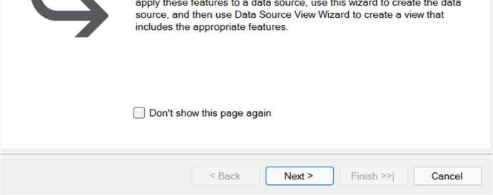

* + - Bước 4: Chọn cơ sở dữ liệu mà ta đã tạo ra từ quá trình SSIS. Sau đó chọn OK.

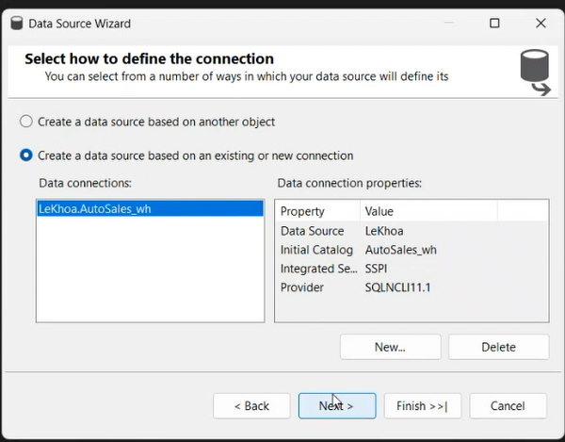

* + - Bước 5: Chọn “Use the service account”, sau đó chọn Next để tiếp tục.

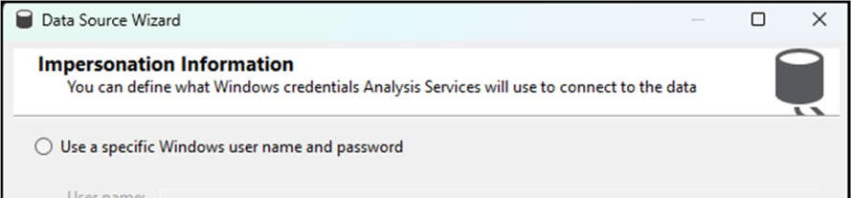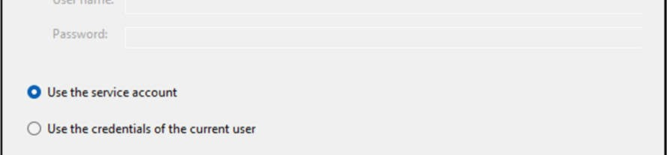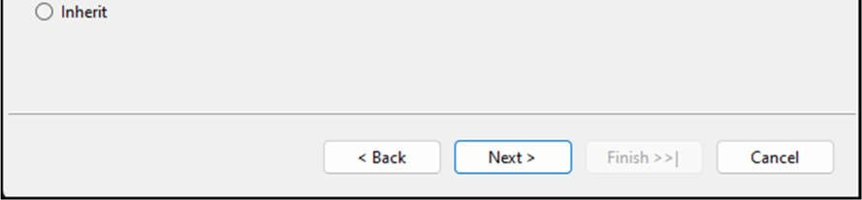

* + - Bước 6: Cuối cùng ta chọn Finish để hoàn tất quy trình định nghĩa nguồn dữ liệu.

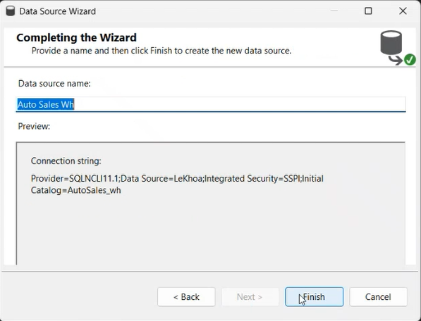

* 1. Xác định khung nhìn dữ liệu nguồn (Data Sources Views)
     + Bước 1: Tại Solution Explorer, ta click chuột phải vào thư mục Data Source Views và chọn New Data Source View.

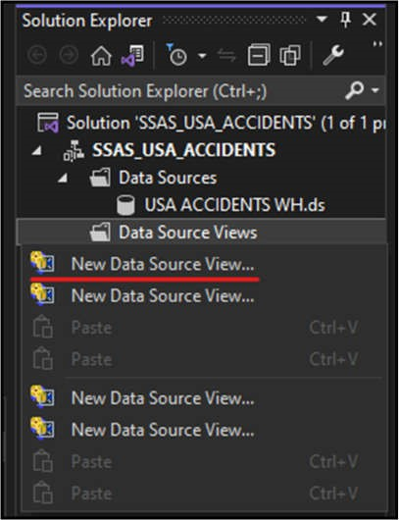

* + - Bước 2: Hộp thoại Data Source View Wizard xuất hiện, chọn Next để tiếp tục.

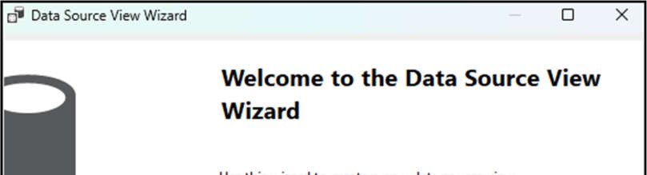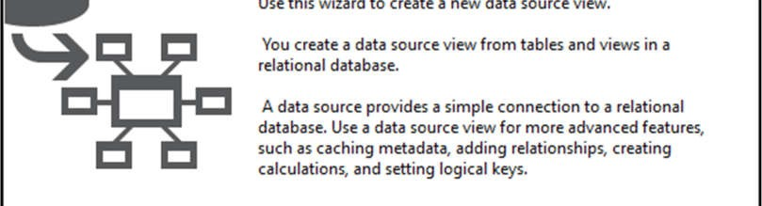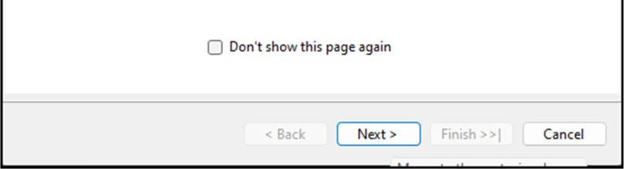

* + - Bước 3: Chọn data source vừa tạo, sau đó chọn Next để tiếp tục.

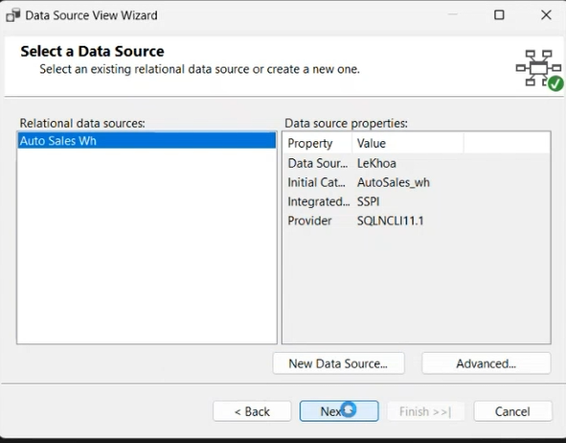

* + - Bước 4: Chọn bảng Fact, sau đó chọn nút > để thêm bảng Fact vào data source view.

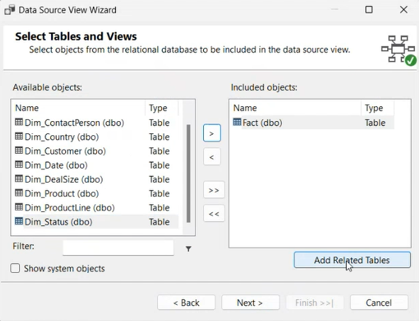

* + - Bước 5: Tiếp theo, chọn nút Add Related Tables để thêm tất cả các bảng Dim vào data source view. Sau đó chọn Next để tiếp tục.

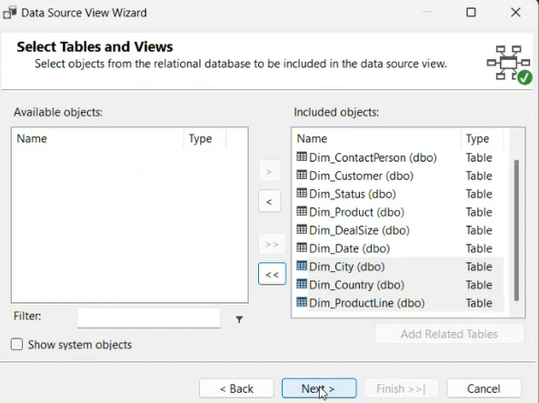

* + - Bước 6: Chọn Finish để hoàn tất quá trình xác định khung nhìn dữ liệu nguồn (Data Source View).

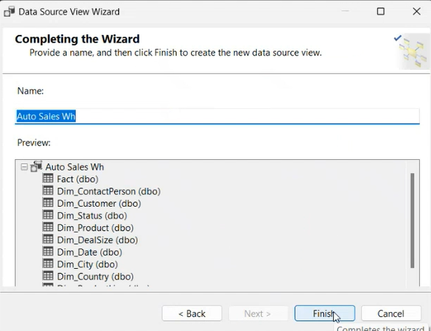

* 1. Xây dụng các khối (Cube) và xác định các độ đo (Measures)
     + Bước 1: Tại Solution Explorer, ta click chuột phải vào thư mục Cubes và chọn New Cube.

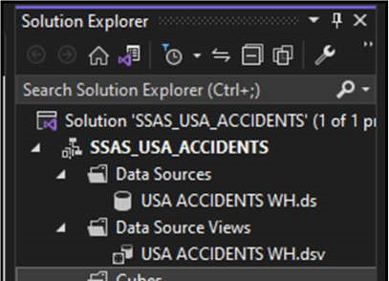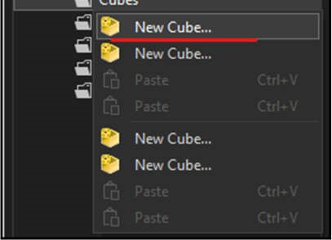

* + - Bước 2: Hộp thoại Cube Wizard xuất hiện, chọn Next để tiếp tục.

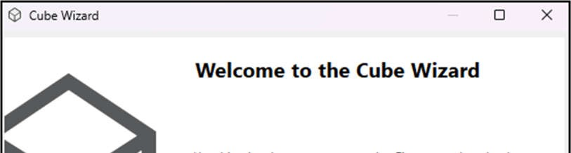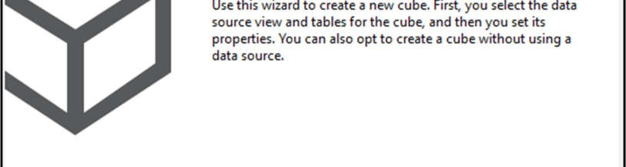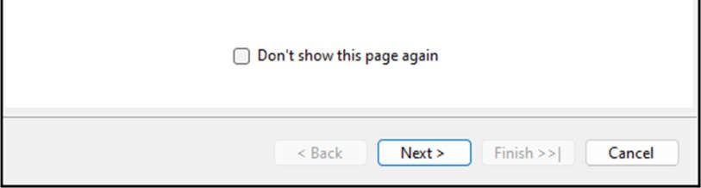

* + - Bước 3: Chọn use existing tables, sau đó chọn Next để tiếp tục.

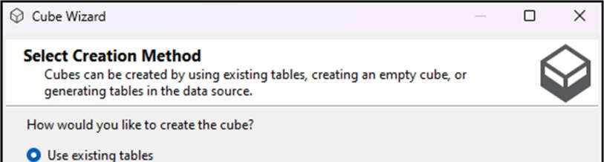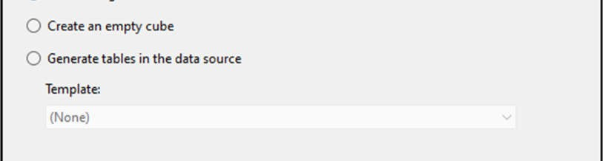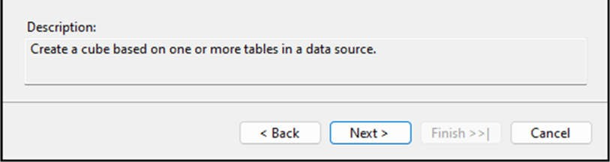

* + - Bước 4: Chọn Fact để phân chia các measure group.

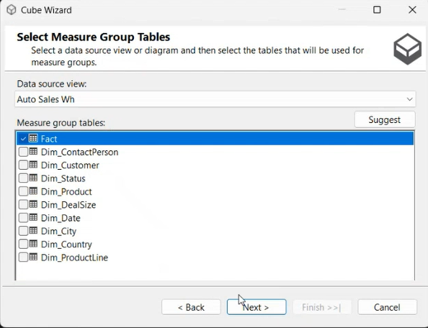

* + - Bước 5: Chọn những độ đo đề xuất, sau đó chọn Next để tiếp tục.

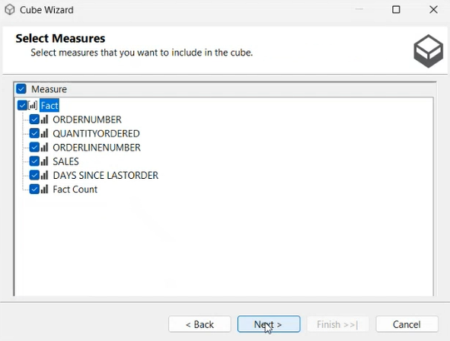

* + - Bước 6: Chọn danh sách các bảng Dimension, sau đó chọn Next để tiếp tục.

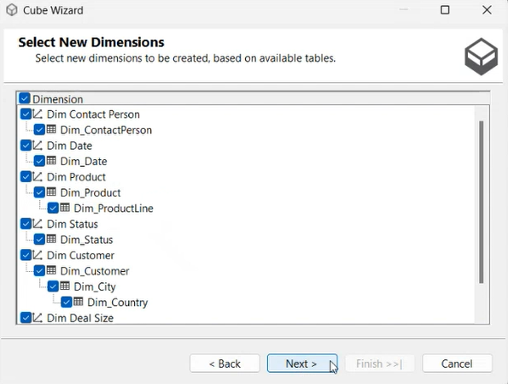

* + - Bước 7: Chọn Finish để hoàn tất quy trình xây dựng các khối (Cubes) và xác định các độ đo (Measures).

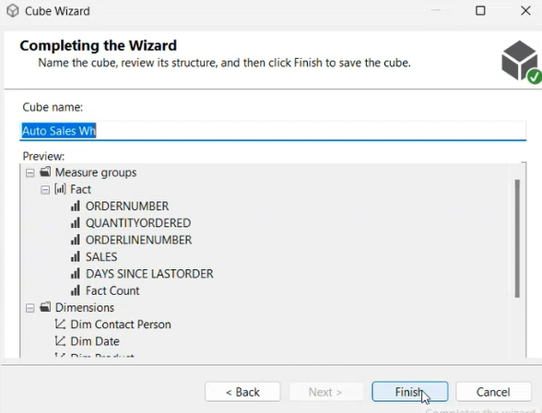

Sau khi kết thúc quá trình này, ta sẽ được kết quả như hình sau:

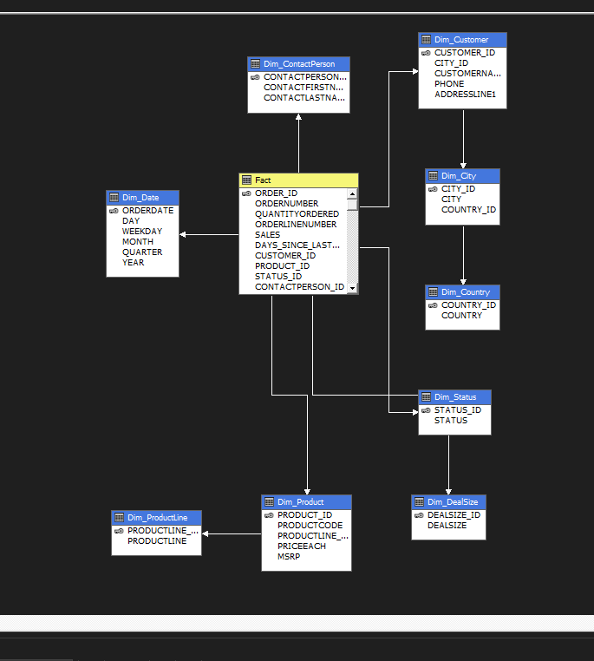

* 1. Xác định các chiều (Dimension)
     + Bước 1: Tại folder Dimensions trong Solution Explorer, ta chọn Dim Contact Person.dim. Sau đó kéo thả các thuộc tính CONTACTFIRSTNAME, CONTACTLASTNAME từ Data Source View vào Attributes.

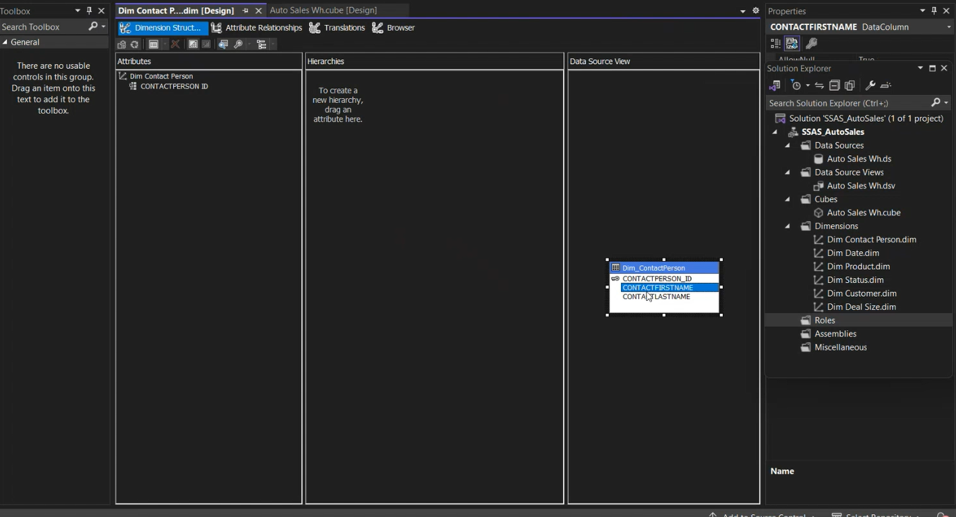

* + - Bước 2: Tại folder Dimensions trong Solution Explorer, ta chọn Dim Date.dim. Sau đó kéo thả các thuộc tính DAY, WEEKDAY, MONTH, QUARTER, YEAR từ Data Source View vào Attributes.

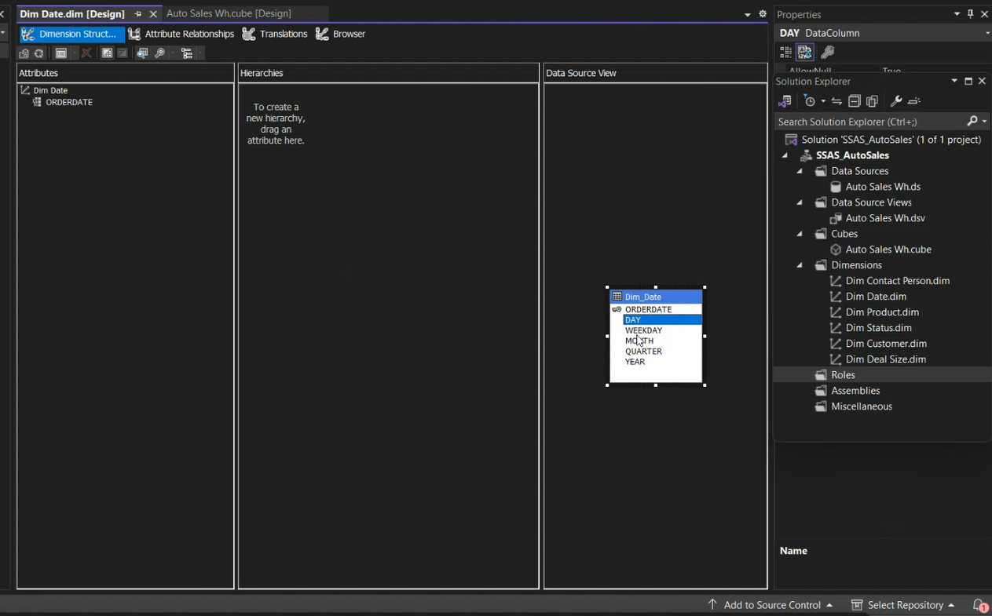

* + - Bước 3: Tại folder Dimensions trong Solution Explorer, ta chọn Dim Product.dim. Sau đó kéo thả các thuộc tính PRODUCTCODE, PRODUCTLINE, PRICEACH, MSRP từ Data Source View vào Attributes.

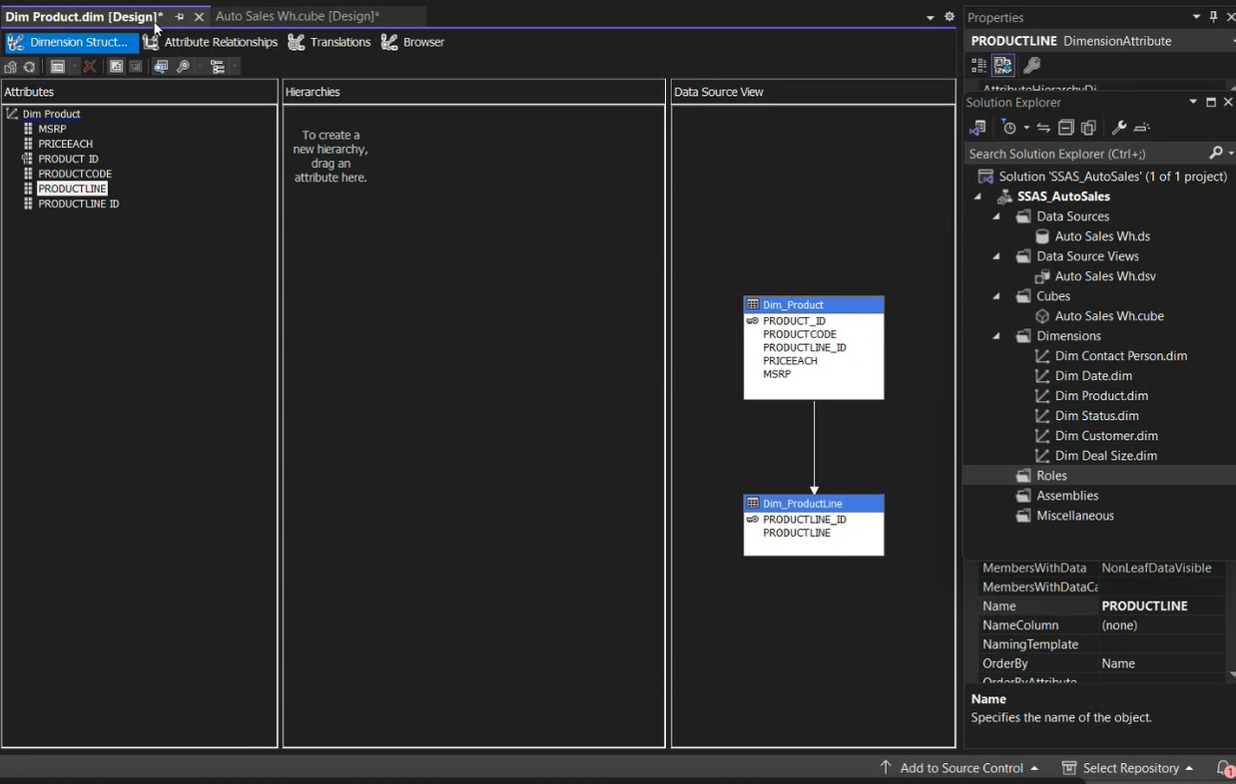

* + - Bước 4: Tại folder Dimensions trong Solution Explorer, ta chọn Dim Status.dim. Sau đó kéo thả thuộc tính STATUS từ Data Source View vào Attributes.

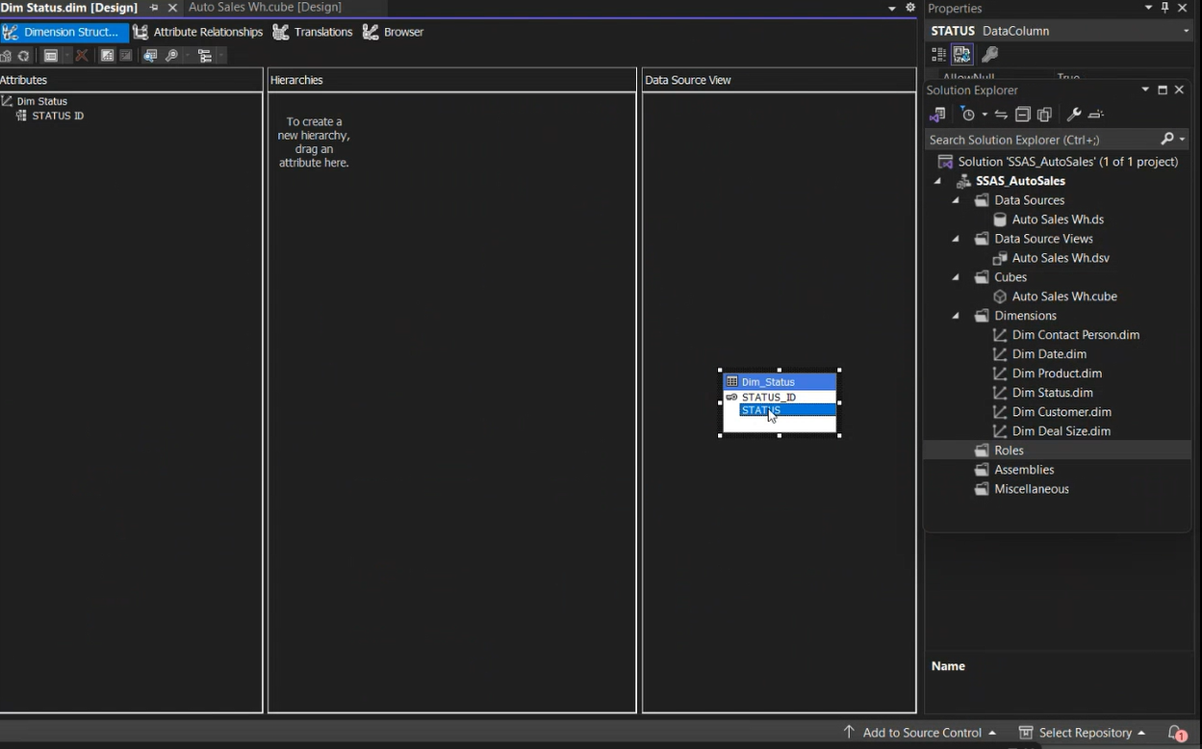

* + - Bước 5: Tại folder Dimensions trong Solution Explorer, ta chọn Dim Customer.dim. Sau đó kéo thả các thuộc tính CITY, COUNTRY, CUSTOMERNAME, PHONE, ADDRESSLINE1 từ Data Source View vào Attributes.

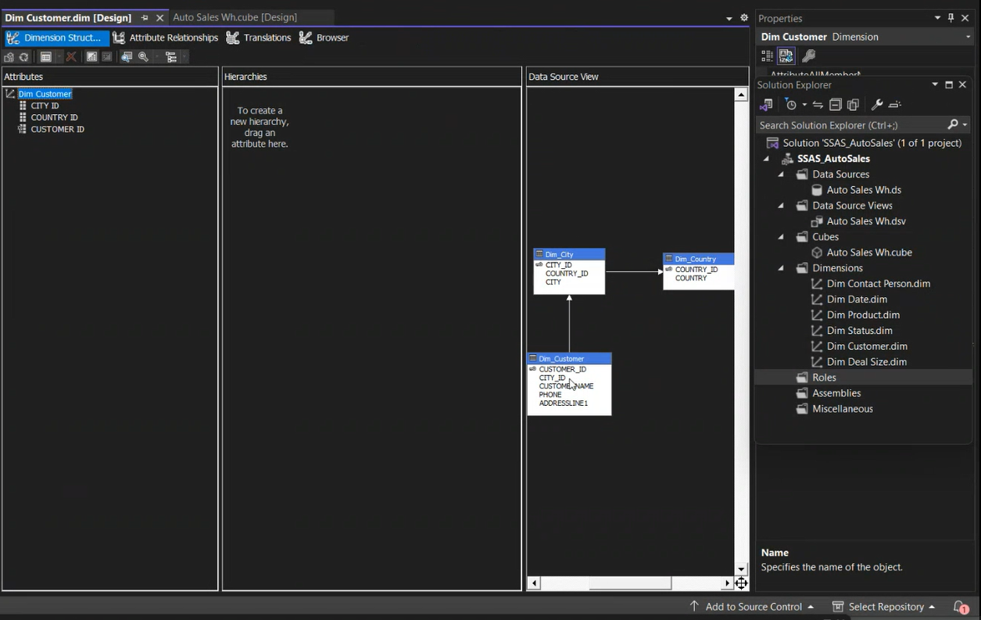

* + - Bước 6: Tại folder Dimensions trong Solution Explorer, ta chọn Dim DealSize.dim. Sau đó kéo thả thuộc tính DEALSIZE từ Data Source View vào Attributes.

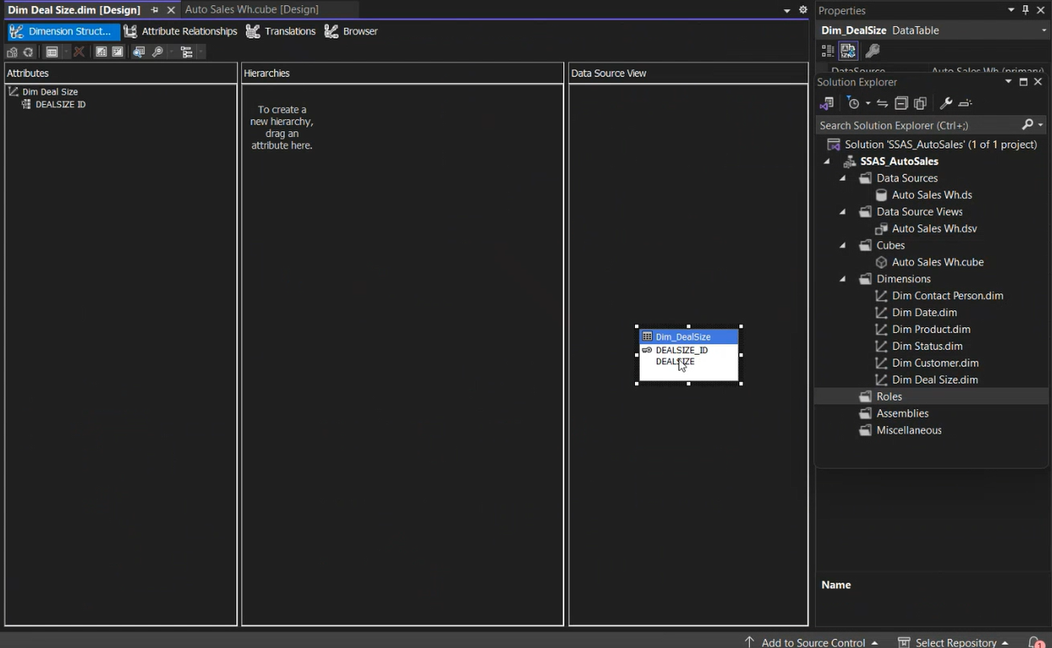

* + - Bước 7: Ta chọn Start để deploy project. Khi deploy thành công ta sẽ nhận được kết quả như sau:

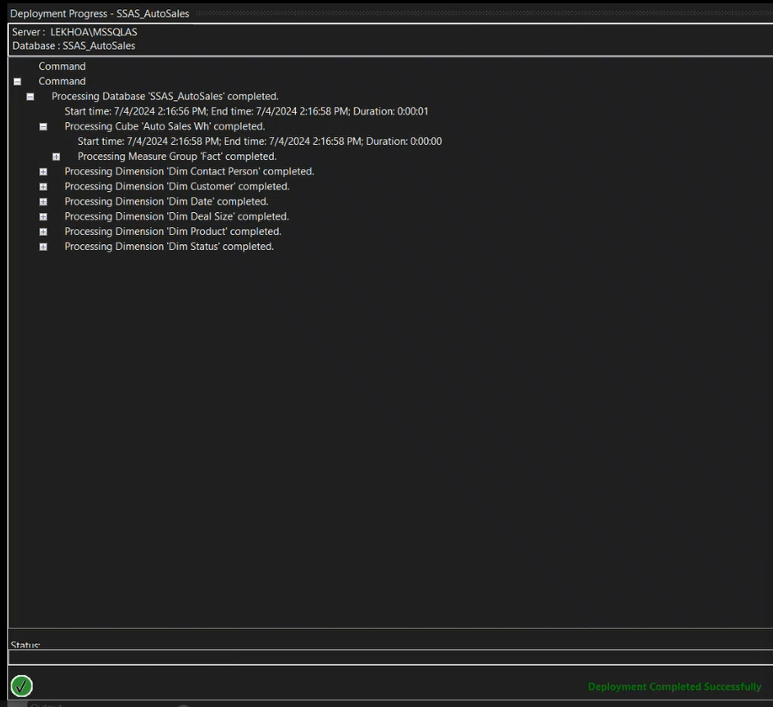

* 1. Xác định các độ đo (Measures)

|  |  |  |  |
| --- | --- | --- | --- |
| STT | Tên thuộc tính | Kiểu dữ liệu | Ý nghĩa |
| 1 | ORDERNUMBER | INT | Mã số đơn hàng duy nhất được gán cho mỗi đơn hàng. |
| 2 | QUANTITYORDERED | INT | Số lượng mặt hàng được đặt trong mỗi đơn hàng. |
| 3 | ORDERLINENUMBER | INT | Số thứ tự của mỗi mặt hàng trong đơn hàng. |
| 4 | SALES | FLOAT | Tổng doanh số bán hàng của mỗi đơn hàng, được tính bằng cách nhân số lượng đặt hàng với giá của mỗi mặt hàng. |
| 5 | DAYS SINCE LASTORDER | INT | Số ngày kể từ lần đặt hàng cuối cùng của mỗi khách hàng, có thể sử dụng để phân tích thói quen mua hàng của khách hàng. |

* 1. Chạy dự án SSAS
     + Nhấn chuột phải vào tên project (SSAS_USA_Accidents) và nhấn Deploy như hình sau:

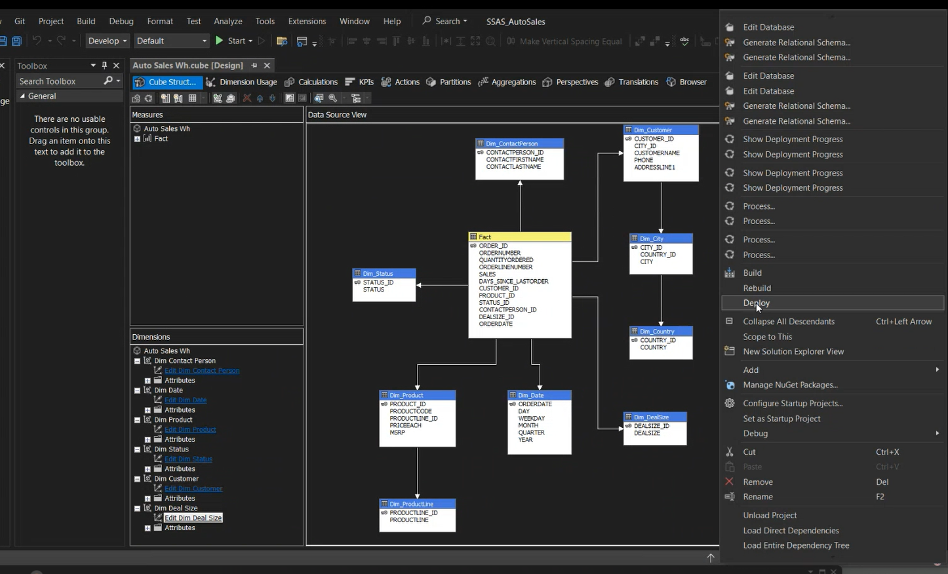

* + - Khi deploy thành công, hệ thống sẽ hiển thị như hình sau và chúng ta bắt đầu thực hiện các câu truy vấn

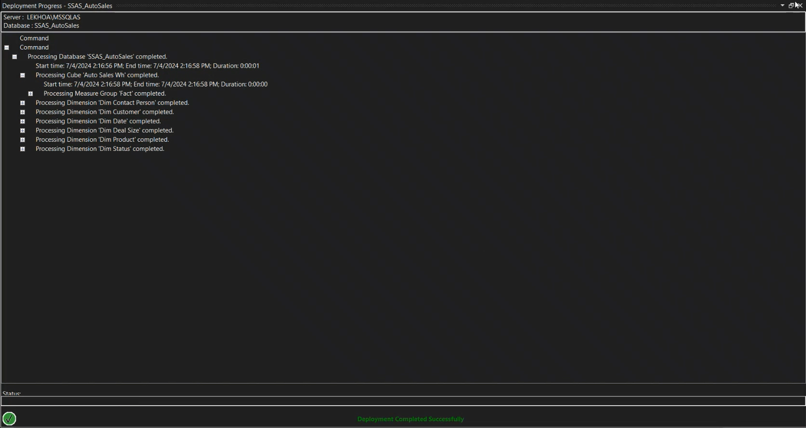

* 1. Thực hiện 10 câu truy vấn – Quá trình phân tích dữ liệu bằng thao tác tay trên các khối CUBE
     + Câu truy vấn 1
       - Nội dung câu truy vấn: doanh thu các tháng trong năm 2018
       - Thực hiện câu truy vấn:
         * Bước 1: Kéo thả thuộc tính [MONTH] trong bảng [Dim Date] và độ đo [SALES] vào cửa sổ thực thi

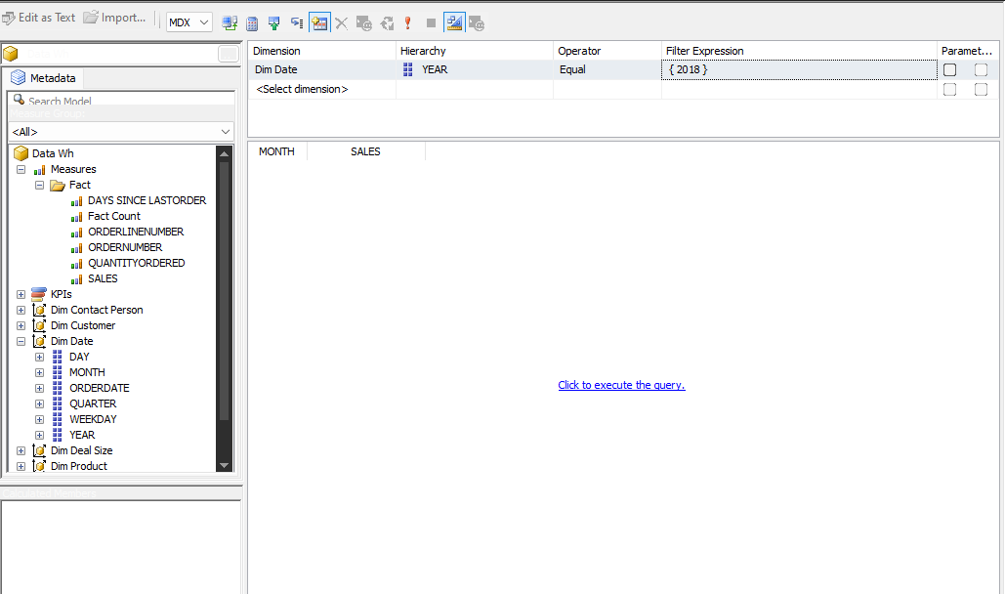

* + - * + Bước 2: Kéo thả Dimension [Dim Date] vào cửa sổ lọc với Hierarchy [YEAR], Operator [Equal] và chọn {2018} ở Filter Expression.

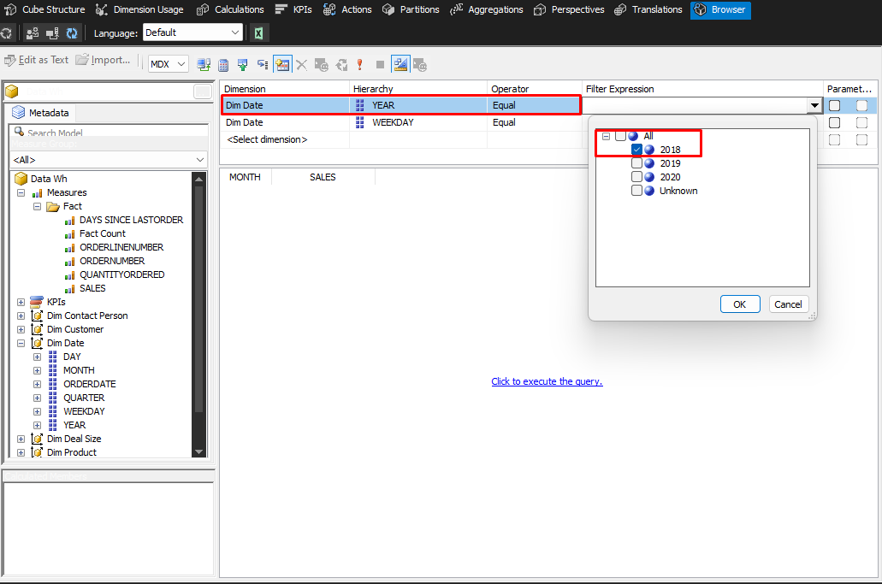

* + - * + Bước 3: Nhấn “Click to execute the query” để thực thi câu lệnh và được kết quả như sau:

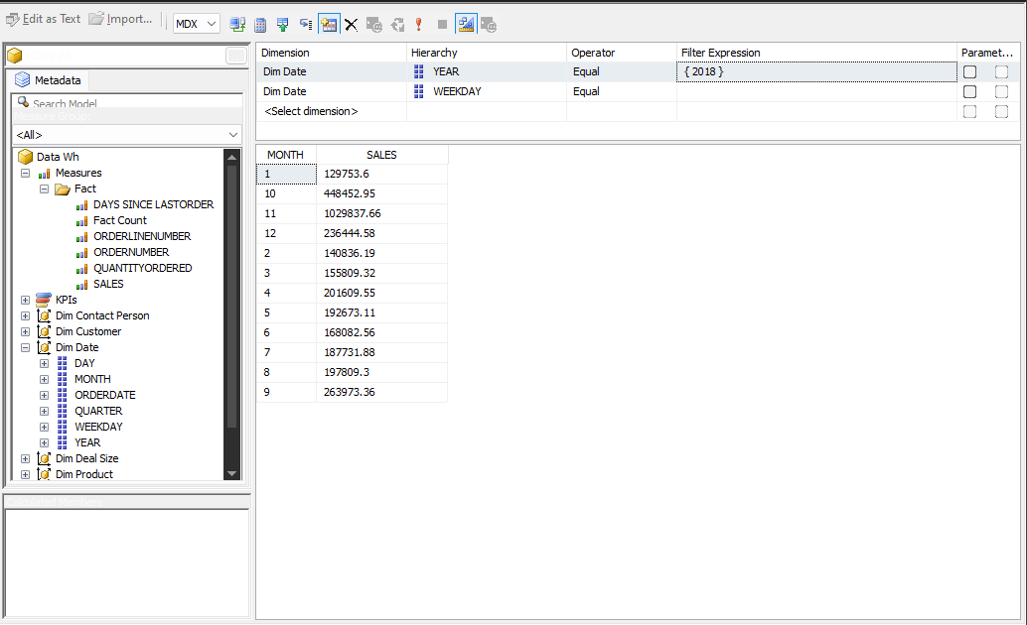

* + - Câu truy vấn 2
      * Nội dung câu truy vấn: doanh thu các tháng qua các năm
      * Thực hiện truy vấn
        + Bước 1: Kéo thả thuộc tính [YEAR] và [MONTH] trong bảng [Dim Date], độ đo [SALES] vào cửa sổ thực thi.

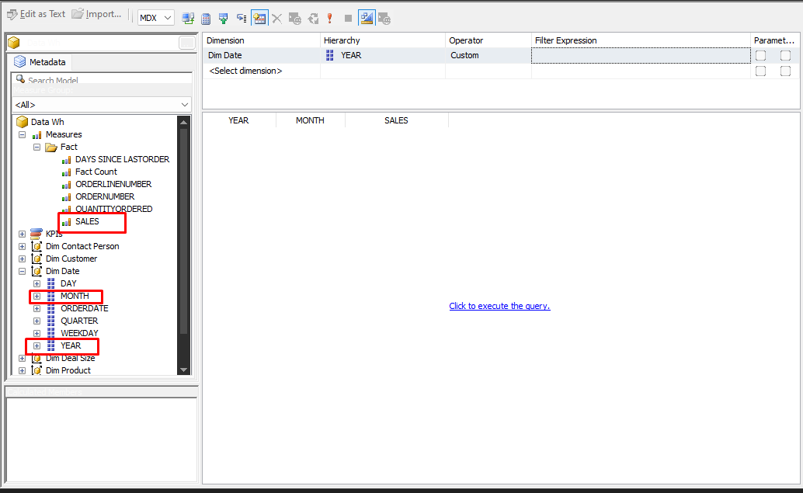

* + - * + Bước 2: Nhấn “Click to execute the query” để thực thi câu lệnh và được kết quả như sau:

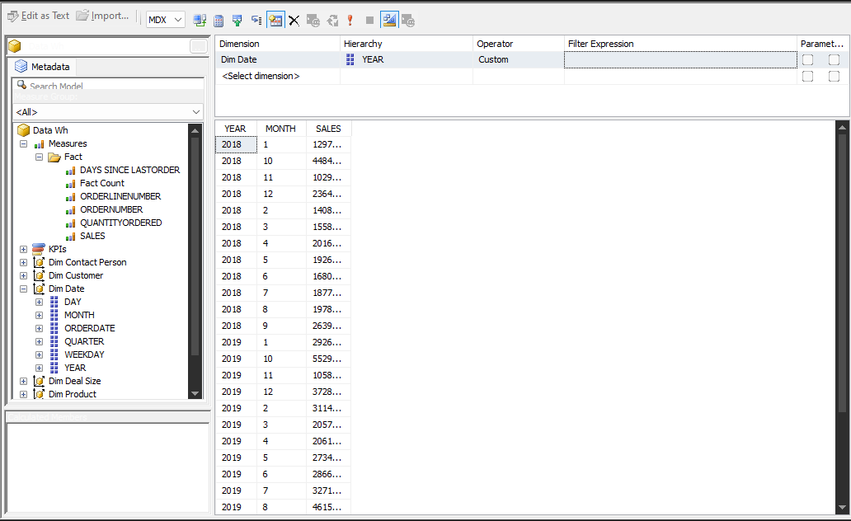

* + - Câu truy vấn 3
      * Nội dung truy vấn: doanh thu qua các năm
      * Thực hiện câu truy vấn:
        + Bước 1: Kéo thả [YEAR] của bảng [Dim Date] và độ đo [SALES] vào cửa sổ thực thi.

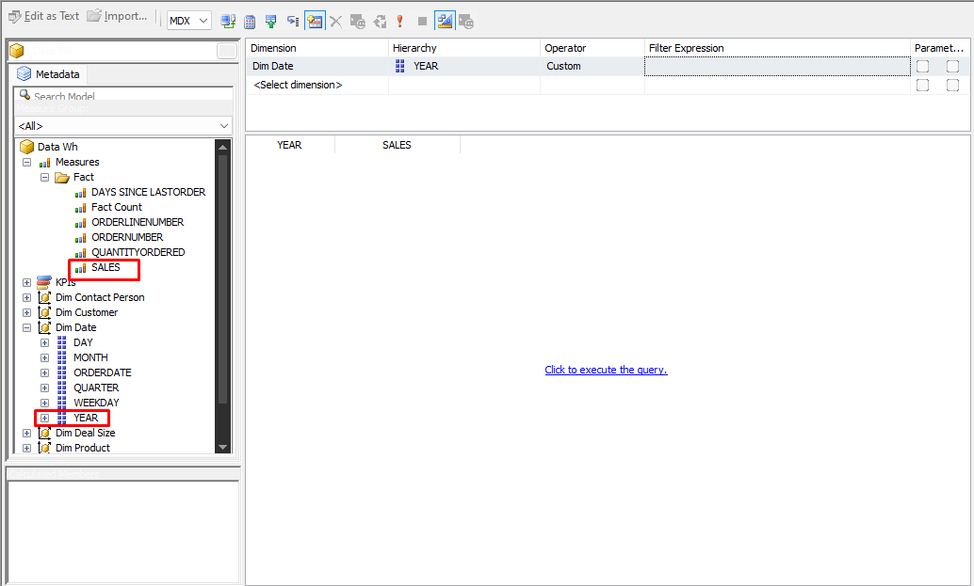

* + - * + Bước 2: Nhấn “Click to execute the query” để thực thi câu lệnh và được kết quả như sau:

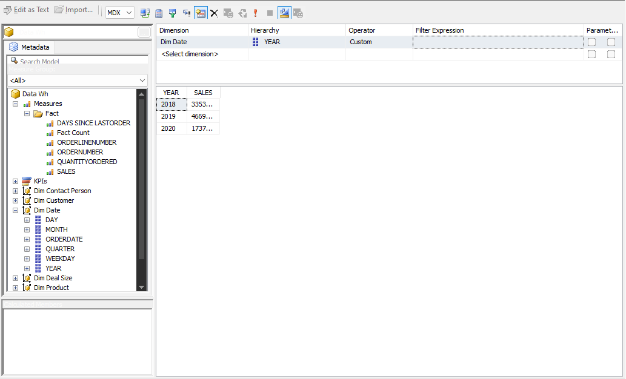

* + - Câu truy vấn 4
      * Nội dung truy vấn: top 2 tháng có doanh thu cao nhất của mỗi năm
      * Thực hiện truy vấn:
        + Bước 1: Kéo thả thuộc tính [MONTH], [YEAR] trong bảng [Dim Date] dòng đầu của cửa sổ lọc với Operator [Custom] ở Filter Expression nhập doạn biểu thức sau:

GENERATE ( [Dim Date].[YEAR].CHILDREN,

[Dim Date].[YEAR].currentmember *

TOPCOUNT([Dim Date].[MONTH].CHILDREN,2, [Measures].[Sales]))

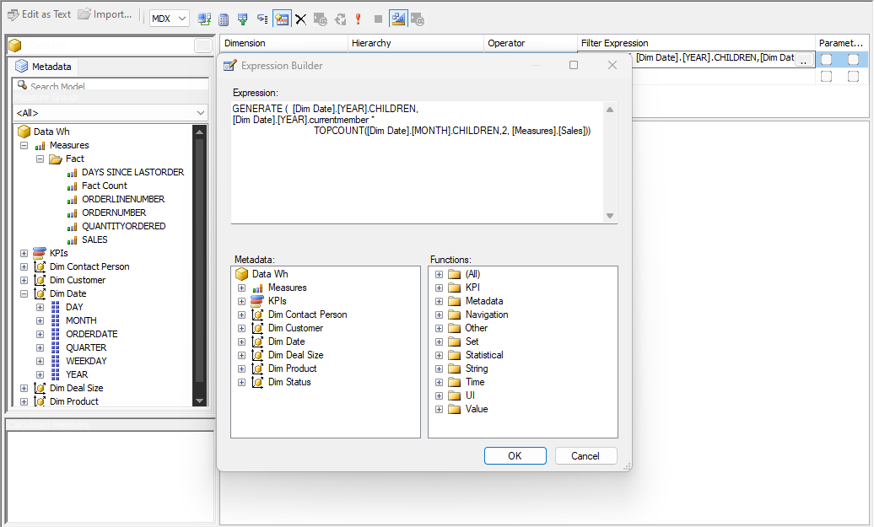

* + - * + Bước 2: Kéo thả [YEAR], [MONTH] từ [Dim Date] và độ đo [SALES] vào cửa sổ thực thi.

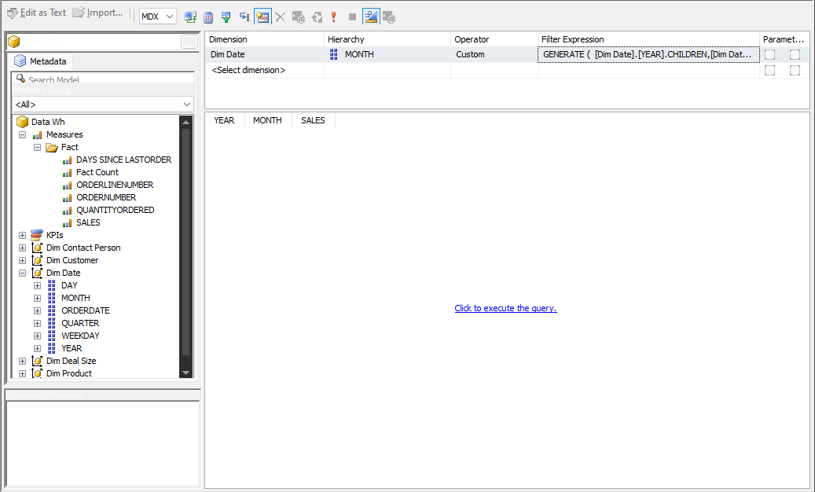

* + - * + Bước 3: Nhấn “Click to execute the query” để thực thi câu lệnh và được kết quả như sau:

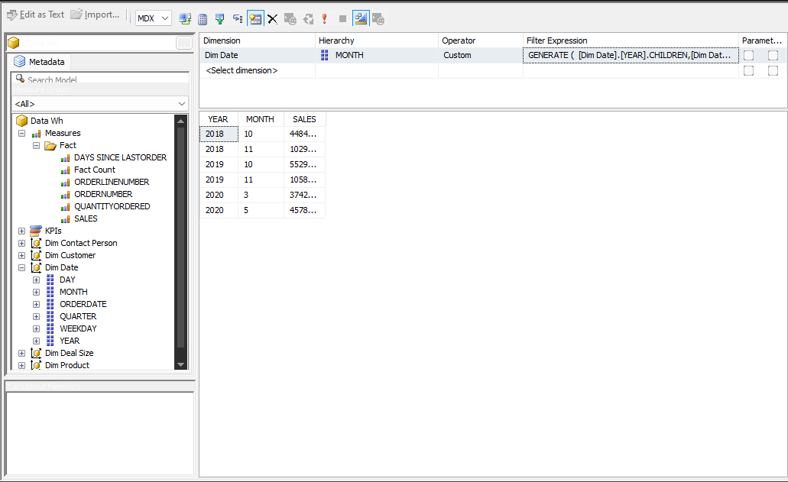

* + - Câu truy vấn 5
      * Nội dung truy vấn: Lọc các tháng có doanh số nhỏ hơn hoặc bằng 1000K (filter)
      * Thực hiện truy vấn:
        + Bước 1: Kéo thả thuộc tính [MONTH] trong bảng [Dim Date] dòng đầu của cửa sổ lọc với Operator [Custom] ở Filter Expression nhập doạn biểu thức sau:

FILTER(

[Dim Date].[MONTH].Members,

[Measures].[Sales] <=1000000

)

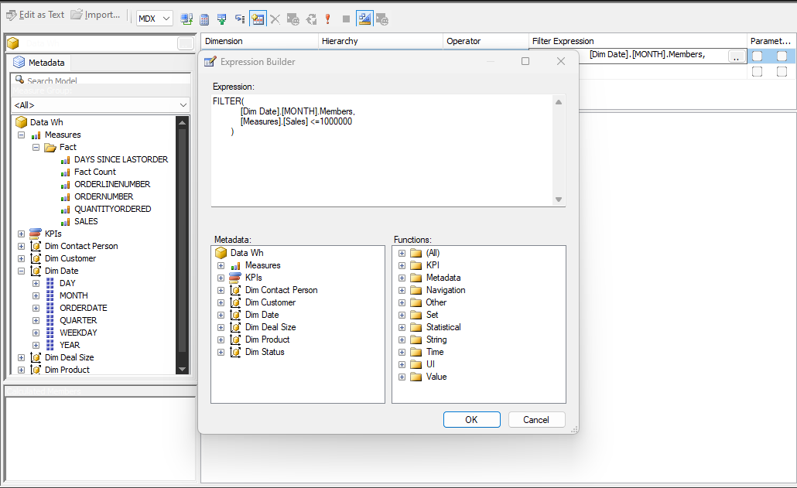

* + - * + Bước 2: Kéo thả [YEAR], [MONTH] từ [Dim Date] và độ đo [SALES] vào cửa sổ thực thi.

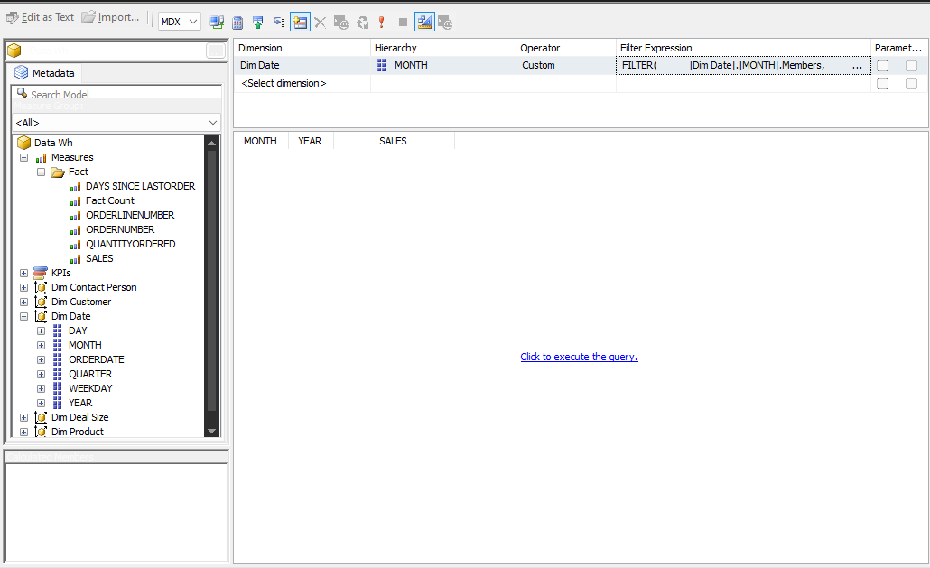

* + - * + Bước 3: Nhấn “Click to execute the query” để thực thi câu lệnh và được kết quả như sau:

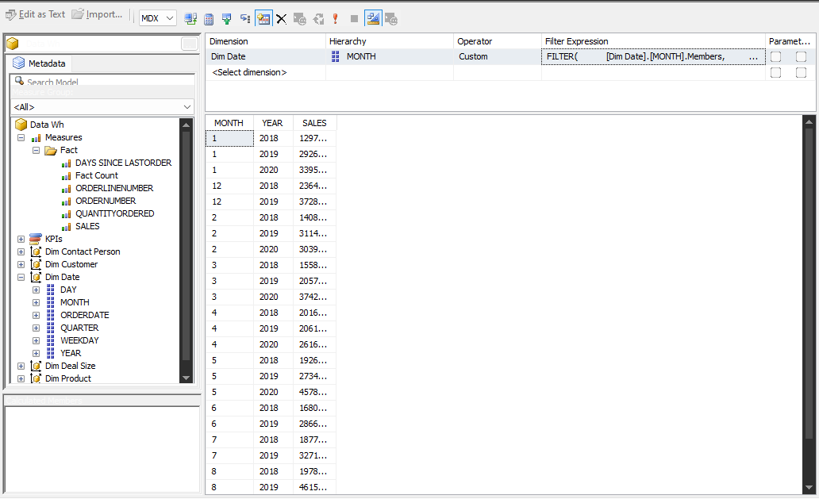

* + - Câu truy vấn 6
      * Nội dung truy vấn: TOP 10 khách hàng có số lượng đặt hàng nhiều nhất
      * Thực hiện truy vấn:
        + Bước 1: Kéo thả thuộc tính [CUSTOMERNAME] trong bảng [Dim Customer] dòng đầu của cửa sổ lọc với Operator [Custom] ở Filter Expression nhập doạn biểu thức sau:

TOPCOUNT( [Dim Customer].[CUSTOMERNAME].CHILDREN, 10 , [Measures].[QUANTITYORDERED] )

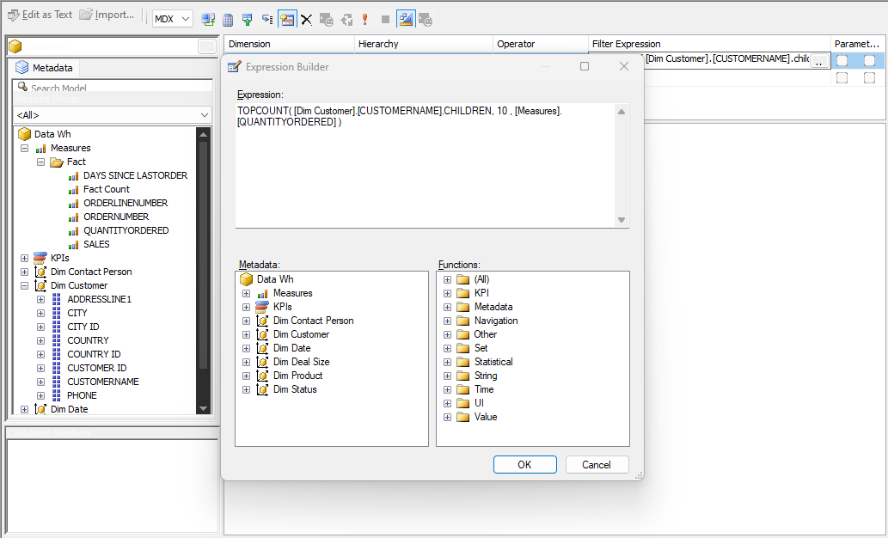

* + - * + Bước 2: Kéo thả [CUSTOMERNAME] từ [Dim Customer] và độ đo [QUANTITYORDERED] vào cửa sổ thực thi.

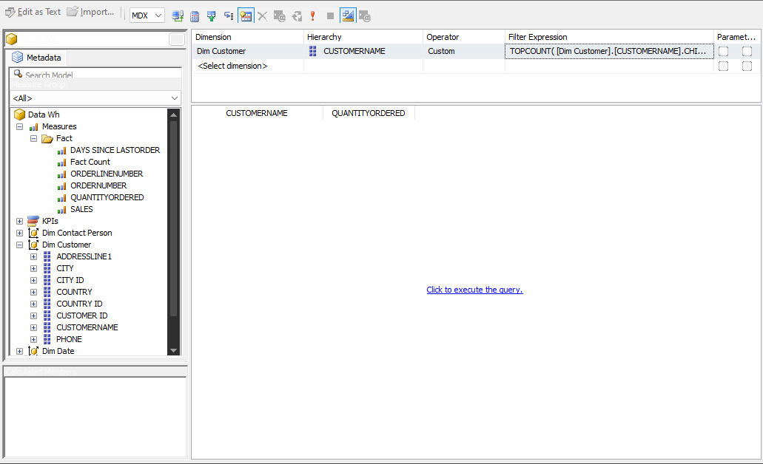

* + - * + Bước 3: Nhấn “Click to execute the query” để thực thi câu lệnh và được kết quả như sau:

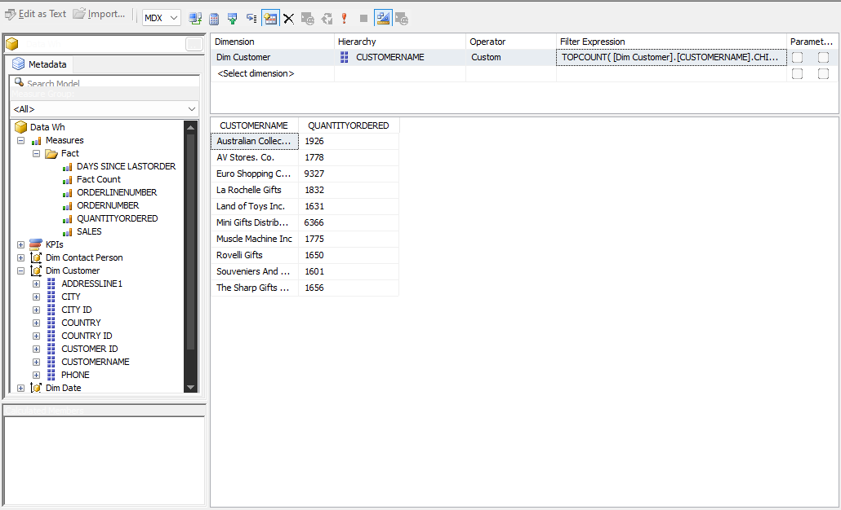

* + - Câu truy vấn 7
      * Nôi dung truy vấn: Lọc khách hàng theo trạng thái đơn hàng là Cancelled
      * Thực hiện truy vấn:
        + Bước 1: Kéo thả thuộc tính [STATUS] trong bảng [Dim Status] vào dòng đầu của cửa sổ lọc với Operator [Equal] và chọn { Cancelled} ở Filter Expression:

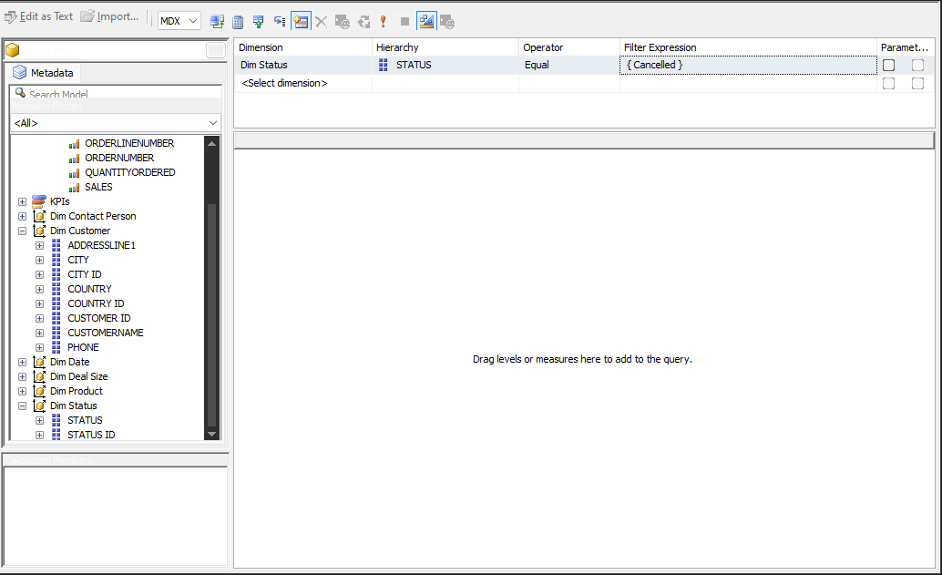

* + - * + Bước 2: Kéo thả [CUSTOEMRNAME] từ [Dim Customer] và độ đo [QUANTITYORDER] vào cửa sổ thực thi.

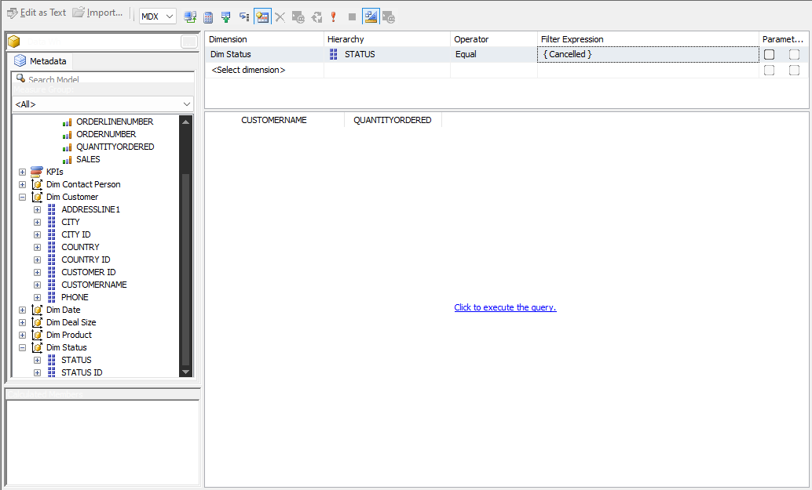

* + - * + Bước 3: Nhấn “Click to execute the query” để thực thi câu lệnh và được kết quả như sau:

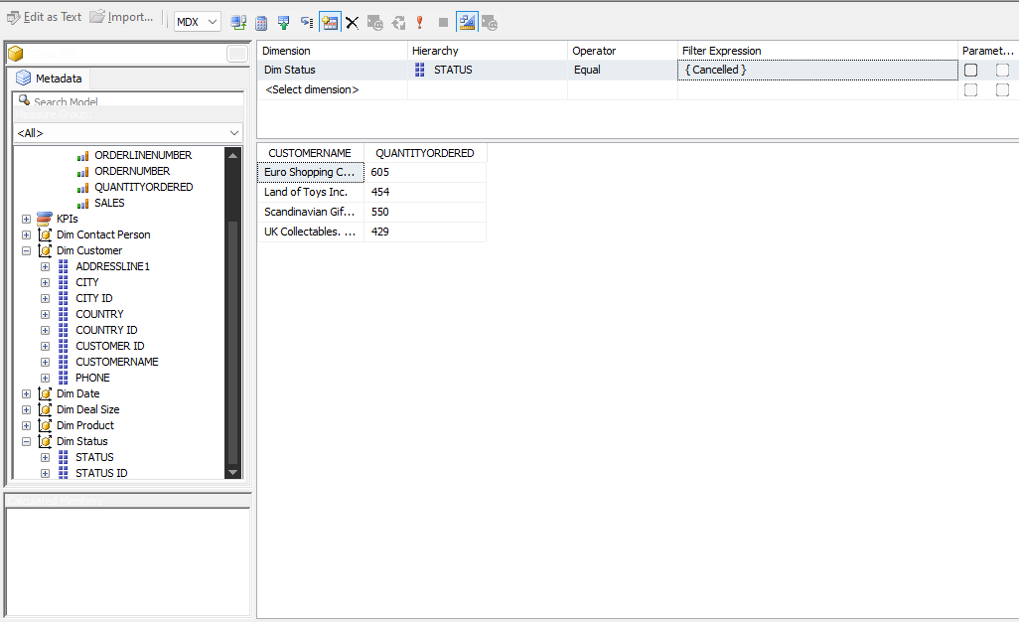

* + - Câu truy vấn 8
      * Nội dung truy vấn: Thống kê doanh thu, số lượng đơn hàng, số lượng yêu cầu, ngày kể từ lần đặt cuối cùng
      * Thực hiện truy vấn:
        + Bước 1: Kéo thả [Customer] từ [Dim Customer] và độ đo [SALES], [QUANTITYOERDER], [ORDERLINENUMBER], [DAYS SINCE LASTORDER] vào cửa sổ thực thi.

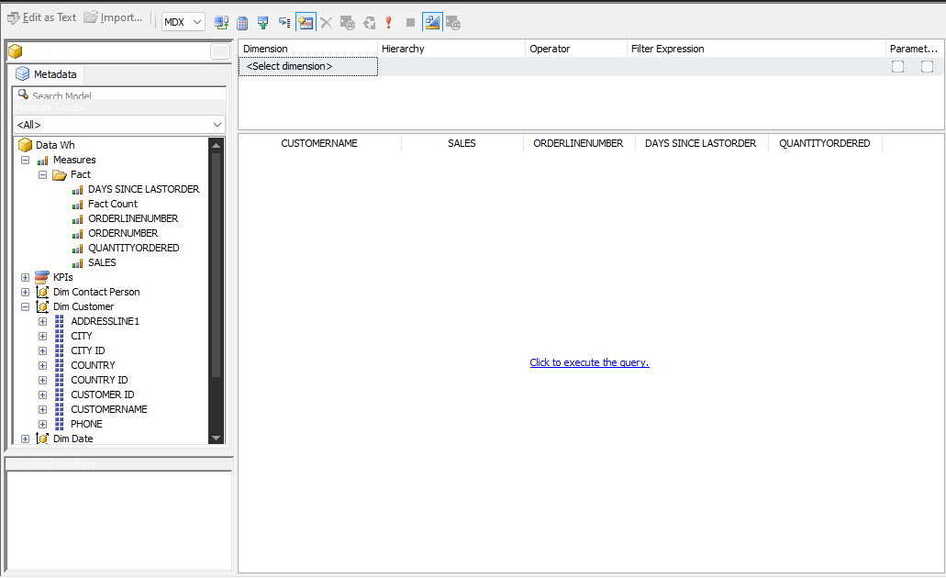

* + - * + Bước 2: Nhấn “Click to execute the query” để thực thi câu lệnh và được kết quả như sau:

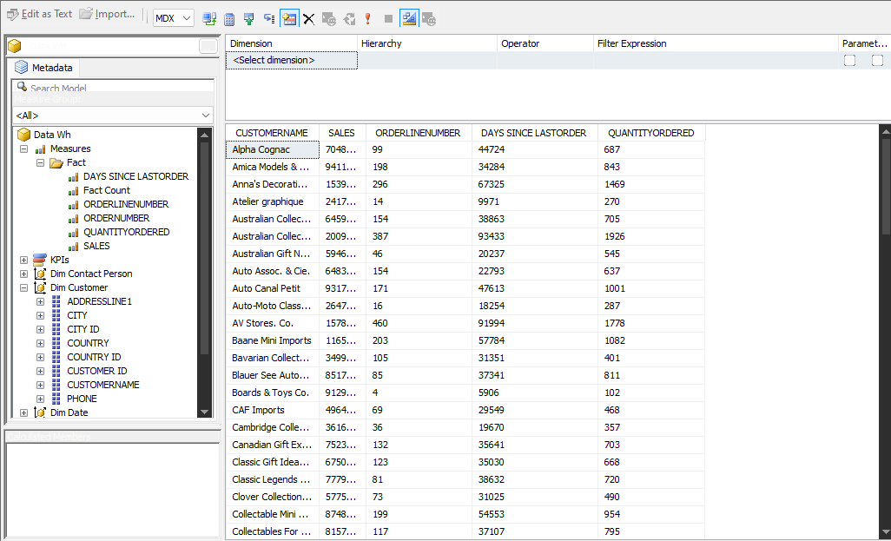

* + - Câu truy vấn 9
      * Nội dung truy vấn: Thống kê số lượng đơn hàng theo từng trạng thái trong năm 2020 (rollup)
      * Thực hiện truy vấn:
        + Bước 1: Kéo thả [STATUS] từ [Dim Status] và độ đo [QUANTITYORDER] vào cửa sổ thực thi.

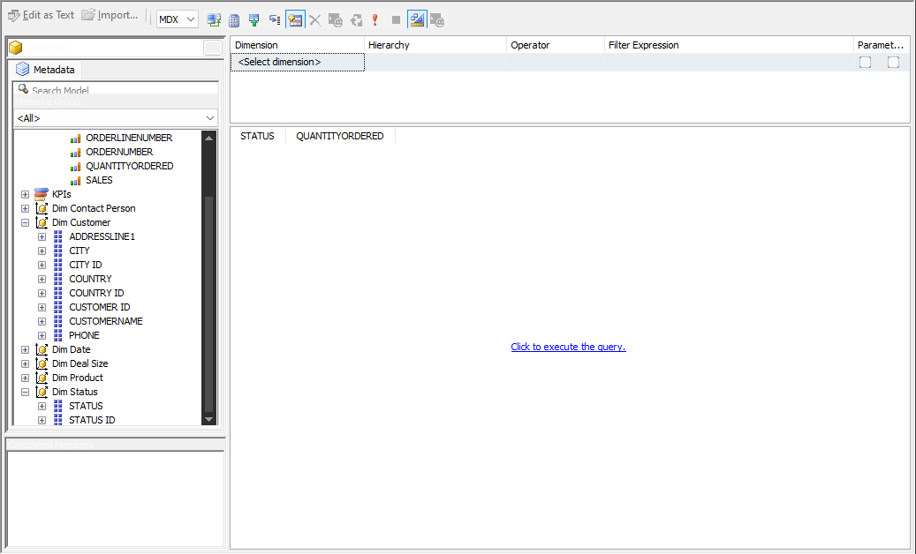

* + - * + Bước 2: Nhấn “Click to execute the query” để thực thi câu lệnh và được kết quả như sau:

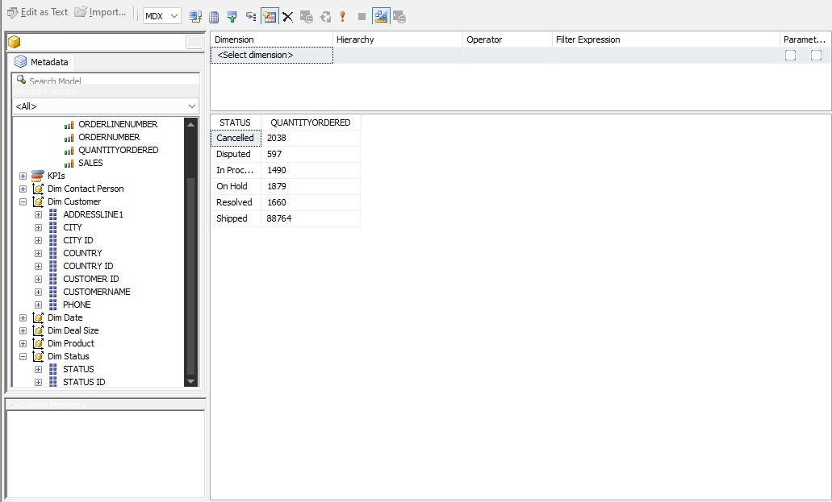

* + - Câu truy vấn 10
      * Nội dung truy vấn: doanh số theo quốc gia và thành phố (drill down)
      * Thực hiện truy vấn:
        + Bước 1: Kéo thả [CITY], [COUNTRY] từ [Dim Customer] và độ đo [SALES] vào cửa sổ thực thi.

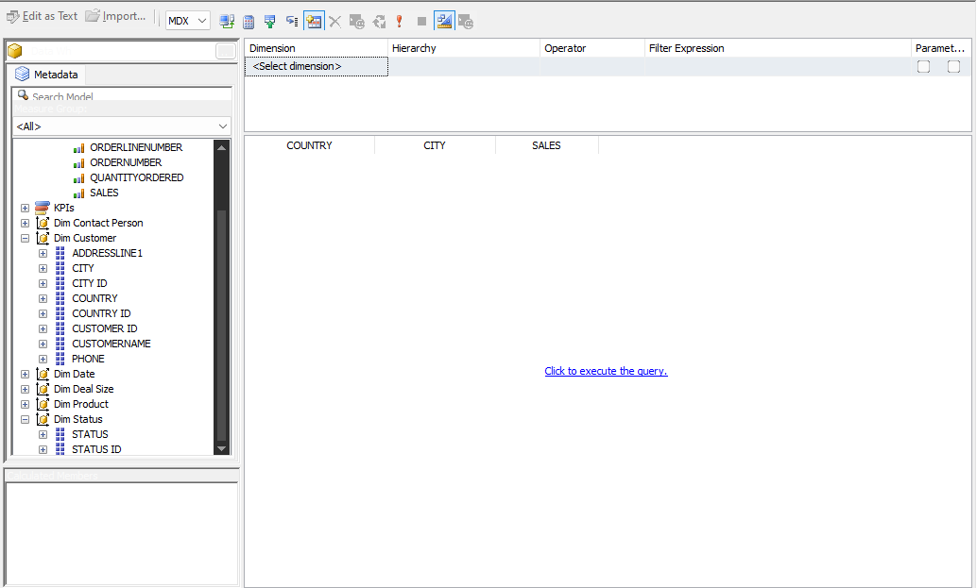

* + - * + Bước 2: Nhấn “Click to execute the query” để thực thi câu lệnh và được kết quả như sau:

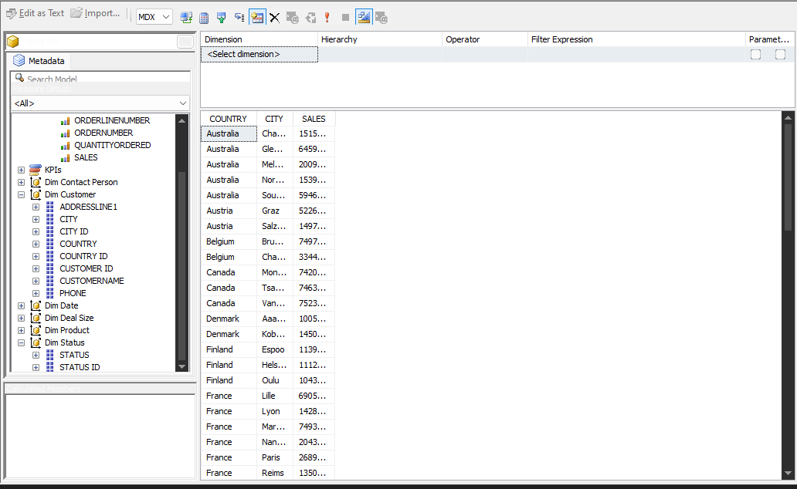

* + - Câu truy vấn 11:
      * Nội dung truy vấn: Top 5 sản phẩm được bán chạy nhấtThực hiện truy vấn:
        + Bước 1: Kéo thả thuộc tính [PRODUCTLINE] trong bảng [Dim Customer] dòng đầu của cửa sổ lọc với Operator [Custom] ở Filter Expression nhập doạn biểu thức sau:

TopCount( [DimProduct].[PRODUCTLINE].[PRODUCTLINE].Members,

5, [Measures].[Fact Count]

)

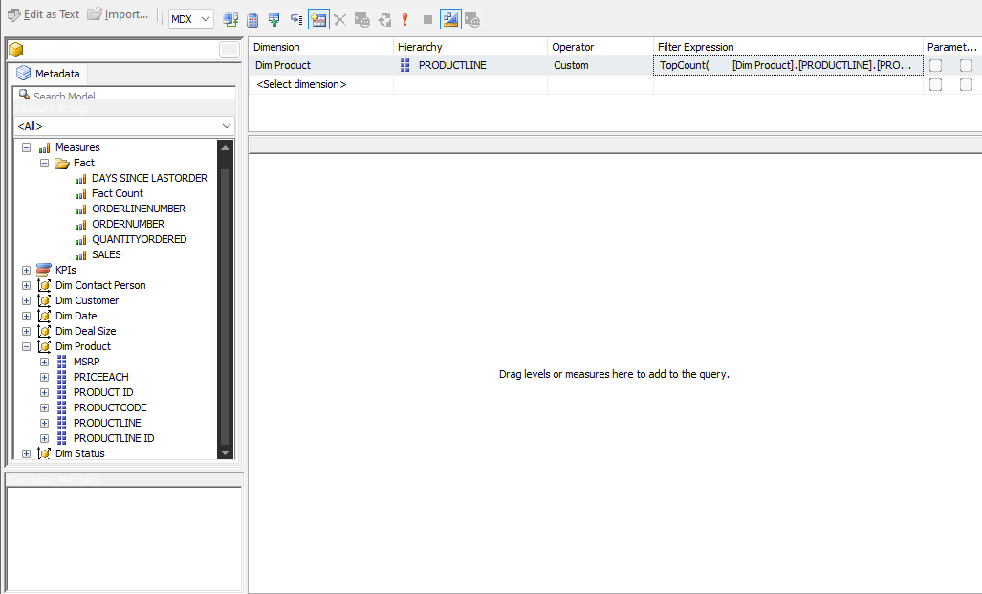

* + - * + Bước 2: Kéo thả [PRODUCTLINE] từ [Dim Product] và độ đo [FACT Count] vào cửa sổ thực thi.

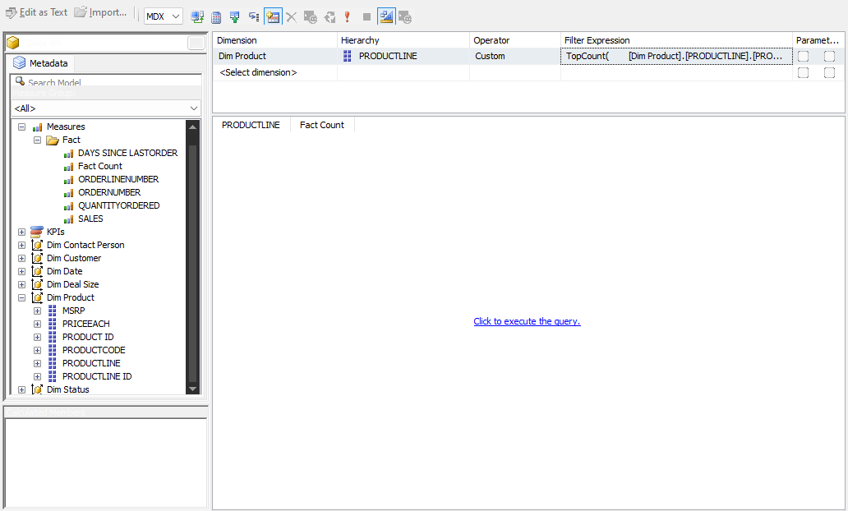

* + - * + Bước 3: Nhấn “Click to execute the query” để thực thi câu lệnh và được kết quả như sau:

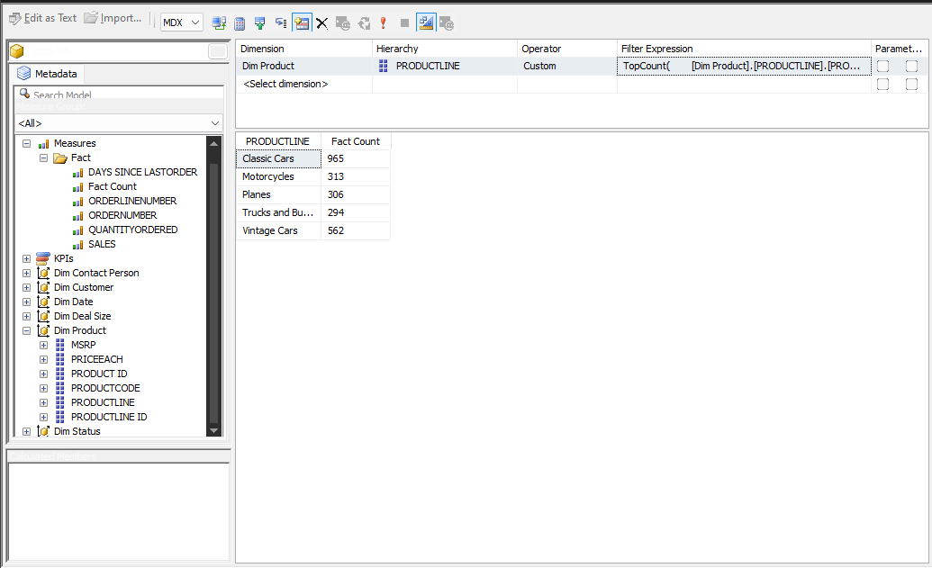

* 1. Thực hiện 10 câu truy vấn – Quá trình phân tích dữ liệu bằng ngôn ngữ truy vấn MDX
     + Câu truy vấn 1
       - Nội dung truy vấn: doanh thu các tháng trong năm 2018
       - Câu lệnh MDX:

SELECT

ORDER(

[Dim Date].[MONTH].Members,

[Dim Date].[MONTH].CURRENTMEMBER.MEMBER_VALUE,

BASC

) ON ROWS,

{[Measures].[Sales]} ON COLUMNS

FROM

[Auto Sales WH]

WHERE

[Dim Date].[YEAR].[2018];

* + - * Kết quả:

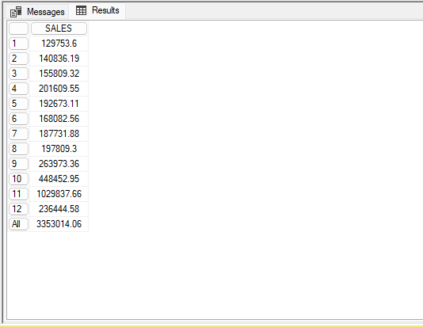

* + - Câu truy vấn 2
      * Nội dung truy vấn: doanh thu các tháng qua các năm
      * Câu lệnh MDX:

SELECT

GENERATE(

[Dim Date].[YEAR].CHILDREN,

[Dim Date].[YEAR].CURRENTMEMBER *[Dim Date].[MONTH].CHILDREN

) ON ROWS,

{[Measures].[Sales]} ON COLUMNS

FROM

[Auto Sales WH];

* + - * Kết quả:

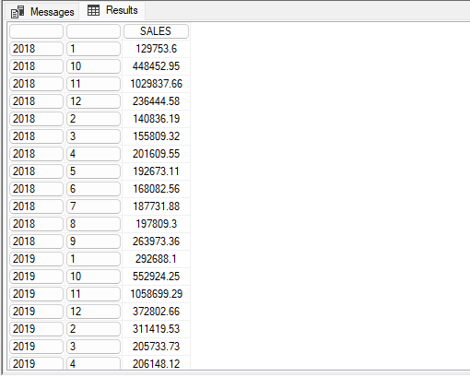

* + - Câu truy vấn 3
      * Nội dung truy vấn: doanh thu qua các năm
      * Câu lệnh MDX:

SELECT

{[Dim Date].[YEAR].Members} ON ROWS,

{[Measures].[Sales]} ON COLUMNS

FROM

[Auto Sales WH];

* + - * Kết quả:

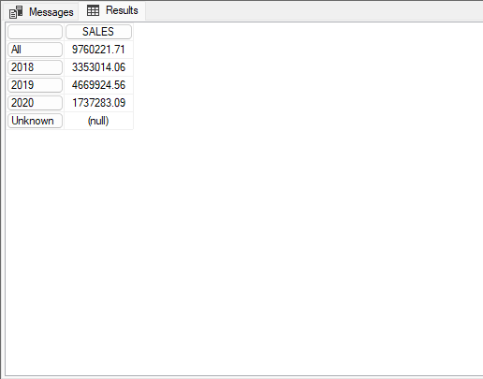

* + - Câu truy vấn 4
      * Nội dung truy vấn: top 2 tháng có doanh thu cao nhất mỗi năm
      * Câu lệnh MDX:

SELECT

GENERATE ( [Dim Date].[YEAR].CHILDREN,

[Dim Date].[YEAR].currentmember *

TOPCOUNT([Dim Date].[MONTH].CHILDREN,2, [Measures].[Sales])) ON ROWS,

[Measures].[Sales] on columns

from [Auto Sales WH];

* + - * Kết quả:

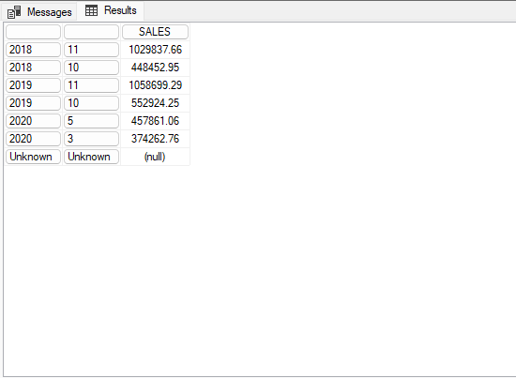

* + - Câu truy vấn 5
      * Nội dung truy vấn: lọc các tháng có doanh số nhỏ hơn hoặc bằng 1000000 (filter)
      * Câu lệnh MDX:

SELECT

ORDER(

FILTER(

[Dim Date].[MONTH].Members,

[Measures].[Sales] <=1000000

),

[Measures].[Sales],

BDESC

) ON ROWS,

{[Measures].[Sales]} ON COLUMNS

FROM

[Auto Sales WH];

* + - * Kết quả:

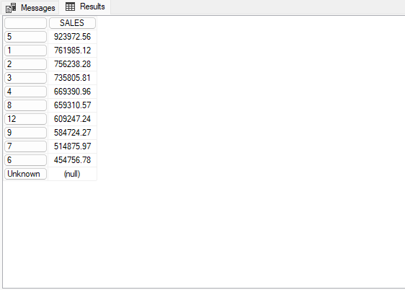

* + - Câu truy vấn 6
      * Nội dung truy vấn: top 10 khách hàng có số lượng đơn đặt hàng nhiều nhất
      * Câu lệnh MDX:

SELECT

TOPCOUNT(

[Dim Customer].[CustomerName].Members,

10,

[Measures].[QUANTITYORDERED]

) ON ROWS,

{[Measures].[QUANTITYORDERED]} ON COLUMNS

FROM

[Auto Sales WH];

* + - * Kết quả:

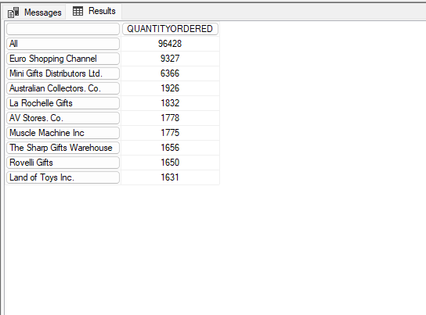

* + - Câu truy vấn 7
      * Nội dung truy vấn: Lọc khách hàng theo trạng thái đơn hàng là Cancelled
      * Câu lệnh MDX:

SELECT

NON EMPTY [Dim Customer].[CustomerName].Members ON ROWS,

NON EMPTY { [Measures].[fact count] } ON COLUMNS

FROM

[Auto Sales WH]

WHERE

[Dim Status].[Status].&[Cancelled];

* + - * Kết quả:

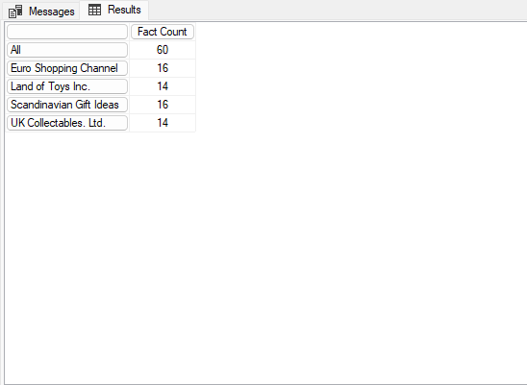

* + - Câu truy vấn 8
      * Nội dung truy vấn: thống kê doanh thu, số lượng đơn hàng, số lượng yêu cầu, ngày kể từ lần đặt cuối cùng.
      * Câu lệnh MDX:

SELECT

NON EMPTY[Dim Customer].[CustomerName].Members ON ROWS,

NON EMPTY{

[Measures].[Sales],

[Measures].[QuantityOrdered],

[Measures].[OrderLineNumber],

[Measures].[Days Since LastOrder]

} ON COLUMNS

FROM

[DATA WH]

WHERE

[Dim Status].[Status].&[Cancelled];

* + - * Kết quả:

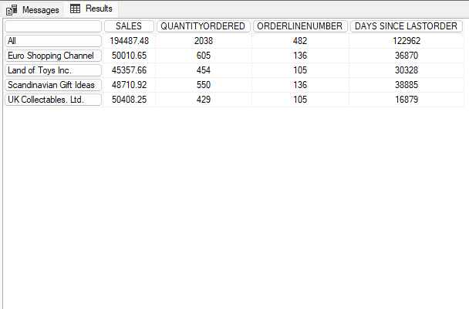

* + - Câu truy vấn 9
      * Nội dung truy vấn: Thống kê số lượng đơn hàng theo từng trạng thái trong năm 2020 (rollup)
      * Câu lệnh MDX:

SELECT

NON EMPTY { [Measures].[QUANTITYORDERED] } ON COLUMNS,

NON EMPTY

{

([Dim Status].[Status].&[Cancelled]),

([Dim Status].[Status].&[Disputed]),

([Dim Status].[Status].&[In Process]),

([Dim Status].[Status].&[On Hold]),

([Dim Status].[Status].&[Resolved]),

([Dim Status].[Status].&[Shipped])

} ON ROWS

FROM

[Auto Sales WH]

WHERE

([Dim Date].[YEAR].&[2020]);

* + - * Kết quả:

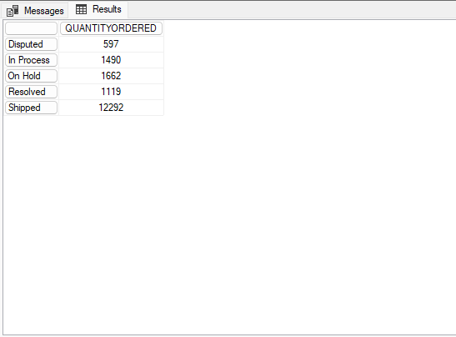

* + - Câu truy vấn 10
      * Nội dung truy vấn: doanh số theo quốc gia và thành phố (drill down)
      * Câu lệnh MDX:

SELECT

[Dim Customer].[COUNTRY].[COUNTRY].Members * [Dim Customer].[CITY].[CITY].Members ON ROWS,

[Measures].[Sales] ON COLUMNS

FROM [Auto Sales WH];

* + - * Kết quả:

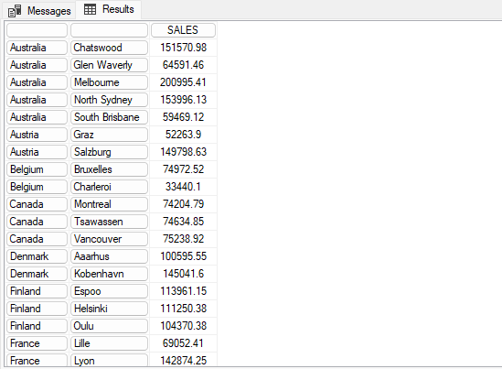

* + - Câu truy vấn 11
      * Nội dung truy vấn: Top 5 sản phẩm được bán chạy nhất
      * Câu lệnh MDX:

SELECT

NON EMPTY

{

[Measures].[Fact Count]

} ON COLUMNS,

NON EMPTY

TopCount( [Dim Product].[PRODUCTLINE].[PRODUCTLINE].Members,

5, [Measures].[Fact Count]

) ON ROWS

FROM

[Auto Sales Wh];

* + - * Kết quả:

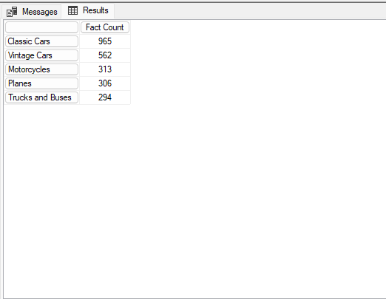

* 1. Quá trình lập báo biểu bằng công cụ Pivot Excel
     + Kết nối Excel với SQL Server
       - Bước 1: Mở file Excel trống lên, tại tab Insert, chọn PivotTable, sau đó chọn From external Data Source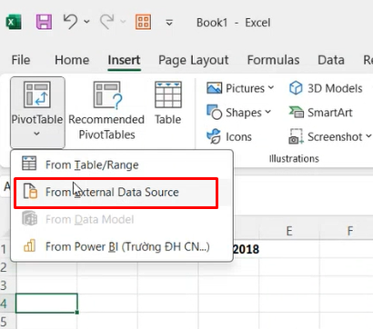
       - Bước 2: Sau khi cửa sổ hiện lên chọn “Choose Connection”

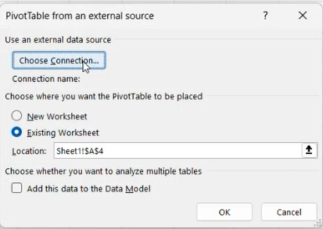

* + - * Bước 3: chọn vào kho dữ liệu

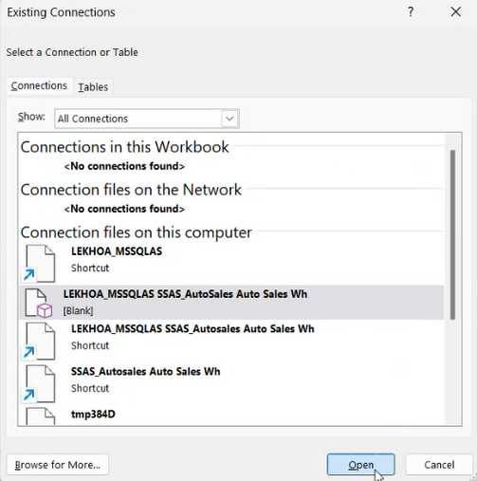

* + - Thực hiện report bằng Excel
      * Câu truy vấn 1:
        + Nội dung truy vấn: doanh thu các tháng trong năm 2018
        + Thực hiện report

Bước 1: Tại tab PivotTable Fields, kéo thả thuộc tính YEAR của bảng Dim Date vào mục Filter, MONTH của bảng Dim Date vào mục Rows và SALES và mục values.

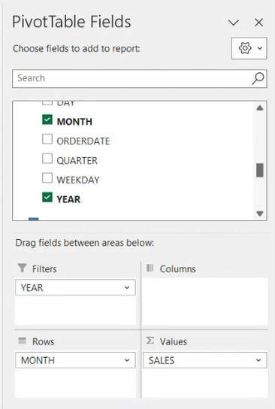

Bước 2: lọc filter YEAR là 2018

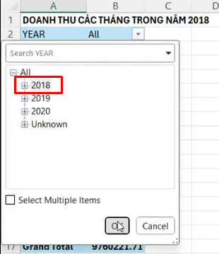

Bước 3: theo dõi kết quả thu được

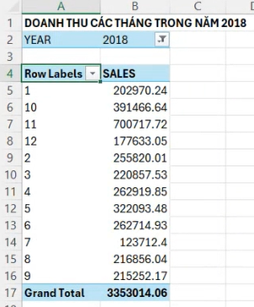

Bước 4: vẽ report dạng chart. Tại tab Insert chọn PivotChart sau đó tiếp tục chọn PivotChart

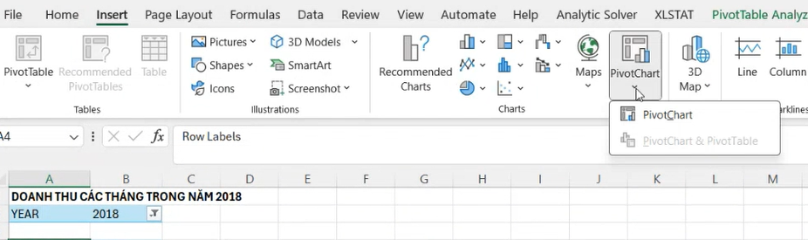

Bước 5: Chọn chart theo dạng cột

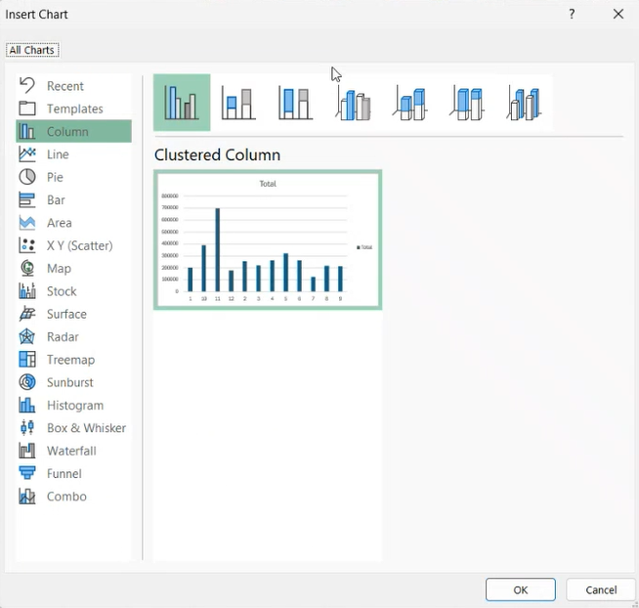

Kết quả report dạng chart

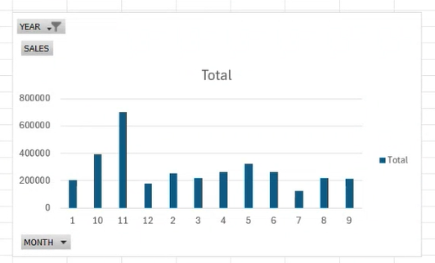

* + - * Câu truy vấn 2
        + Nội dung truy vấn: doanh thu các tháng qua các năm
        + Thực hiện report

Bước 1: Tạo sheet mới và thực hiện lại các bước ở mục kết nối Excel với SQL để tiến hành tạo report.

Bước 2: Tại tab PivotTable Fields, kéo thả thuộc tính YEAR của bảng Dim Date vào mục Columns, MONTH của bảng Dim Date vào mục Rows và SALES và mục values.

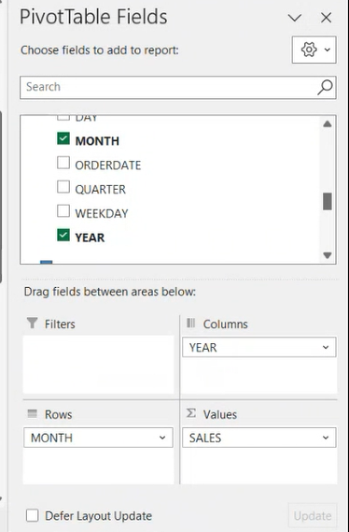

Bước 3: theo dõi kết quả thu được

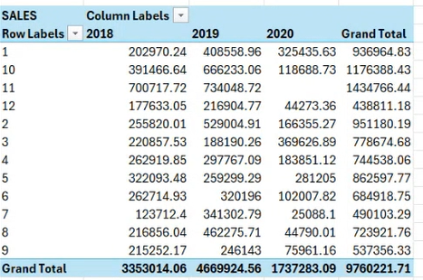

Bước 4: vẽ report dạng chart. Tại tab Insert chọn PivotChart sau đó tiếp tục chọn PivotChart



Bước 5: Chọn chart theo dạng cột

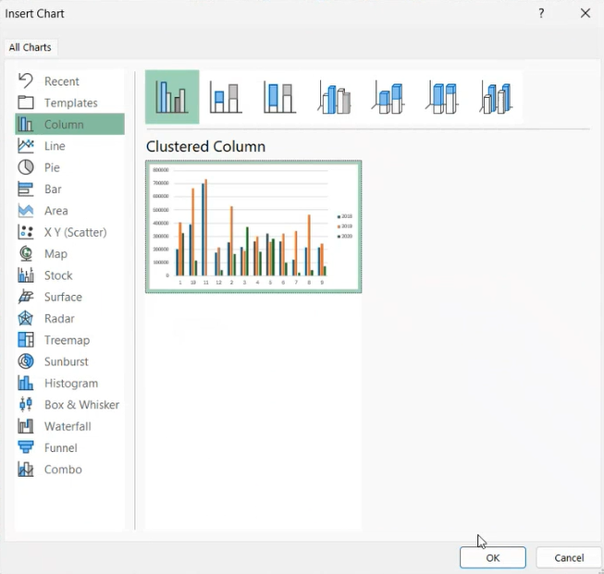

Kết quả report dạng chart

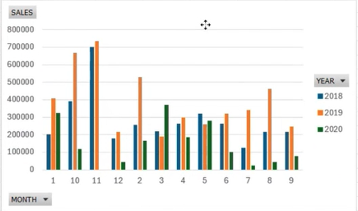

* + - * Câu truy vấn 3
        + Nội dung truy vấn: doanh thu qua các năm
        + Thực hiện report

Bước 1: Tạo sheet mới và thực hiện lại các bước ở mục kết nối Excel với SQL để tiến hành tạo report.

Bước 2: Tại tab PivotTable Fields, kéo thả thuộc tính YEAR của bảng Dim Date vào mục Rows, và SALES và mục values.

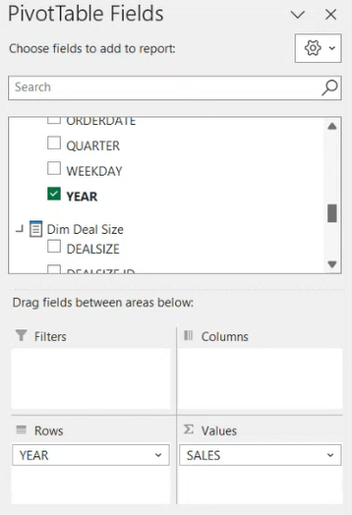

Bước 3: theo dõi kết quả thu được

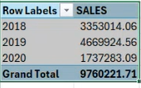

Bước 4: vẽ report dạng chart. Tại tab Insert chọn PivotChart sau đó tiếp tục chọn PivotChart



Bước 5: Chọn chart theo dạng Pie

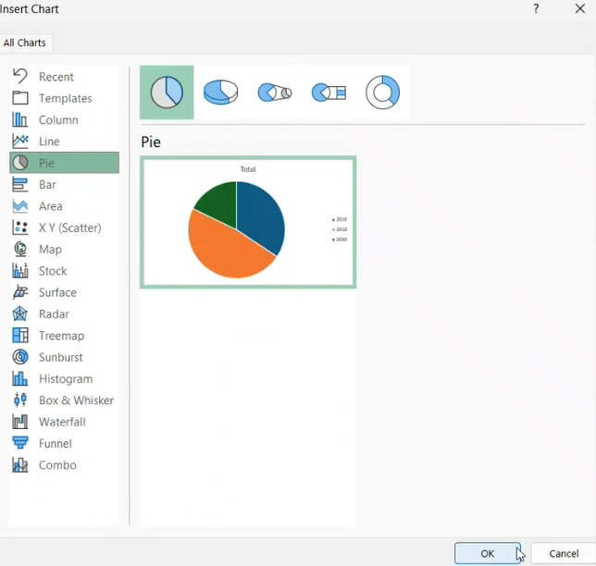

Kết quả report dạng chart

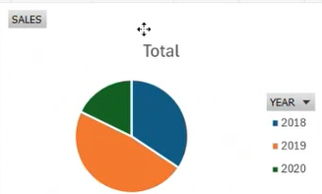

* + - * Câu truy vấn 4
        + Nội dung truy vấn: top 2 tháng có doanh thu cao nhất mỗi năm
        + Thực hiện report

Bước 1: Tạo sheet mới và thực hiện lại các bước ở mục kết nối Excel với SQL để tiến hành tạo report.

Bước 2: Tại tab PivotTable Fields, kéo thả thuộc tính MONTH của bảng Dim Date vào mục Rows thuộc tính YEAR của bảng Dim Date vào mục Columns, và SALES và mục values.

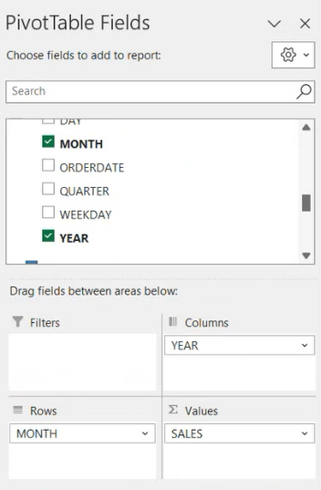

Bước 3: Ở Row Label chọn Value Filter chọn top 10

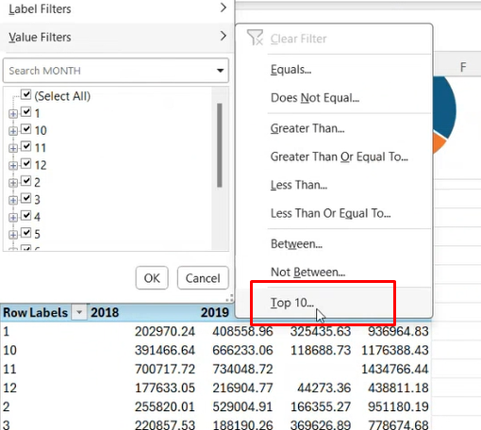

Bước 4: Ở bộ lọc Filter chọn show 2 tháng cho doanh thu cao nhất  
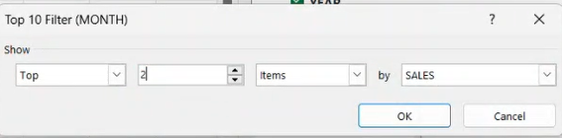

Kết quả thu được   
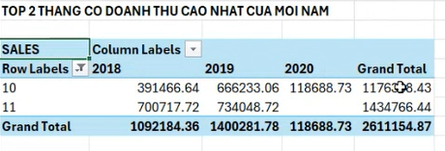

Bước 5: vẽ report dạng chart. Tại tab Insert chọn PivotChart sau đó tiếp tục chọn PivotChart



Bước 5: Chọn chart theo dạng Column

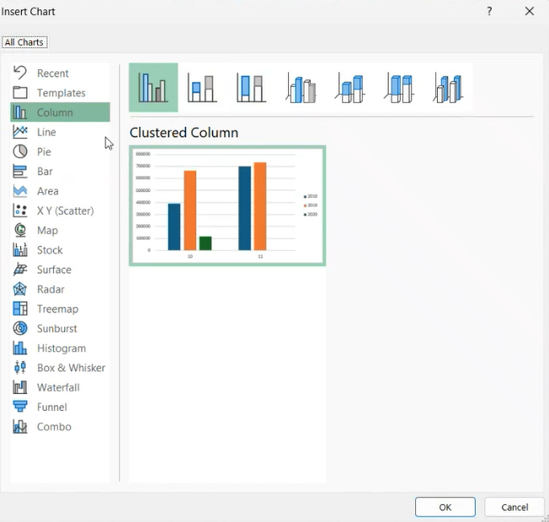

Kết quả report dạng chart

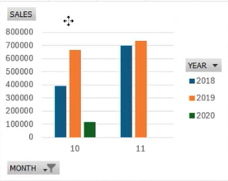

* + - * Câu truy vấn 5
        + Nội dung truy vấn: Lọc các tháng có doanh số nhỏ hơn hoặc bằng 1000K (filter)
        + Thực hiện report

Bước 1: Tạo sheet mới và thực hiện lại các bước ở mục kết nối Excel với SQL để tiến hành tạo report.

Bước 2: Tại tab PivotTable Fields, kéo thả thuộc tính MONTH của bảng Dim Date vào mục Rows và SALES và mục values.

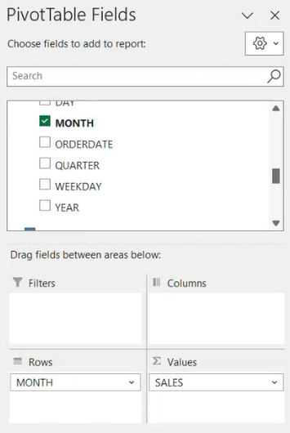

Bước 3: Ở Row Label chọn Value Filter sau đó chọn Less Than Or Equal To

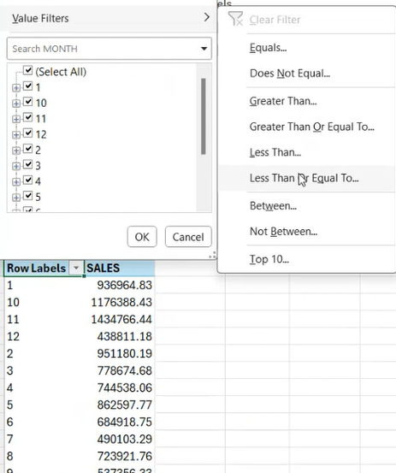

Bước 4: Ở bộ lọc Filter chọn chọn bé hơn hoặc bằng 1000000  
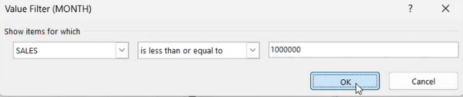

Kết quả thu được

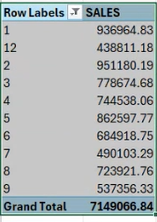

Bước 5: vẽ report dạng chart. Tại tab Insert chọn PivotChart sau đó tiếp tục chọn PivotChart



Bước 5: Chọn chart theo dạng Bar

Kết quả report dạng chart

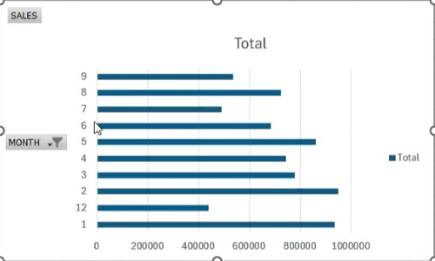

* + - * Câu truy vấn 6
        + Nội dung truy vấn: TOP 10 khách hàng CÓ SỐ LƯỢNG ĐƠN ĐẶT HÀNG NHIỀU NHẤT
        + Thực hiện report

Bước 1: Tạo sheet mới và thực hiện lại các bước ở mục kết nối Excel với SQL để tiến hành tạo report.

Bước 2: Tại tab PivotTable Fields, kéo thả thuộc tính CUSTOMERNAME của bảng Dim Customer vào mục Rows và QUANTITYORDER và mục values.

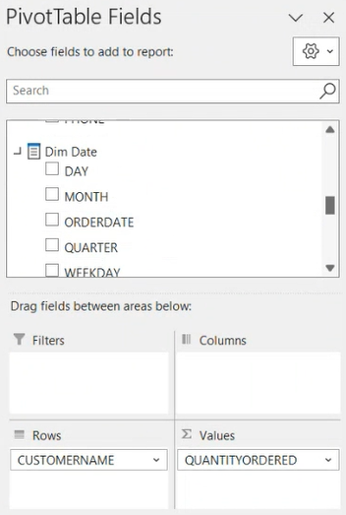

Bước 3: Ở Row Label chọn Value Filter sau đó chọn top 10

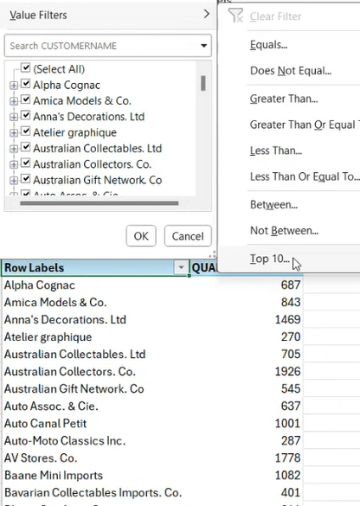

Bước 4: Ở bộ lọc Filter chọn chọn show top 10  
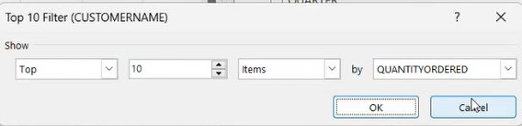

Kết quả thu được

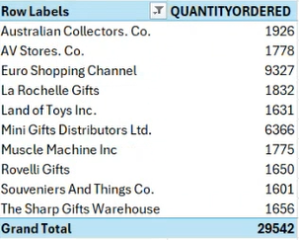

Bước 5: vẽ report dạng chart. Tại tab Insert chọn PivotChart sau đó tiếp tục chọn PivotChart



Bước 5: Chọn chart theo dạng Bar

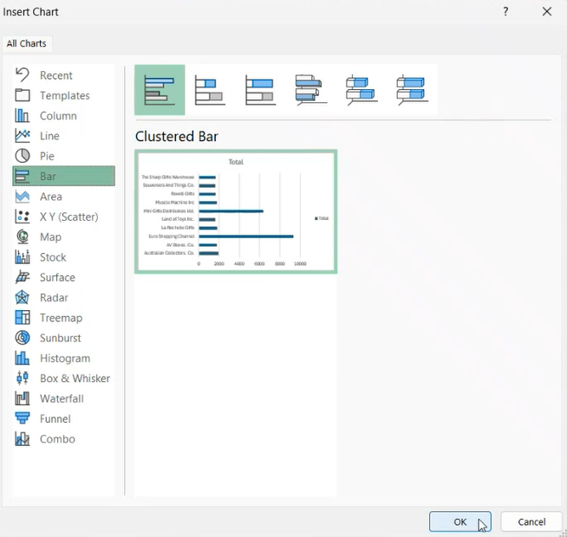

Kết quả report dạng chart

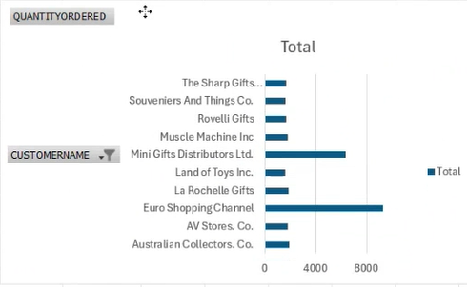

* + - * Câu truy vấn 7
        + Nội dung truy vấn: Lọc khách hàng theo trạng thái đơn hàng là Cancelled
        + Thực hiện report

Bước 1: Tạo sheet mới và thực hiện lại các bước ở mục kết nối Excel với SQL để tiến hành tạo report.

Bước 2: Tại tab PivotTable Fields, kéo thả thuộc tính STATUS của bảng Dim Status vào mục Columns, kéo thả thuộc tính CUSTOMERNAME của bảng Dim Customer vào mục Rows và FACT Count và mục values.

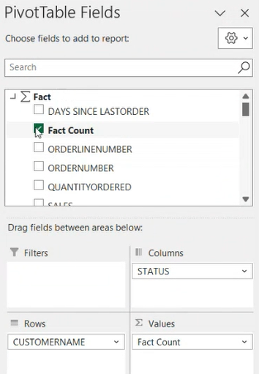

Bước 3: Ở Row Label chỉ chọn duy nhất “Cancelled”

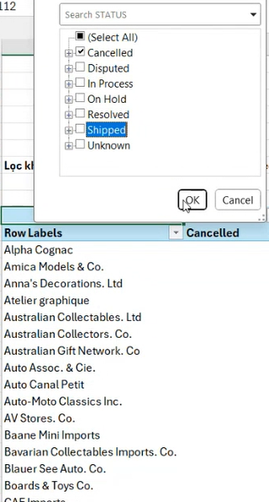

Kết quả thu được   
 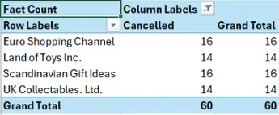

* + - * Câu truy vấn 8
        + Nội dung truy vấn: Thống kê doanh thu, số lượng đơn hàng, số lượng yêu cầu, ngày kể từ lần đặt cuối cùng.
        + Thực hiện report

Bước 1: Tạo sheet mới và thực hiện lại các bước ở mục kết nối Excel với SQL để tiến hành tạo report.

Bước 2: Tại tab PivotTable Fields kéo thả thuộc tính CUSTOMERNAME của bảng Dim Customer vào mục Rows và SALES, QUANTITYORDER, ORDERLINENUMBER, DAYS SINCE LAST ORDER và mục values.

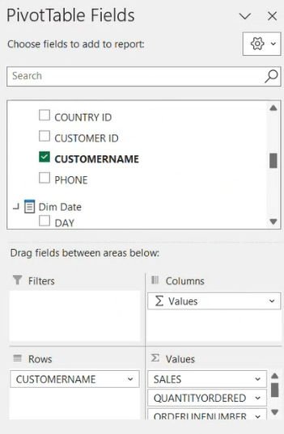

Kết quả thu được   
 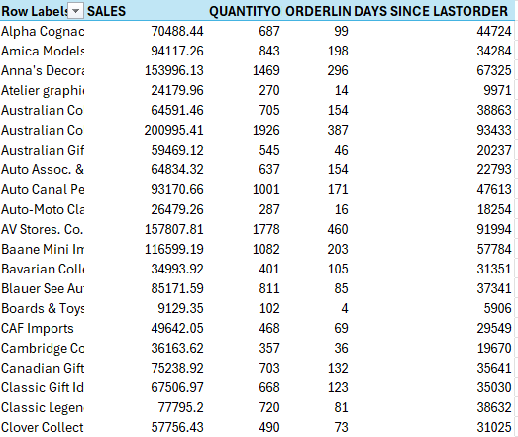

* + - * Câu truy vấn 9
        + Nội dung truy vấn: Thống kê số lượng đơn hàng theo từng trạng thái trong năm 2020
        + Thực hiện report

Bước 1: Tạo sheet mới và thực hiện lại các bước ở mục kết nối Excel với SQL để tiến hành tạo report.

Bước 2: Tại tab PivotTable Fields, kéo thả thuộc tính YEAR của bảng Dim Date vào mục Rows, kéo thả thuộc tính STATUS của bảng Dim Status vào mục Columns và FACT Count và mục values.

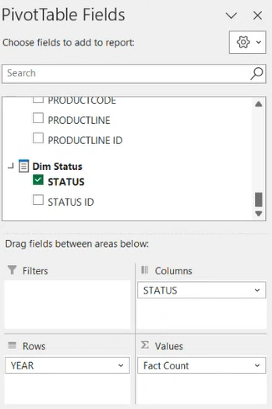

Kết quả thu được   
 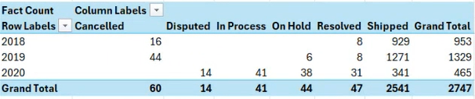

* + - * Câu truy vấn 10
        + Nội dung truy vấn: doanh số theo quốc gia và thành phố (drill down)
        + Thực hiện report

Bước 1: Tạo sheet mới và thực hiện lại các bước ở mục kết nối Excel với SQL để tiến hành tạo report.

Bước 2: Tại tab PivotTable Fields, kéo thả thuộc tính CITY của bảng Dim City vào mục Rows, kéo thả thuộc tính COUNTRY của bảng Dim Country vào mục Rows và SALES và mục values.

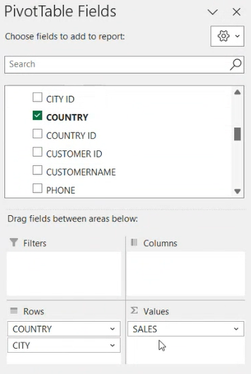  
Bước 3: Ở tab PivotTable Analyze chọn Insert Slicer

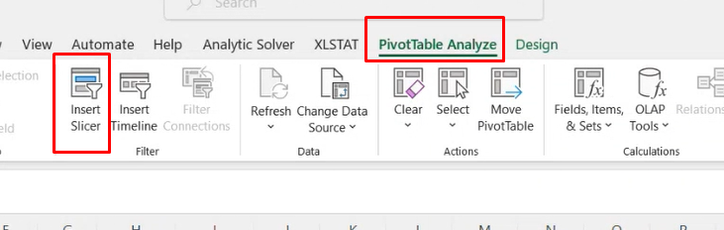

Bước 4: trong cửa sổ Insert Slicer chọn Country và bấm OK

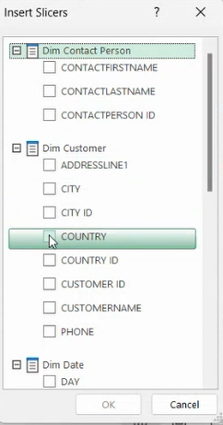

Kết quả thu được   
 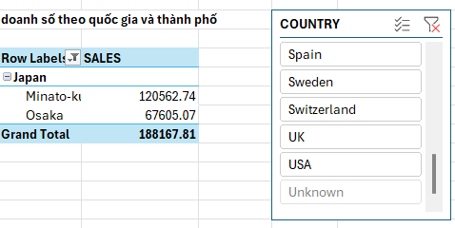

Bước 5: vẽ report dạng chart. Tại tab Insert chọn PivotChart sau đó tiếp tục chọn PivotChart

Bước 5: Chọn chart theo dạng Bar

Kết quả report dạng chart

* + - * Câu truy vấn 11
        + Nội dung truy vấn: Top 5 sản phẩm được bán chạy nhất
        + Thực hiện report

Bước 1: Tạo sheet mới và thực hiện lại các bước ở mục kết nối Excel với SQL để tiến hành tạo report.

Bước 2: Tại tab PivotTable Fields, kéo thả thuộc tính PRODUCTLINE của bảng Dim Product vào mục Rows và FACT Count và mục values.

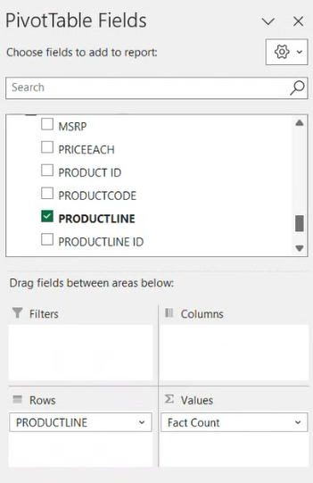  
Bước 3: Ở Row Label chọn Value Filter sau đó chọn top 10

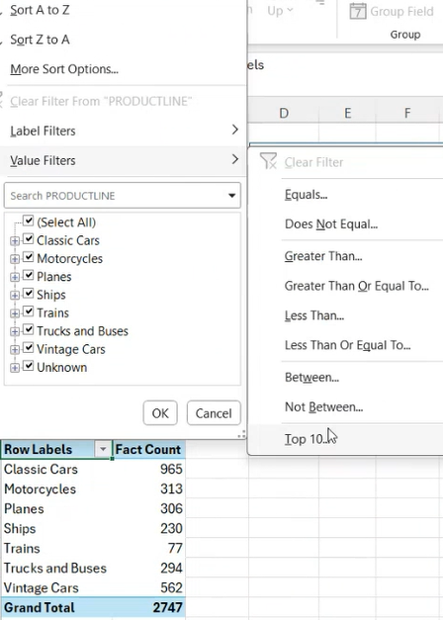

Bước 4: trong cửa sổ Top 10 Filter (PRODUCTLINE) thay đổi số lượng thành 5

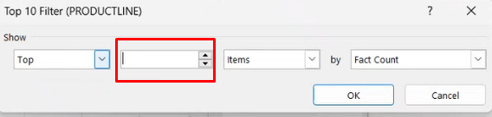

Kết quả thu được   
 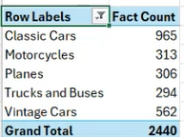

Bước 5: vẽ report dạng chart. Tại tab Insert chọn PivotChart sau đó tiếp tục chọn PivotChart

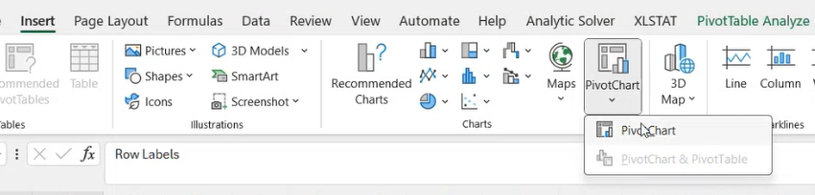

Bước 5: Chọn chart theo dạng Bar

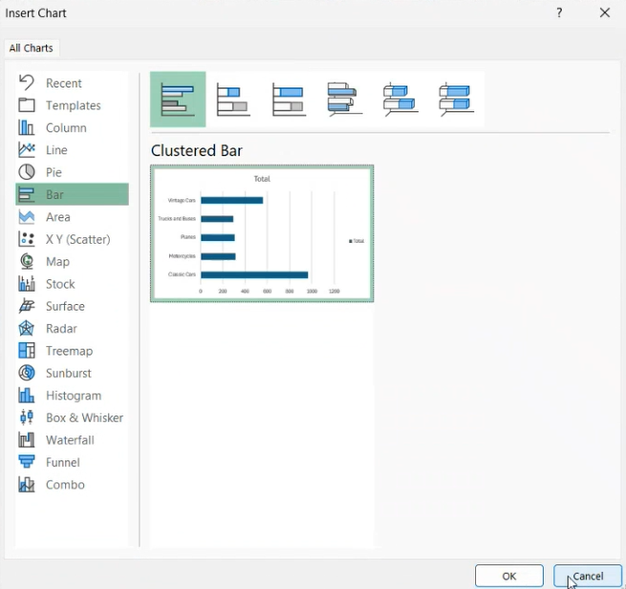

Kết quả report dạng chart

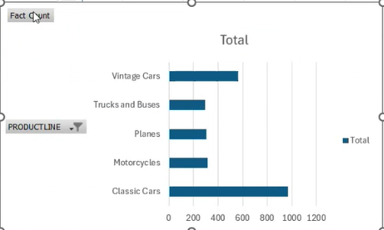

* 1. Quá trình lập báo biểu bằng công cụ Power BI
     + Kết nối Powre BI với SQL Server
       - Bước 1: Mở Power BI. Tại mục Get Data chọn Analysis Service

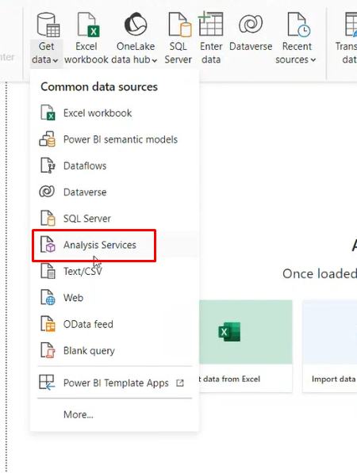

* + - * Bước 2: Nhập tên Server và tên Database rồi nhấn OK

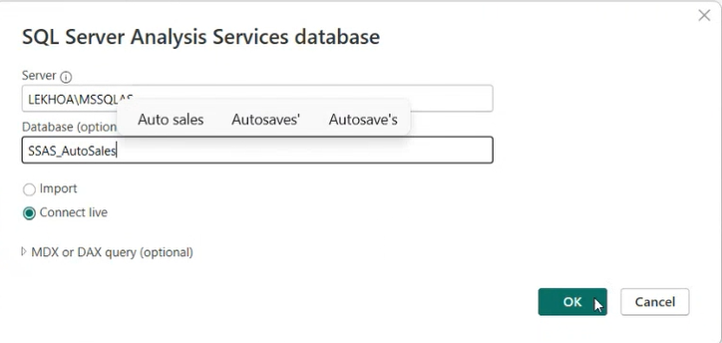

* + - Thực hiện Report bằng Power BI
      * Câu truy vấn 1
        + Nội dung báo biểu: doanh thu các tháng trong năm 2018
        + Thực hiện report:

Bước 1: Tạo mẫu report và chọn Stacked Bar Chart Trong tab Visualizations

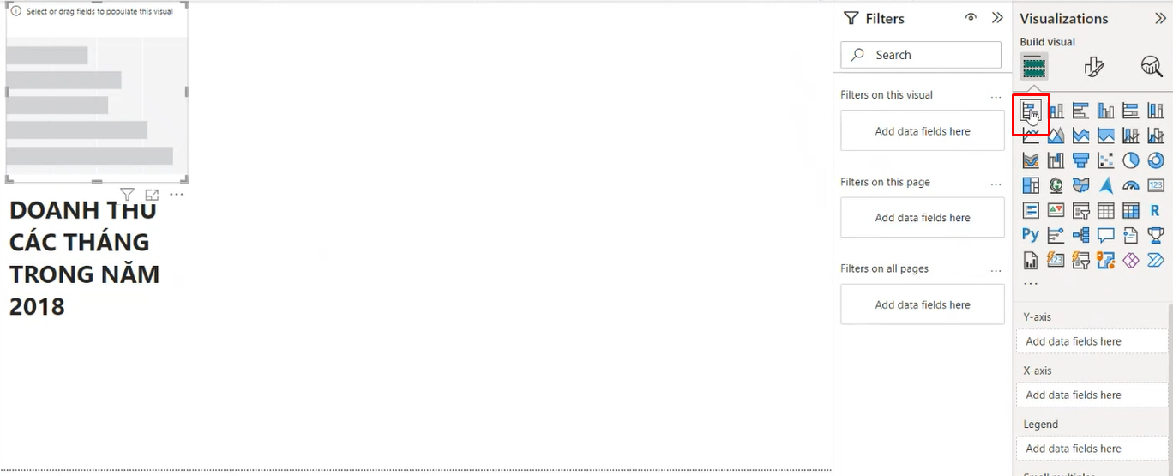

Bước 2: Từ tab Data chọn các thuộc tính MONTH và YEAR từ bảng Dim_Date và độ đo SALES

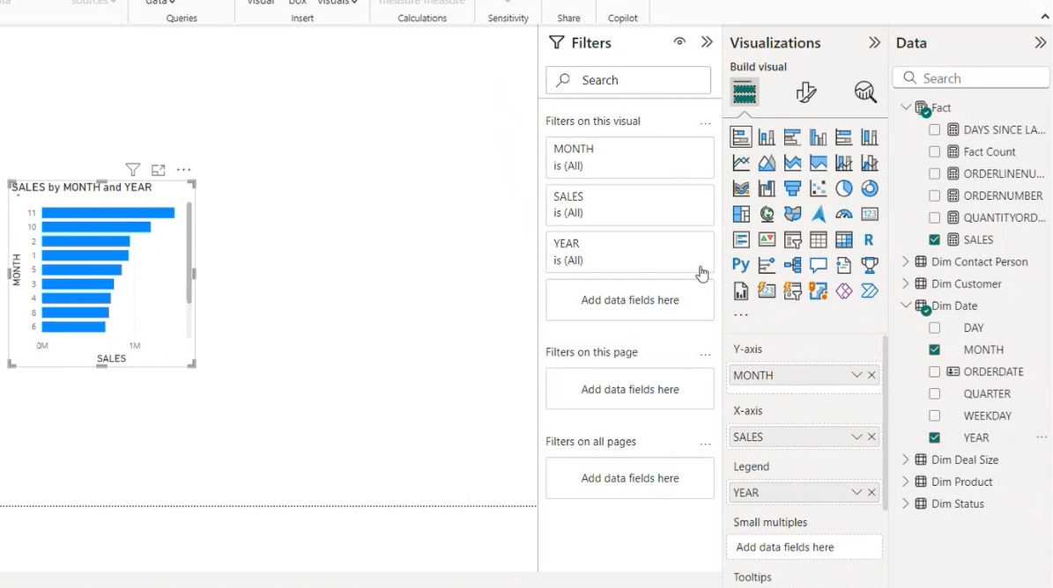

Bước 3: trong YEAR chỉ chọn duy nhất 2018

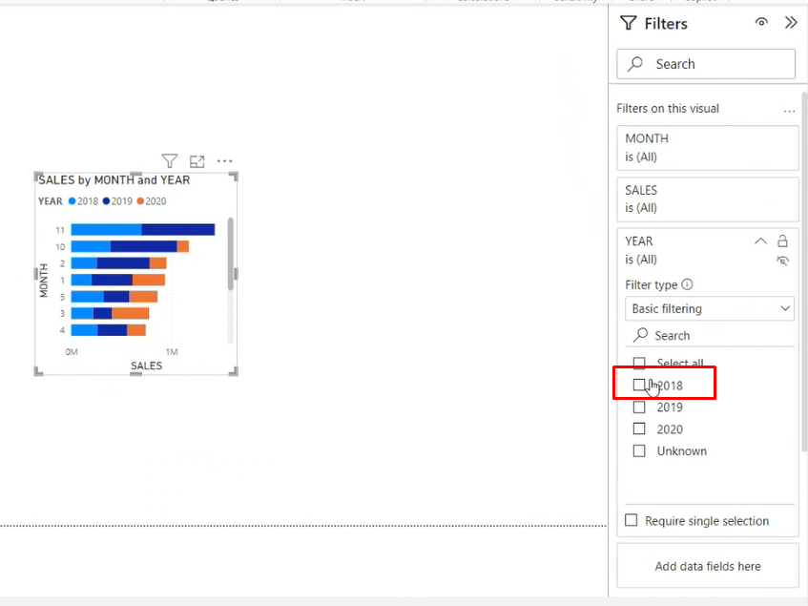

Kết quả thu được

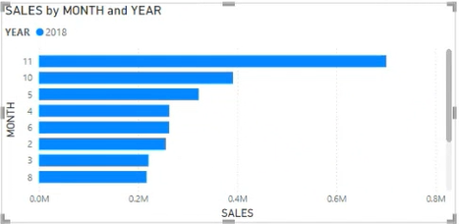

* + - * Câu truy vấn 2
        + Nội dung báo biểu: doanh thu các tháng qua các năm
        + Thực hiện report:

Bước 1: Tạo mẫu report và chọn Matrix Trong tab Visualizations

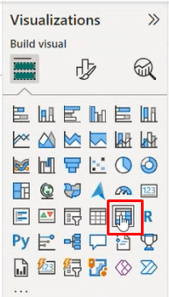

Bước 2: Chọn thuộc tính MONTH và YEAR từ Dim_Date và độ đo SALES

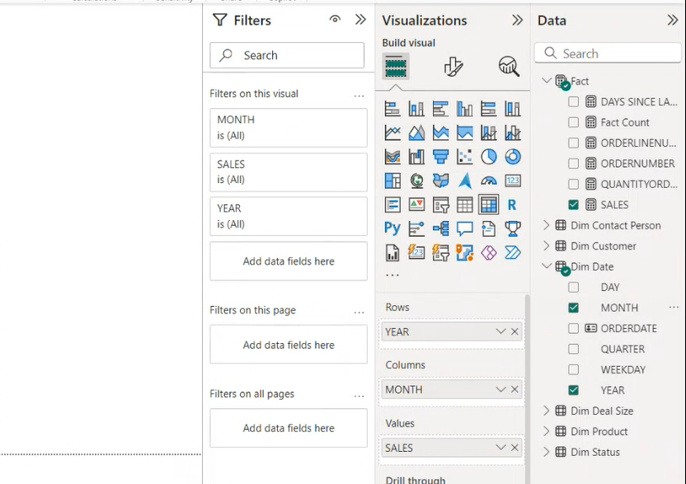

Kết quả thu được

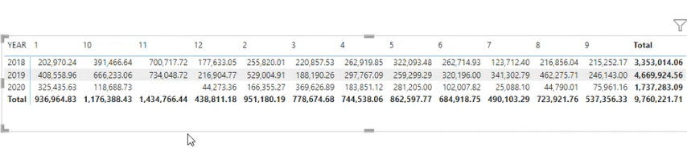

* + - * Câu truy vấn 3
        + Nội dung báo biểu: doanh thu qua các năm
        + Thực hiện report:

Bước 1: Tạo mẫu report và chọn Pie Chart Trong tab Visualizations

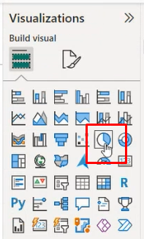

Bước 2: chọn thuộc tính YEAR từ bảng Dim_Date và độ đo SALES

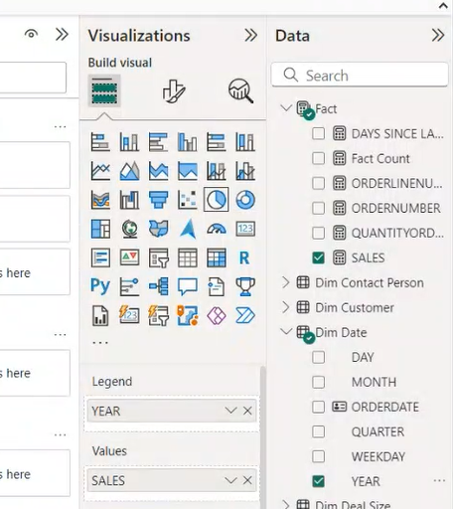

Kết quả thu được

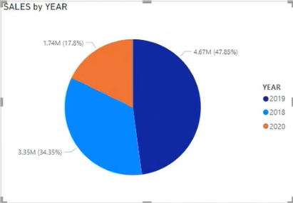

* + - * Câu truy vấn 4
        + Nội dung báo biểu: Top 2 tháng có doanh thu cao nhất của mỗi năm
        + Thực hiện report:

Bước 1: Tạo mẫu report và chọn Stacked Column Chart Trong tab Visualizations

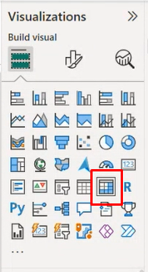

Bước 2: Chọn thuộc tính YEAR và MONTH từ Dim_Date và độ đo SALES

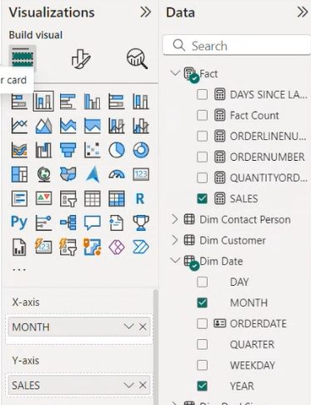

Bước 3: Trong Filter của MONTH chọn Filter type: Top N, TOP show item: 2 và cuối cùng là kéo độ đo SALES vào mục by value

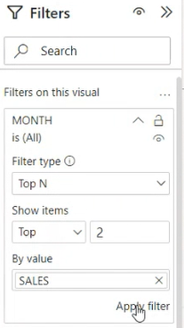

Kết quả thu được:

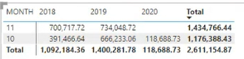

* + - * Câu truy vấn 5
        + Nội dung báo biểu: Lọc các tháng có doanh số nhỏ hơn hoặc bằng 1000K (filter)
        + Thực hiện report:

Bước 1: Tạo mẫu report và chọn Clusteres Column Chart Trong tab Visualizations

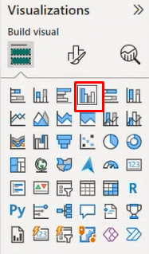

Bước 2: Chọn thuộc tính MONTH từ bảng Dim_Date và độ đo SALES

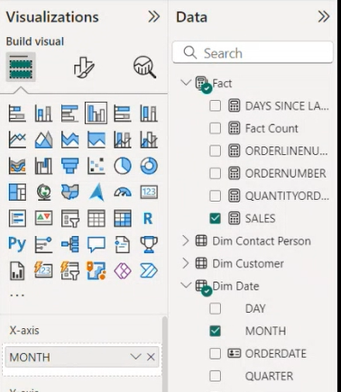

Kết quả thu được:

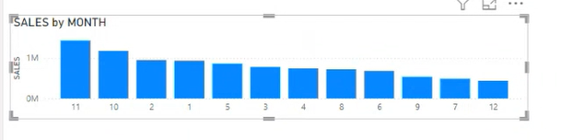

* + - * Câu truy vấn 6
        + Nội dung báo biểu: top 10 khách hàng có số lượng đặt hàng nhiều nhất
        + Thực hiện report:

Bước 1: Tạo mẫu report và chọn Stacked Bar Chart Trong tab Visualizations

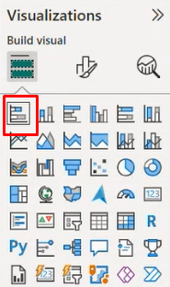

Bước 2: Chọn thuộc tính CUSTOMERNAME từ bảng Dim_Customer và độ đo QUANTITYORDER

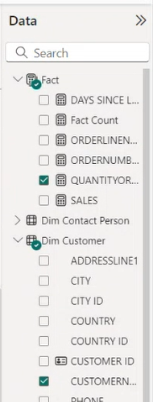

Bước 3: ở Tab Filter cho CUSTOMERNAME chọn filter type là top N, top show 10 item, và cuối cùng kéo độ đo QUANTITYORDER vào mục by values

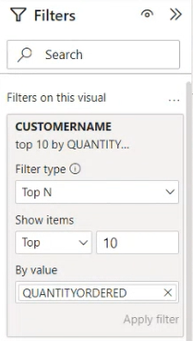

Kết quả thu được

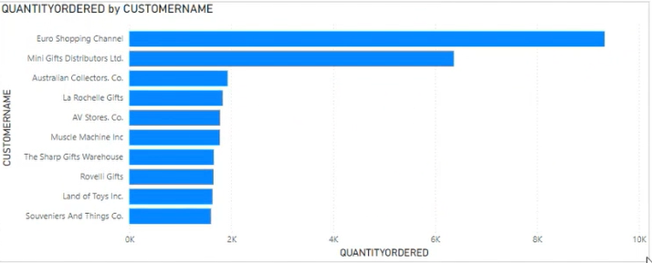

* + - * Câu truy vấn 7
        + Nội dung báo biểu: Lọc khách hàng theo trạng thái đơn hàng là Cancelled
        + Thực hiện report:

Bước 1: Tạo mẫu report và chọn Table Trong tab Visualizations

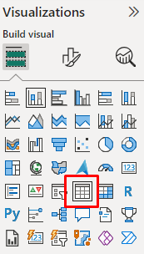

Bước 2: Chọn thuộc tính CUSTOMERNAME từ bảng Dim_Customer, thuộc tính STATUS từ bảng Dim_Status

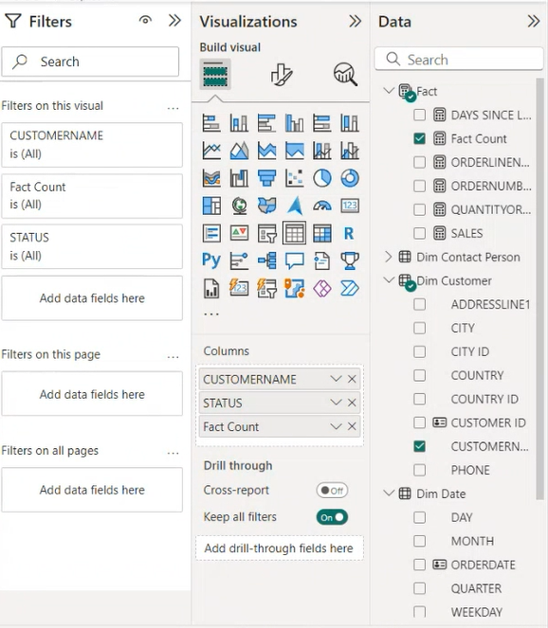

Bước 3: Ở tab Filter trong STATUS chỉ chọn Cancelled

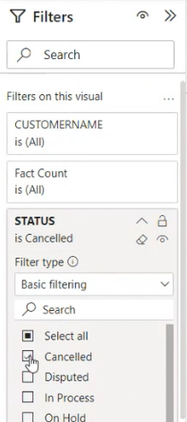

Kết quả thu được

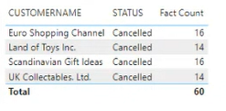

* + - * Câu truy vấn 8
        + Nội dung báo biểu: thống kê doanh thu, số lượng đơn hàng, số lượng yêu cầu, ngày kể từ lần đặt cuối cùng
        + Thực hiện report:

Bước 1: Tạo mẫu report và chọn Table Trong tab Visualizations

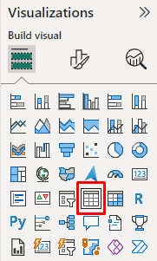

Bước 2: chọn các độ đo SALES, QUANTITYORDER, DAYS SINCE LAST ORDER, ORDERNUMBER và thuộc tính CUSTOMERNAME từ bảng Dim_CUSTOMER

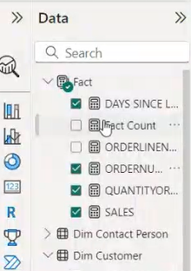

Kết quả thu được:

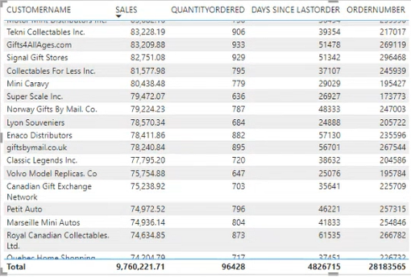

* + - * Câu truy vấn 9
        + Nội dung báo biểu: thống kê số lượng đơn hàng theo từng trạng thái trong năm 2020
        + Thực hiện report:

Bước 1: Tạo mẫu report và chọn Table Trong tab Visualizations

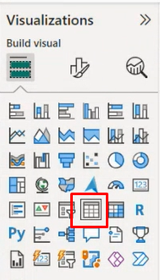

Bước 2: Chọn thuộc tính YEAR từ bảng Dim_Date, thuộc tính STATUS từ bảng Dim_Status, và độ đo QUANTITYORDER

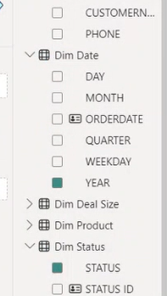

Bước 3: Ở tab Filter ở mục YEAR chỉ chọn năm 2020

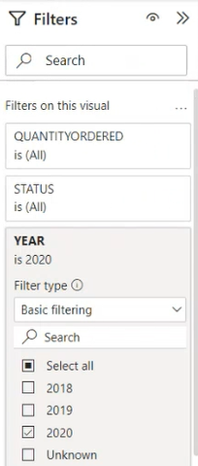

Kết quả thu được

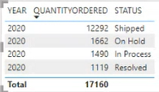

* + - * Câu truy vấn 10
        + Nội dung báo biểu: Doanh số thoe quốc gia và thành phố ( drill down)
        + Thực hiện report:

Bước 1: Tạo mẫu report và chọn Table Trong tab Visualizations



Bước 2: Chọn các thuộc tính CITY từ Dim_City, COUNTRY từ bảng Dim_Country và độ đo SALES

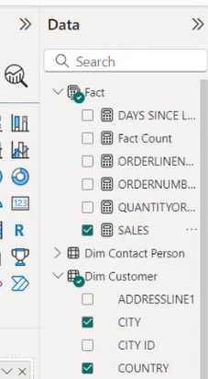

Bước 3: Tạo bộ lọc Slicer từ tab Visualizations và được lọc theo thuộc tính COUNTRY

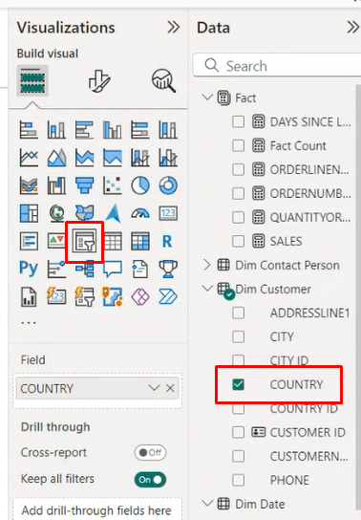

Kết quả thu được

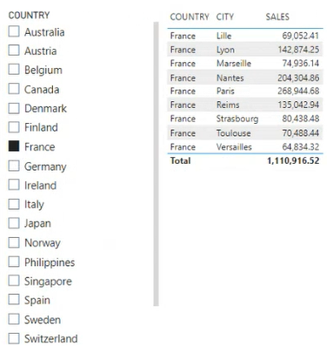

* + - * Câu truy vấn 11
        + Nội dung báo biểu: top 5 sản phẩm được bán chạy nhất
        + Thực hiện report:

Bước 1: Tạo mẫu report và chọn Stacked Bar Chart Trong tab Visualizations

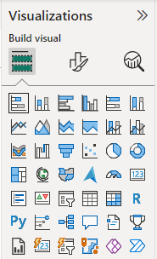

Bước 2: Chọn thuộc tính PRODUCTLINE từ Dim_Product và độ đo FACT Count

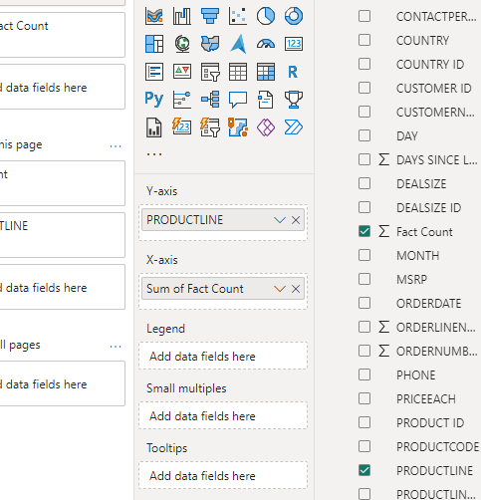

Bước 3: Trong tab Filter PRODUCTLINE chọn filter type là TOP N, TOP Show item là 6, kéo độ đo FACT Count vào mục by value và bấm Apply Filter

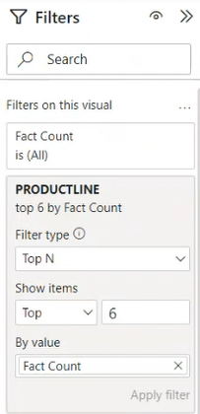

Kết quả thu được:

